福州兴诚精密机械有限公司
年加工电脑显示器支架800万个项目
竣工环境保护验收监测报告表

建设单位：福州兴诚精密机械有限公司
编制单位：福州兴诚精密机械有限公司
2023年12月
建设单位法人代表：宋向丽 （签字）
项目负责人：宋向丽

建设单位：福州兴诚精密机械有限公司（盖章）
建设单位法人代表：宋向丽
项目负责人：宋向丽
邮 编：350014
通讯地址：福清融侨经济技术开发区（福州联东金擎实业有限公司联东U谷·福清融侨经开三创中心产业园10A#、10B#厂房）
目 录
1验收项目概况 1
1.1项目由来 1
1.2验收概况 2
2验收依据 4
2.1建设项目环境保护相关法律、法规、规章和规范 4
2.2建设项目竣工环境保护验收技术规范 4
2.3建设项目环境影响报告表及审批部门审批决定 5
3工程建设情况 6
3.1地理位置及平面布置 6
3.2建设内容 12
3.3项目产品方案及原辅材料用量 15
3.4项目主要设备 15
3.5生产工艺 16
3.6项目变动情况 18
4环境保护设施 20
4.1污染物治理设施 20
4.2规范化排污口、监测设施及在线监测装置 23
4.3环保设施投资及“三同时”落实情况 23
5建设项目环评报告的主要结论与建议及审批部门审批决定 24
5.1建设项目环评报告的主要结论与建议 24
5.2审批部门审批决定 26
6验收执行标准 32
6.1废气 32
6.2废水 32
6.3声环境 33
6.4固废 33
7验收监测内容 34
7.1废水 34
7.2废气 34
7.3噪声 34
8质量保证及质量控制 36
8.1监测分析方法和监测仪器 36
8.2人员资质 37
8.3监测分析过程中的质量保证和质量控制 37
9验收监测结果 40
9.1生产工况 40
9.2环境保护设施调试效果 40
9.3总量核算 44
10验收监测结论 45
10.1环保措施调试结果 45
10.2下一步工作 46
10.3验收结论 46
附件1 营业执照 49
附件2 环评批复 50
附件3 验收监测报告 54
附件4 工况说明 63
附件5 排污许可证 64
附件6 危废处置合同 65
附件7 福州市福清生态环境局关于福清市勇拓机械有限公司新增挥发性有机物总量倍量调剂材料 72
附件8 验收小组名单和验收意见 74
附件9 自查报告 75
附件10 验收公示截图 79
附件11 全国建设项目竣工环境保护验收信息系统填报截图 80

1验收项目概况

1.1项目由来
福州兴诚精密机械有限公司成立于2022年02月17日（营业执照见附件1），投资500万元在福清融侨经济技术开发区（福州联东金擎实业有限公司联东U谷·福清融侨经开三创中心产业园10A#、10B#厂房）建设福州兴诚精密机械有限公司年加工电脑显示器支架800万个项目，年加工电脑显示器锌合金支架300万个，铝合金支架500万个。
建设单位于2023年03月委托厦门正诺达环保科技有限公司编制《福州兴诚精密机械有限公司年加工电脑显示器支架800万个项目环境影响报告表》，该项目于2023年5月26日通过福州市生态环境局的审批（榕融环评[2023]47号，见附件2）。根据《福州市福清生态环境局关于福州兴诚精密机械有限公司新增挥发性有机物总量指标审查意见的函》，年加工电脑显示器支架800万个项目建成投产后新增挥发性有机物排放量（VOCs）0.028t/a，需要实行区域内1.2倍倍量替换，需调剂VOCs 0.0336t/a，以市场价支付或购买0.0336吨的VOCs量返还福建宝利特科技股份有限公司。
项目于2023年6月1日开工建设，于2023年8月31日竣工，于2023年9月1日开始调试，目前已建成年加工电脑显示器锌合金支架300万个，铝合金支架500万个的生产规模。
表1.1-1 项目建设情况一览表
建设项目名称 | 福州兴诚精密机械有限公司年加工电脑显示器支架800万个项目
建设单位 | 福州兴诚精密机械有限公司
建设地点 | 福清融侨经济技术开发区（福州联东金擎实业有限公司联东U谷·福清融侨经开三创中心产业园10A#、10B#厂房）
建设项目性质 | 新建
环评设计规模 | 年加工电脑显示器锌合金支架300万个，铝合金支架500万个
实际规模 | 年加工电脑显示器锌合金支架300万个，铝合金支架500万个
环境影响报告表名称 | 福州兴诚精密机械有限公司年加工电脑显示器支架800万个项目环境影响报告表
环境影响评价单位 | 厦门正诺达环保科技有限公司
环评审批部门 | 福州市生态环境局 |  | 审批时间 |  | 2023年5月26日
开工时间 | 2023年6月1日 |  | 竣工时间 |  | 2023年8月31日
调试时间 | 2023年9月1日~2023年10月20日
设计投资总概算 | 500万元 | 其中：环保投资总概算 |  | 40万元 | 比例 | 8.0%
实际总投资 | 500万元 | 其中：环保投资总概算 |  | 40万元 | 比例 | 8.0%
上年度生产天数 | 0天 |  |  | 实际职工数 | 30人

1.2验收概况
根据《建设项目环境保护管理条例》（国务院令第682号，2017年7月16日）（以下简称《条例》），自2017年10月1日起，建设单位如需进行建设项目竣工环境保护验收，应按照《条例》及相关配套文件要求，自主开展建设项目竣工环境保护验收工作。2023年10月，根据新的《建设项目环境保护管理条例》和《建设项目竣工环境保护验收暂行办法》，开展《福州兴诚精密机械有限公司年加工电脑显示器支架800万个项目竣工环境保护验收监测报告表》编制工作。
项目验收工作概况见表1.2-1。
表1.2-1 项目验收工作概况
验收工作由来 | 根据《建设项目环境保护管理条例》和《建设项目竣工环境保护验收暂行办法》规定，2023年10月福州兴诚精密机械有限公司开展本项目竣工环境保护验收监测报告的编制工作。通过对工程设计资料、环境影响报告表以及批复文件等进行了认真研读，对现场进行实地踏勘，了解厂区自然环境状况，工程环保设施建设及运行情况等，并编制监测方案。2023年10月，委托安正计量检测有限公司对该项目废水、废气、噪声等污染源排放现状和各类环保治理设施的运行效率进行了现场监测。  在以上工作的基础上，按照环境保护法律、法规和有关规范规定，编制完成了《福州兴诚精密机械有限公司年加工电脑显示器支架800万个项目竣工环境保护验收监测报告表》。
验收工作启动时间 | 2023年10月
验收工作的组织 | 包括项目的环保设施设计单位、环保设施施工单位、监测单位和环保验收、监测等领域的技术专家。
验收范围与内容 | 项目所在厂房建筑面积3600m²，验收生产规模为年加工电脑显示器锌合金支架300万个，铝合金支架500万个。  环保设施包括：  ①废水：冷却塔冷却水循环使用，不外排。生活污水依托福州联东金擎实业有限公司联东U谷·福清融侨经开三创中心产业园建设的化粪池预处理后接入市政污水管网进入福清市融元污水处理厂处理。  ②废气：熔化废气和压铸废气经集气装置收集经“布袋除尘器+活性炭吸附装置”处理后，通过15m的排气筒DA001外排。抛丸粉尘经自带的布袋除尘器处理后通过15m的排气筒DA001外排。研磨金属粉尘在密闭空间内，定期清扫沉降粉尘。  ③噪声：选用低噪声设备、高噪声设备基础减振，厂房隔声、距离降噪。  ④固废：生活垃圾经垃圾桶收集，由环卫部门及时清运处理。过度氧化铸件、不合格铸件（属于一般工业固废）收集后进入感应电炉重新熔化加工；研磨粉尘、布袋除尘器粉尘、废包装材料（属于一般工业固废）收集后外售相关物资单位处理。废包装桶、废机油、废切削液、脱模废液、废活性炭分类暂存于危废间，委托有相应资质的单位处置。  验收内容包括检查环评及环评批复落实情况、环保设施的建设运行情况、环保机构及规章制度建设情况等。
是否编制了验收监测方案 | 是
方案编制时间 | 2023年10月21日
环境保护设施监测单位 | 安正计量检测有限公司
现场验收监测时间 | 2023.10.30~2023.10.31
验收监测报告形成过程 | 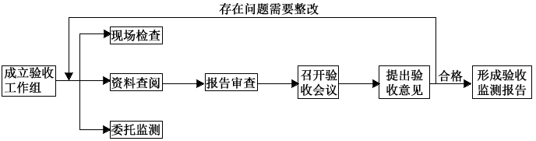

2验收依据

2.1建设项目环境保护相关法律、法规、规章和规范
（1）《中华人民共和国环境保护法》，2015年1月1起施行；
（2）《中华人民共和国水污染防治法》，2018年1月1日起施行；
（3）《中华人民共和国大气污染防治法》，2016年1月1日起施行，2018年10月26日修正；
（4）《中华人民共和国噪声污染防治法》，2022年6月5日起施行；
（5）《中华人民共和国固体废物污染环境防治法》，2020年9月1日起施行；
（6）《中华人民共和国土壤污染防治法》，2019年1月1起施行；
（7）《建设项目环境保护管理条例》，国务院令 第682号，2017年10月1日起施行；
（8）《排污许可管理条例》，国务院令 第736号，2021年3月1日起施行；
（9）《国家危险废物名录》（2021年版），2021年1月1日起施行；
（10）《排污许可管理办法（试行）》，2018年1月10日起施行，2019年8月22日修正；
（11）《福建省生态环境保护条例》（2022年5月1日起施行）；
（12）《福建省水污染防治保护条例》（2021年11月1日起施行）；
（13）《福建省大气污染防治条例》（2019年1月1日起施行）。

2.2建设项目竣工环境保护验收技术规范
- 《关于印发建设项目竣工环境保护验收现场检查及审查重点的通知》，环办[2015]113号，2016年1月6日起施行；
- 《关于规范建设单位自主开展建设项目竣工环境保护验收的通知》，环办环评函[2017]1235号，2017年8月3日；
- 关于发布《建设项目竣工环境保护验收暂行办法》的公告，国环规环评[2017]4号，2017年11月20日；
（4）关于发布《建设项目竣工环境保护验收技术指南 污染影响类》的公告，生态环境部[2018]9号，2018年5月16日；
（5）《污染影响类建设项目重大变动清单（试行）》环办环评函[2020]688号，2020年12月13日；
（6）《排污单位自行监测技术指南 总则》（HJ819-2017）；
（7）《排污单位自行监测技术指南 金属铸造工业》（HJ1251-2022）；
（8）《排污许可证申请与核发技术规范 金属铸造工业》（HJ1115-2020）。

2.3建设项目环境影响报告表及审批部门审批决定
（1）《福州兴诚精密机械有限公司年加工电脑显示器支架800万个项目环境影响报告表》（厦门正诺达环保科技有限公司，2023年04月）；
（2）《福州兴诚精密机械有限公司年加工电脑显示器支架800万个项目环境影响报告表》审批意见，福州市生态环境局，榕融环评[2023]47号，2025年5月26日。

3工程建设情况

3.1地理位置及平面布置

3.1.1地理位置及周边情况
福州兴诚精密机械有限公司年加工电脑显示器支架800万个项目位于福清融侨经济技术开发区（福州联东金擎实业有限公司联东U谷·福清融侨经开三创中心产业园10A#、10B#厂房），厂区中心经纬度为：E119 24′25.613″，N25 46′54.379″。
厂房四周均为厂房，项目西侧227m为大北溪支流，东侧721m为大北溪，西南侧1275m为新局调节水库，最近的敏感目标为北侧168m处的瓦窑兴居民区。
本项目地理位置图详见图3.1-1，项目周边敏感目标示意图详见图3.1-2，周边环境保护目标情况详见表3.1-1。
表3.1-1 周边环境保护目标一览表
序号 | 环境要素 | 环境保护目标 | 相对厂址方位、厂界最近距离 | 规模 | 环境保护功能级别
1 | 环境空气 | 瓦窑兴居民区 | 北侧168m | 约280人 | 《环境空气质量标准》（GB3095-2012）及其修改单中的二级标准
1 | 环境空气 | 洋中村 | 西南侧284m | 约200人 | 《环境空气质量标准》（GB3095-2012）及其修改单中的二级标准
1 | 环境空气 | 下坝村 | 西南侧465m | 约400人 | 《环境空气质量标准》（GB3095-2012）及其修改单中的二级标准
2 | 地表水环境 | 大北溪支流 | 西侧227m | 小型河流 | 《地表水环境质量标准》（GB3838-2002）中III类标准
2 | 地表水环境 | 大北溪 | 东侧721m | 景观、工业用水 | 《地表水环境质量标准》（GB3838-2002）中Ⅳ类标准
2 | 地表水环境 | 新局调节水库 | 西南侧1275m | / | 《地表水环境质量标准》(GB3838-2002)中II类水质标准
3 | 噪声环境 | 项目50米范围内无声环境敏感目标
4 | 地下水环境 | 项目厂界外500米范围内的地下水集中式饮用水水源和热水、矿泉水、温泉等特殊地下水资源
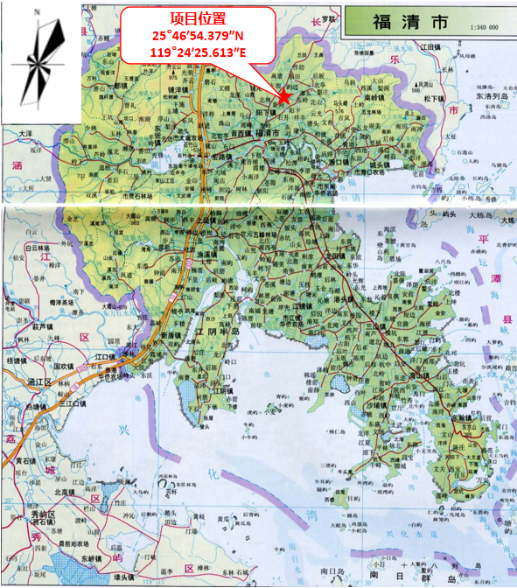
图3.1-1 本项目地理位置图
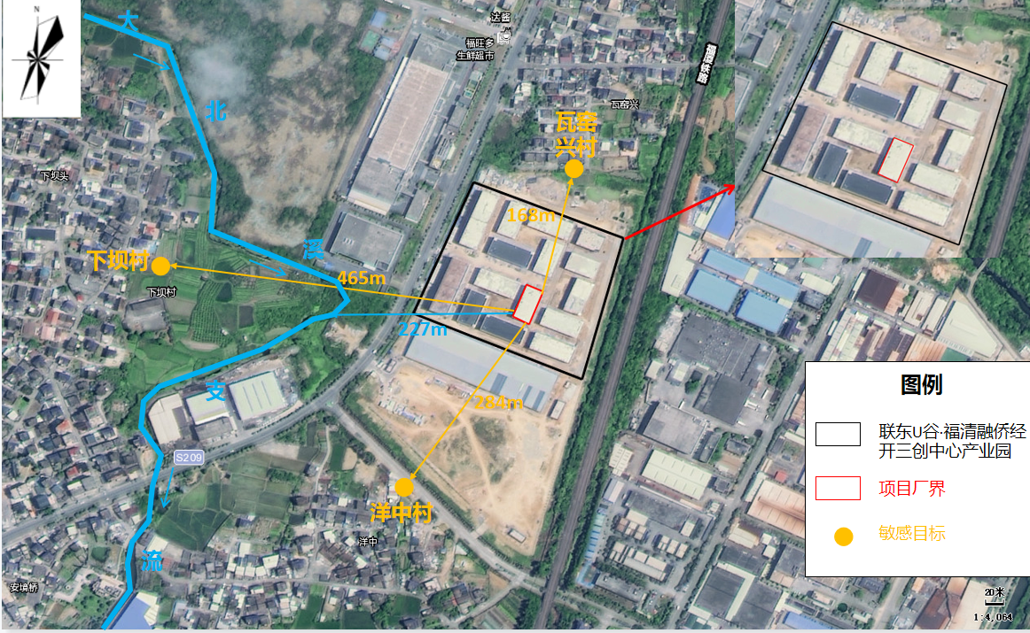
图3.1-2 本项目周边敏感目标示意图

3.1.2项目平面布置
本项目总平面布置图3.1-3。
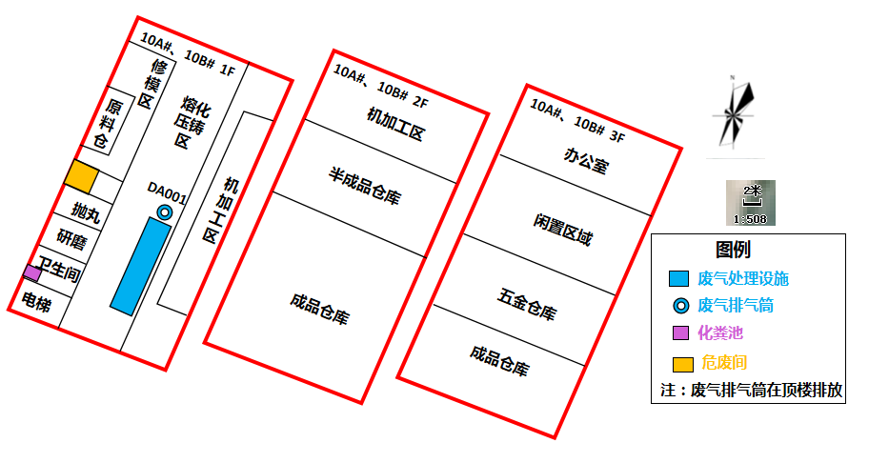

图3.1-3 本项目总平面布置图
本项目废气管道收集及废气处理措施分布图见图3.1-4。
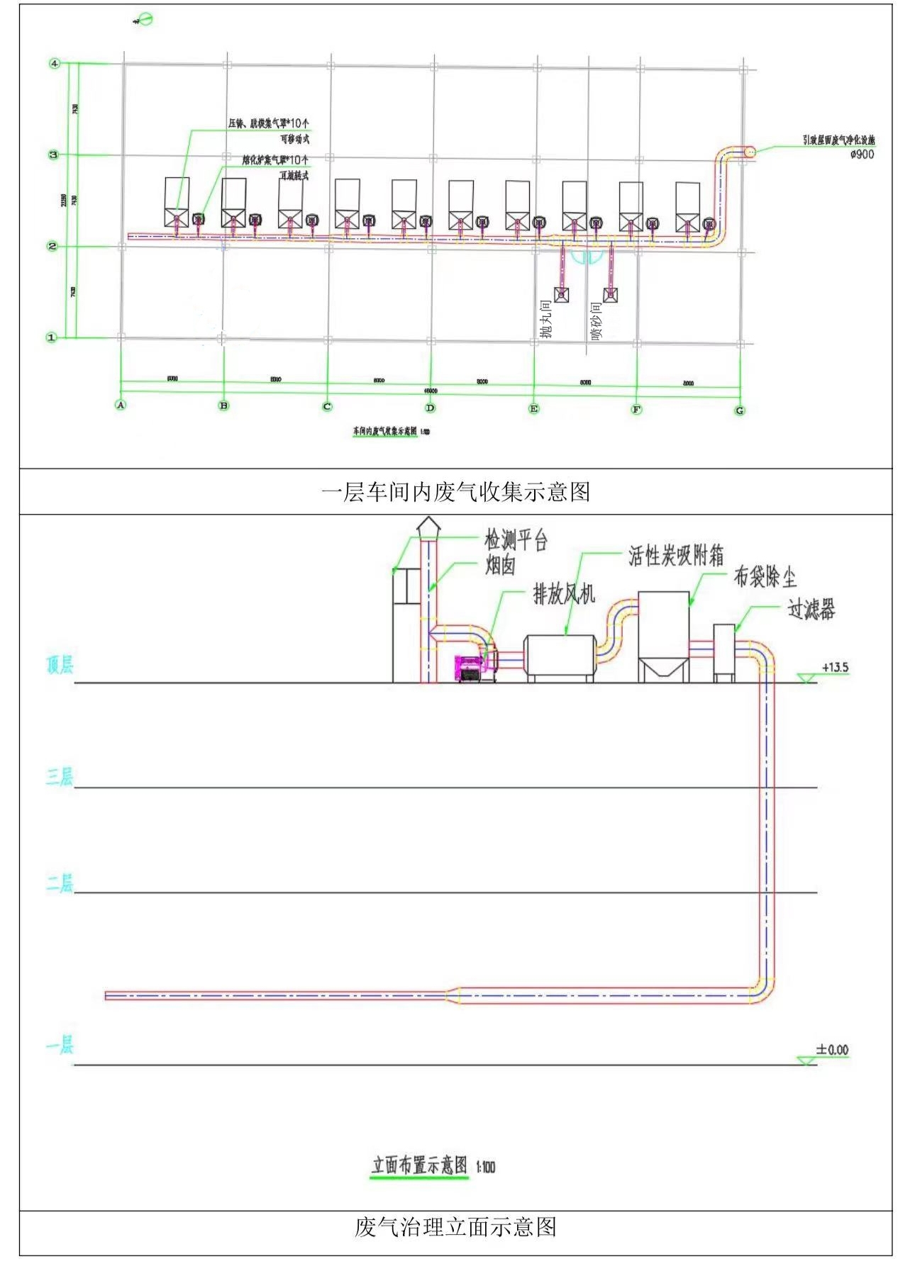
图3.1-4 本项目废气管道收集及废气处理措施分布图
本项目雨污管网分布图见图3.1-5。
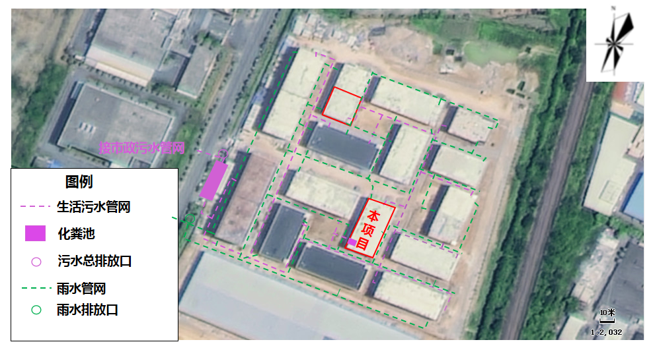
YS001
DW001
图3.1-5 本项目雨污管网分布图

3.2建设内容
项目实际建设情况为：位于福清融侨经济技术开发区（福州联东金擎实业有限公司联东U谷·福清融侨经开三创中心产业园10A#、10B#厂房），厂房面积3600m²，本项目年加工电脑显示器锌合金支架300万个，铝合金支架500万个，总投资额500万元。
环保设施已经建设完成工程有：
①废水：冷却塔冷却水循环使用，不外排。生活污水依托福州联东金擎实业有限公司联东U谷·福清融侨经开三创中心产业园建设的化粪池预处理后接入市政污水管网进入福清市融元污水处理厂处理。
②废气：熔化废气和压铸脱模废气经集气装置收集经“布袋除尘器+活性炭吸附装置”处理后，通过1根15m的排气筒DA001外排。抛丸粉尘经自带的布袋除尘器处理后通过15m的排气筒DA001外排。研磨金属粉尘在密闭空间内，定期清扫沉降粉尘。
③噪声：选用低噪声设备、高噪声设备基础减振、厂房隔声、距离降噪。
④固废：生活垃圾经垃圾桶收集，由环卫部门及时清运处理。过度氧化铸件、不合格铸件（属于一般工业固废）收集后进入感应电炉重新熔化加工；研磨粉尘、布袋除尘器粉尘、废包装材料（属于一般工业固废）收集后外售相关物资单位处理。废包装桶、废机油、废切削液、脱模废液、废活性炭分类暂存于危废间，委托邵武绿益新环保产业开发有限公司处置。
主要建设内容见表3.2-1。
表3.2-1 项目组成及建设内容一览表
环评建设内容 |  |  | 实际建设情况 | 变化情况
项目名称 |  | 福州兴诚精密机械有限公司年加工电脑显示器支架800万个项目 | 福州兴诚精密机械有限公司年加工电脑显示器支架800万个项目 | 与环评一致
建设单位 |  | 福州兴诚精密机械有限公司 | 福州兴诚精密机械有限公司 | 与环评一致
建设地点 |  | 福清融侨经济技术开发区（福州联东金擎实业有限公司联东U谷·福清融侨经开三创中心产业园10A#、10B#厂房） | 福清融侨经济技术开发区（福州联东金擎实业有限公司联东U谷·福清融侨经开三创中心产业园10A#、10B#厂房） | 与环评一致
工作制度 |  | 年工作300天，实行2班制，每班工作6小时 | 年工作300天，实行2班制，每班工作6小时 | 与环评一致
生产规模 |  | 年加工电脑显示器锌合金支架300万个，铝合金支架500万个 | 年加工电脑显示器锌合金支架300万个，铝合金支架500万个 | 与环评一致
生产工艺 |  | 见3.5生产工艺 | 见3.5生产工艺 | 与环评一致
生产设备 |  | 感应电炉、压铸机、冷却塔、油压机、研磨机、钻孔机、攻牙机、去毛边机、磨床、铣床、加工中心、数控、空压机 | 感应电炉、压铸机、冷却塔、油压机、研磨机、钻孔机、攻牙机、去毛边机、磨床、铣床、加工中心、数控、空压机、抛丸机 | 环评设计4台研磨机，实际为2台研磨机，2台抛丸机
原辅材料 |  | 铝合金锭、锌合金锭、脱模剂、不锈钢砂、水基切削液 | 铝合金锭、锌合金锭、脱模剂、不锈钢砂、水基切削液 | 与环评一致
公用工程 | 供水 | 市政给水管网 | 市政给水管网 | 与环评一致
公用工程 | 供电 | 市政供电系统 | 市政供电系统 | 与环评一致
环保工程 | 废水 | 冷却塔冷却水循环使用，不外排。生活污水依托福州联东金擎实业有限公司联东U谷·福清融侨经开三创中心产业园建设的化粪池预处理后接入市政污水管网进入福清市融元污水处理厂处理。 | 冷却塔冷却水循环使用，不外排。生活污水依托福州联东金擎实业有限公司联东U谷·福清融侨经开三创中心产业园建设的化粪池预处理后接入市政污水管网进入福清市融元污水处理厂处理。 | 与环评一致
环保工程 | 废气 | 熔化废气和压铸脱模废气经集气装置收集经“布袋除尘器+活性炭吸附装置”处理后，通过1根15m的排气筒DA001外排。研磨金属粉尘在密闭空间内，定期清扫沉降粉尘。 | 熔化废气和压铸脱模废气经集气装置收集经“布袋除尘器+活性炭吸附装置”处理后，通过1根15m的排气筒DA001外排。抛丸粉尘经自带的布袋除尘器处理后通过15m的排气筒DA001外排。研磨金属粉尘在密闭空间内，定期清扫沉降粉尘。 | 环评设计4台研磨机，实际为2台研磨机，2台抛丸机，抛丸粉尘经自带的布袋除尘器处理后通过15m的排气筒DA001外排。
环保工程 | 噪声 | 选用低噪声设备、高噪声设备基础减振、厂房隔声、距离降噪。 | 选用低噪声设备、高噪声设备基础减振、厂房隔声、距离降噪。 | 与环评一致
环保工程 | 固废 | 生活垃圾经垃圾桶收集，由环卫部门及时清运处理。过度氧化铸件、不合格铸件（属于一般工业固废）收集后进入感应电炉重新熔化加工；研磨粉尘、布袋除尘器粉尘、废包装材料（属于一般工业固废）收集后外售相关物资单位处理。废包装桶、废机油、废切削液、脱模废液、废活性炭分类暂存于危废间(面积5m²)，委托有相应资质的单位处置。 | 生活垃圾经垃圾桶收集，由环卫部门及时清运处理。过度氧化铸件、不合格铸件（属于一般工业固废）收集后进入感应电炉重新熔化加工；研磨粉尘、布袋除尘器粉尘、废包装材料（属于一般工业固废）收集后外售相关物资单位处理。废包装桶、废机油、废切削液、脱模废液、废活性炭分类暂存于危废间(面积13m²)，委托邵武绿益新环保产业开发有限公司处置。 | 实际建设危废间面积比环评设计危废间面积大，其余与环评设计一致。

3.3项目产品方案及原辅材料用量
（1）项目产品方案
本生产规模及产品方案见表3.3-1。
表3.3-1 项目生产规模及产品方案一览表
序号 | 产品 | 环评时期计划生产规模 | 实际生产规模 | 规格 | 去向 | 变化情况
1 | 电脑显示器锌合金支架 | 300万个/年 | 300万个/年 | 3个50g | 外售 | 无变化
2 | 电脑显示器铝合金支架 | 500万个/年 | 500万个/年 | 1个144g | 外售 | 无变化
（2）主要原辅材料
表3.3-2 项目原辅材料用量变动表
原辅材料 | 环评阶段 | 实际用量 | 变化情况
铝合金锭 | 50t/a | 20万套/a | 无变化
锌合金锭 | 720t/a | 20t/a | 无变化
脱模剂 | 1.0t/a | 2.4t/a | 无变化
不锈钢砂 | 4.8t/a | 4.8t/a | 无变化
水基切削液 | 0.5t/a | 0.5t/a | 无变化

3.4项目主要设备
项目的主要生产设备见表3.4-1。
表3.4-1 项目生产过程主要生产设备一览表
序号 | 设备名称 | 环评数量 | 实际数量 | 变化情况
1 | 感应电炉 | 10台 | 11台 | 增加1台
2 | 压铸机 | 10台 | 11台 | 增加1台
3 | 冷却塔 | 1台 | 1台 | 与原环评一致
4 | 油压机 | 2台 | 2台 | 与原环评一致
5 | 研磨机 | 4台 | 2台 | 减少2台
6 | 抛丸机 | 0台 | 2台 | 增加2台
7 | 钻孔机 | 4台 | 4台 | 与原环评一致
8 | 攻牙机 | 20台 | 20台 | 与原环评一致
9 | 去毛边机 | 3台 | 3台 | 与原环评一致
10 | 磨床 | 1台 | 1台 | 与原环评一致
11 | 铣床 | 2台 | 2台 | 与原环评一致
12 | 加工中心 | 5台 | 5台 | 与原环评一致
13 | 数控 | 4台 | 4台 | 与原环评一致
14 | 空压机 | 1台 | 1台 | 与原环评一致

3.5生产工艺
原环评设计4台研磨机，实际为2台研磨机和2台抛丸机，研磨金属粉尘在密闭空间内，定期清扫沉降粉尘，抛丸粉尘经抛丸机自带的布袋除尘器处理后通过15m排气筒DA001排放。其余生产工艺内容与环评设计一致。验收生产工艺流程及产污环节图见图3.5-1。
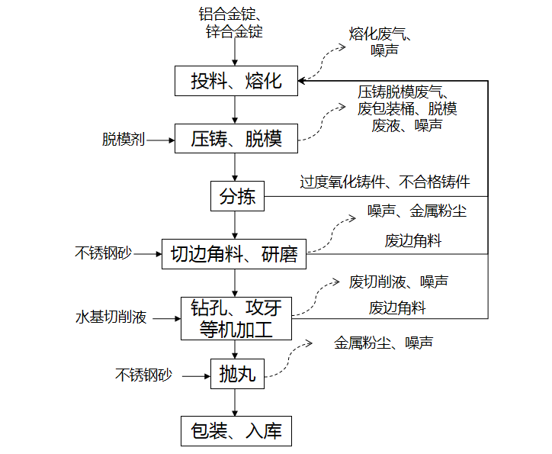
图3.5-1 验收生产工艺流程及产污环节图
生产工艺流程说明如下：
①投料、熔化：熔化是通过对物质加热，使物质从固态变成液态的一种物理变化过程。本项目将外购的铝合金锭、锌合金锭分别投入感应电炉中高温（锌合金锭时控制炉内温度约400℃、铝合金锭时控制炉内温度约660℃）熔化成液体，经静置保温一段时间即可出炉，该工序会产生熔化烟尘（颗粒物）和噪声。
②压铸、脱模：先在压铸机的模具内表面喷涂脱模剂，然后将熔化后的铝合金液、锌合金液分别注入压铸机的模具中，压铸成型；使用冷却水对压铸机及模具进行水冷却降温并脱模取出铸件，冷却水循环回用，定期添加，不外排。此过程会产生压铸脱模废气（颗粒物、非甲烷总烃）、脱模剂废包装桶、脱模废液、噪声。
③分拣、切边角料、研磨：人工分拣出在压铸脱模过程中被过度氧化的铸件和压铸形状不合格的铸件，回感应电炉进行重新熔化加工；脱模后合格的铸件先用油压机切去边角料，边角料回感应电炉进行重新熔化加工；表面粗糙的铸件再在研磨机内进行研磨处理，然后对检验合格的压铸进行打包，进入下一步工序。此过程会产生金属粉尘、噪声，由于研磨机在密闭空间进行，产生的金属粉尘比重大，会沉降设备周围，定期清扫作为一般固废外售物资回收单位。
④钻孔、攻牙等机加工：合格的铸件按照要求在钻孔、攻牙、磨床、铣床等机加工设备进行机加工，机加工过程需要用切削液对机加工设备进行润滑、冷却。此过程会产生废边角料、废切削液、噪声，废边角料回感应电炉进行重新熔化加工。
⑤抛丸：铸件钻孔、攻牙等机加工后，表面粗糙的铸件再在抛丸机内进行抛丸处理，此过程会产生抛丸粉尘、噪声。
⑥包装入库：对加工后合格的铸件成品进行打包入库、待售。
本项目使用的原材料为纯的铝合金锭与锌合金锭，基本不参杂其他杂质，不含重金属，熔化过程中会排放一定的热烟废气，该废气的主要成分包括烟尘和少量的CO、CO₂。研磨和抛丸过程中主要为铝、锌颗粒物，不含重金属。产生的废边角料重新用于熔化压铸，不产生其他废渣。
产污环节：项目产污节点见表3.5-1。
表3.5-1 项目产污节点汇总表
序号 | 类别 | 污染源或污染工序 | 主要污染物 | 环保措施
1 | 废水 | 职工生活过程中产生的生活污水 | pH、CODcr、BOD₅、SS、氨氮等 | 项目生活污水依托福州联东金擎实业有限公司联东U谷·福清融侨经开三创中心产业园建设的化粪池预处理后接入市政污水管网进入福清市融元污水处理厂处理。
1 | 废水 | 设备冷却用水 | / | 循环使用，不外排
2 | 废气 | 熔化废气 | 颗粒物 | 集气设施+布袋除尘器+活性炭吸附装置+15m排气筒(DA001排气筒)
2 | 废气 | 压铸脱模废气 | 颗粒物、非甲烷总烃 | 集气设施+布袋除尘器+活性炭吸附装置+15m排气筒(DA001排气筒)
2 | 废气 | 抛丸粉尘 | 颗粒物 | 抛丸机自带的布袋除尘器处理后通过15m排气筒(DA001排气筒)排放
2 | 废气 | 研磨金属粉尘 | 颗粒物 | 研磨机在密闭空间，定期清扫沉降金属粉尘
3 | 固废 | 压铸 | 过度氧化铸件、不合格铸件 | 属于一般工业固废，收集后进入感应电炉重新熔化加工
3 | 固废 | 钻孔、攻牙等机加工 | 废边角料 | 属于一般工业固废，收集后进入感应电炉重新熔化加工
3 | 固废 | 研磨 | 研磨粉尘 | 属于一般工业固废，外售相应物资回收单位利用
3 | 固废 | 布袋除尘器 | 金属粉尘 | 属于一般工业固废，外售相应物资回收单位利用
3 | 固废 | 包装铝、锌合金锭 | 废包装材料 | 属于一般工业固废，外售相应物资回收单位利用
3 | 固废 | 压铸 | 脱模剂废包装桶 | 属于危险废物，分类收集暂存于危废间，委托有相应资质单位处理
3 | 固废 | 压铸 | 脱模废液 | 属于危险废物，分类收集暂存于危废间，委托有相应资质单位处理
3 | 固废 | 机加工设备润滑、冷却 | 废切削液 | 属于危险废物，分类收集暂存于危废间，委托有相应资质单位处理
3 | 固废 | 机械设备维修、润滑 | 废机油 | 属于危险废物，分类收集暂存于危废间，委托有相应资质单位处理
3 | 固废 | 活性炭吸附  装置 | 废活性炭 | 属于危险废物，分类收集暂存于危废间，委托有相应资质单位处理
3 | 固废 | 职工生活垃圾 | 纸屑、塑料等 | 收集后由环卫部门及时清运
4 | 噪声 | 生产设备 | Leq | 选用低噪声设备、厂房隔声等降噪措施

3.6项目变动情况
项目实际建设过程中发生的其它变动情况详见表3.6-1。
根据《污染影响类建设项目重大变动清单（试行）》（环办环评函〔2020〕688号），对照原环评和批复，本项目性质、生产地点、生产规模、生产工艺、采取的污染治理措施实际情况对比如下表3.6-1。
表3.6-1 污染影响类建设项目重大变动清单对照情况一览表
序号 | 重大变动清单（摘录） | 本项目变化情况说明 | 对照结果
1 | 性质：1.建设项目开发、使用功能发生变化的。 | 与原环评一致。 | 无变化
2 | 规模：  2.生产、处置或储存能力增大30%及以上的。  3.生产、处置或储存能力增大，导致废水第一类污染物排放量增加的。  4.位于环境质量不达标区的建设项目生产、处置或储存能力增大，导致相应污染物排放量增加的（细颗粒物不达标区，相应污染物为二氧化硫、氮氧化物、可吸入颗粒物、挥发性有机物；臭氧不达标区，相应污染物为氮氧化物、挥发性有机物；其他大气、水污染物因子不达标区，相应污染物为超标污染因子）；位于达标区的建设项目生产、处置或储存能力增大，导致污染物排放量增加10%及以上的。 | 与原环评一致。 | 无变化
3 | 地点：  5.重新选址；在原厂址附近调整（包括总平面布置变化）导致环境防护距离范围变化且新增敏感点的。 | 建设地点与原环评一致 | 无变化
4 | 生产工艺：  6.新增产品品种或生产工艺（含主要生产装置、设备及配套设施）、主要原辅材料、燃料变化，导致以下情形之一：  （1）新增排放污染物种类的（毒性、挥发性降低的除外）；  （2）位于环境质量不达标区的建设项目相应污染物排放量增加的；  （3）废水第一类污染物排放量增加的；  （4）其他污染物排放量增加10%及以上的。  7.物料运输、装卸、贮存方式变化，导致大气污染物无组织排放量增加10%及以上的。 | 环评设计4台研磨机，实际建设2台研磨机和2台抛丸机，抛丸机产生的粉尘（颗粒物）经抛丸机自带的布袋除尘器处理后通过15m排气筒DA001排放，不会新增排放污染物种类。 | 不属于重大变动
5 | 环境保护措施：  8.废气、废水污染防治措施变化，导致第6条中所列情形之一（废气无组织排放改为有组织排放、污染防治措施强化或改进的除外）或大气污染物无组织排放量增加10%及以上的。  9.新增废水直接排放口；废水由间接排放改为直接排放；废水直接排放口位置变化，导致不利环境影响加重的。  10.新增废气主要排放口（废气无组织排放改为有组织排放的除外）；主要排放口排气筒高度降低10%及以上的。  11.噪声、土壤或地下水污染防治措施变化，导致不利环境影响加重的。  12.固体废物利用处置方式由委托外单位利用处置改为自行利用处置的（自行利用处置设施单独开展环境影响评价的除外）；固体废物自行处置方式变化，导致不利环境影响加重的。  13.事故废水暂存能力或拦截设施变化，导致环境风险防范能力弱化或降低的。 | 环评设计4台研磨机，实际建设2台研磨机和2台抛丸机，研磨粉尘在密闭空间，为无组织排放，抛丸粉尘经自带布袋除尘器处理后通过15m排气筒DA001排放，相当于废气无组织排放改为有组织排放的情形，其余环保措施与原环评一致。 | 不属于重大变动
综上可知，项目性质、生产地点、生产规模均未发生变化，生产工艺中，环评设计4台研磨机，实际建设2台研磨机和2台抛丸机，研磨粉尘在密闭空间，为无组织排放，抛丸机产生的粉尘（颗粒物）经抛丸机自动的布袋除尘器处理后通过15m排气筒DA001排放，不会新增排放污染物种类，不属于重大变动。污染防治措施中，环评设计4台研磨机，实际建设2台研磨机和2台抛丸机，研磨粉尘在密闭空间，为无组织排放，抛丸粉尘经自动布袋除尘器处理后通过15m排气筒DA001排放，相当于废气无组织排放改为有组织排放的情形，不属于重点变动。

4环境保护设施

4.1污染物治理设施

4.1.1废水
（1）废水产生情况
项目运营期冷却水循环使用，不外排；外排废水主要为职工生活污水。
表4.1-1 本项目废水污染物产排情况一览表
废水名称 | 排放量（m³/a） | 排放规律 | 主要污染物因子 | 处理措施及排放去向
生活污水 | 450 | 间断排放，排放期间流量不稳定，但不属于冲击型 | pH、CODcr、SS、BOD₅、氨氮 | 依托福州联东金擎实业有限公司联东U谷·福清融侨经开三创中心产业园建设的化粪池预处理后接入市政污水管网进入福清市融元污水处理厂处理

4.1.2废气
（1）废气产生情况
本项目产生的废气主要为感应电炉烟尘、压铸脱模有机废气、抛丸粉尘、研磨金属粉尘。
（2）废气处理措施
感应电炉烟尘和压铸脱模有机废气经集气设施收集后经1套“布袋除尘器+活性炭吸附装置”处理后通过1根15m高的排气筒（DA001）有组织排放；抛丸粉尘经抛丸机自带的布袋除尘器处理后通过15m高的排气筒（DA001）有组织排放；研磨机在密闭空间，定期清扫沉降的金属粉尘。
本项目实际生产过程中废气处理设施布设情况详见表4.1-2。
表4.1-2 本项目废气污染物产排情况一览表
废水名称 | 排放规律 | 主要污染物因子 | 处理措施及排放去向
感应电炉烟尘 | 连续 | 颗粒物 | “集气设施+布袋除尘器+活性炭吸附装置”处理后通过1根15m高的排气筒（DA001）有组织排放
脱模有机废气 | 连续 | 颗粒物、非甲烷总烃 | “集气设施+布袋除尘器+活性炭吸附装置”处理后通过1根15m高的排气筒（DA001）有组织排放
抛丸粉尘 | 连续 | 颗粒物 | 抛丸机自带的布袋除尘器处理后通过15m高的排气筒（DA001）有组织排放
研磨粉尘 | 连续 | 颗粒物 | 研磨机在密闭空间，定期清扫沉降的金属粉尘
废气污染防治措施详见图4.1-1。
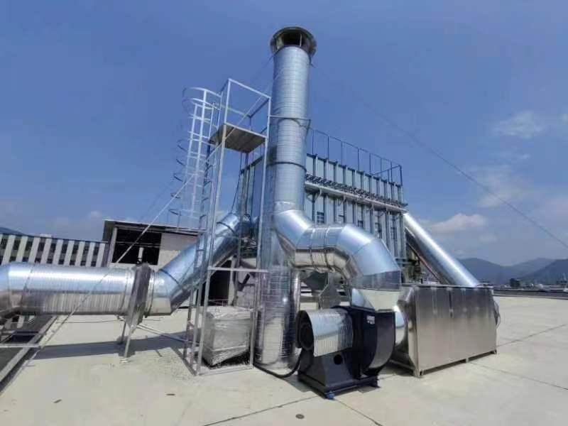
布袋除尘器+活性炭吸附装置+15m排气筒DA001
图4.1-2 项目废气治理措施

4.1.3噪声
污染源：本项目噪声源以机械性噪声为主，主要设备噪声包括感应电炉、压铸机、研磨机、抛丸机、攻牙机、钻孔机、去毛边机、磨床、铣床、空压机、冷却塔、风机等设备产生的噪声。
环保措施：选择先进的低噪声设备，采取车间隔声，高噪声设备基础减振，加强设备维护保持设备良好运行状态以降低对周边环境的影响。

4.1.4固体废物
（1）一般工业固废
项目一般固废主要为过度氧化铸件、不合格铸件约38.5t，收集后进入感应电炉重新熔化加工；研磨粉尘产生量约2t/a，布袋除尘器粉尘产生量约2t/a，废包装材料产生量约0.2t/a，收集后外售物资回收单位利用。
（2）危险废物
项目危险废物为脱模剂废包装桶、脱模废液、废切削液、废机油和废活性炭。
脱模剂废包装桶产生量约为0.2t/a，危废类别及代码：HW49、900-041-49；脱模废液产生量约为0.48t/a，危废类别及代码：HW09、900-007-09；废切削液产生量约为0.2t/a，危废类别及代码：HW09、900-006-09；废机油产生量约为0.2t/a，危废类别及代码：HW08、900-249-49；废活性炭产生量约为0.147t/a，危废类别及代码：HW49、900-041-49，分类收集并贮存危废暂存间（13m²），委托邵武绿益新环保产业开发有限公司处理。
（3）生活垃圾
项目生活垃圾产生量约为4.5t/a，收集于垃圾桶，委托环卫部门及时清运。
表4.1-3 固废产生及处理处置情况表
名称 |  | 产生量（t/a） | 排放量（t/a） | 处理处置措施
一般工业固废
1 | 过度氧化铸件、不合格铸件 | 38.5 | 0 | 收集后重新进入压铸工段
2 | 研磨粉尘 | 2 | 0 | 收集后外售相应物资回收单位利用
3 | 布袋除尘器粉尘 | 2 | 0 | 收集后外售相应物资回收单位利用
4 | 废包装材料 | 0.2 | 0 | 收集后外售相应物资回收单位利用
危险废物
5 | 脱模剂废包装桶 | 0.2 | 0 | 委托邵武绿益新环保产业开发有限公司处置
6 | 脱模废液 | 0.48 | 0 | 委托邵武绿益新环保产业开发有限公司处置
7 | 废切削液 | 0.2 | 0 | 委托邵武绿益新环保产业开发有限公司处置
8 | 废机油 | 0.2 | 0 | 委托邵武绿益新环保产业开发有限公司处置
9 | 废活性炭 | 0.147 | 0 | 委托邵武绿益新环保产业开发有限公司处置
生活垃圾
10 | 生活垃圾 | 4.5 | 0 | 垃圾桶收集存放，由环卫统部门及时清运
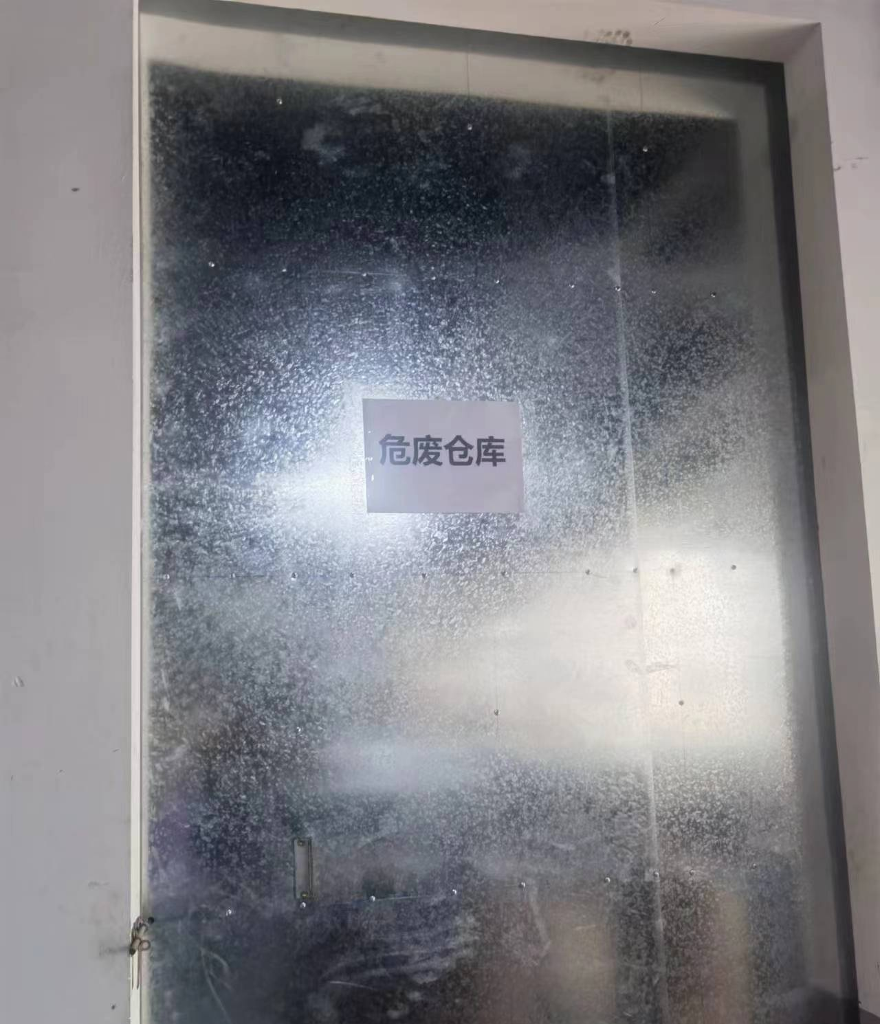
危废暂存间
图4.1-3 项目固废治理措施

4.2规范化排污口、监测设施及在线监测装置
本项目废气排放口已设置便于采样、监测的采样口，采样口的设置符合《污染源监测技术规范》要求。
本企业不属于重点企业，且污染物排放量较小，因此不需要设置废气在线监测装置。

4.3环保设施投资及“三同时”落实情况

4.3.1环保设施投资
本项目验收的实际总投资500万元，其中环保投资40万元，占工程总投资的8.0%。本次工程环保投资见表4.3-1。
表4.3-1 本工程验收环保投资项目一览表
序号 | 污染源 |  | 治理措施名称 | 实际投资（万元）
1 | 废水 | 生活污水 | 厂区实行雨污分流，雨水经厂房两侧雨水沟收集后排入园区雨水管网，生活污水依托福州联东金擎实业有限公司联东U谷·福清融侨经开三创中心产业园建设的化粪池预处理后接入市政污水管网进入福清市融元污水处理厂处理 | 0
2 | 废气 | 感应电炉烟尘 | 集气设施+1套“布袋除尘器+性炭吸附装置”处理后通过1根15m高的排气筒（DA001）排放 | 38
2 | 废气 | 脱模有机废气 | 集气设施+1套“布袋除尘器+性炭吸附装置”处理后通过1根15m高的排气筒（DA001）排放 | 38
2 | 废气 | 抛丸粉尘 | 抛丸机自带的布袋除尘器处理后通过1根15m高的排气筒（DA001）排放 | 38
3 | 固废 | 生活垃圾 | 由环卫部门统一清运 | 2
3 | 固废 | 危险废物 | 分类暂存于危险废物暂存间，委托有相应资质单位处置 | 2
4 | 合计 |  | —— | 40

4.4.2“三同时”落实情况
本项目根据《中华人民共和国环境保护法》和《中华人民共和国环境影响评价法》以及《建设项目环境保护管理条例》的要求进行了环境影响评价，该项目于2023年05月26日通过福州市生态环境局的审批，于2023年9月1日开始调试，目前已建成年加工电脑显示器锌合金支架300万个，铝合金支架500万个的生产规模，其环保工程与主体工程同时完成。在工程建设过程中，建设单位在环保工程上投入40万元，严格执行其环境影响报告表及环评批复的相关要求，保证了环保工程与主体工程同时设计、同时施工、同时投运的“三同时”原则。

5建设项目环评报告的主要结论与建议及审批部门审批决定

5.1建设项目环评报告的主要结论与建议
福州兴城精密机械有限公司年加工电脑显示器支架800万个项目位于福建省福州市福清市阳下街道东田村（联东U谷·福清融侨经开三创中心产业园10A#、10B#厂房），选址适宜，且符合国家和福建省当前的产业政策要求，在运营过程中会产生一些影响环境的因素，要求建设单位运营期间加强生产规范管理，定期检查、维护生产设备和环保设备设施，保证污染物达到国家标准排放。因此，本评价认为，只要按照国家环保政策的有关要求，严格进行管理，认真落实本报告提出的各项污染治理措施，从环境保护角度分析，该项目的建设是可行的。

5.1.1验收要求
环境影响评价对本项目环保竣工验收要求具体如下表5.1-1所示。
表5.1-1 项目环保竣工验收一览表
序号 | 污染物 |  |  | 措施内容 | 验收标准 | 监测因子 | 监测位置
1 | 废水 | 生活污水 |  | 生活污水依托福州联东金擎实业有限公司联东U谷·福清融侨经开三创中心产业园建设的化粪池预处理后接入市政污水管网进入福清市融元污水处理厂处理。 | 《污水综合排放标准》（GB8978-1996）中表4的三级排放标准（氨氮参照执行《污水排入城市下水道水质标准》（GB/T31962-2015）表1中B级标准）(即pH6~9(无量纲)、COD≤500mg/L、BOD₅≤300mg/L、SS≤400mg/L、NH₃-N≤45mg/L) | pH、CODcr、BOD₅、SS、NH₃-N | 生活污水排放口
1 | 废水 | 冷却水 |  | / | 设备冷却用水循环使用，不外排。（措施落实情况） | / | /
2 | 废气 | 有组织 | DA001 | 感应电炉熔化烟尘和压铸脱模废气（集气设施+布袋除尘器+活性炭吸附装置），处理后的废气经1根15m高排气筒排放 | 《铸造工业大气污染物排放标准》（GB39726-2020）表1中的“感应电炉”和“浇注区”的限值要求（≤30mg/m³） | 颗粒物、非甲烷总烃 | 废气处理设施进、出口
2 | 废气 | 无组织 | 厂内 | 尽量设置密闭区域，加强废气收集及活性炭吸附净化装置维护保养，研磨工段密闭 | 《挥发性有机物无组织排放控制标准》(GB37822-2019)中附录A表A.1标准特别排放限值(监控点处任意一次浓度值≤20.0mg/m³、监控点处1h平均浓度值≤6mg/m³) | 非甲烷  总烃 | 厂内
 |  |  |  |  | 《铸造工业大气污染物排放标准》（GB39726-2020）附录A.1中的限值要求，即5mg/m³（监控点处1h平均浓度值） | 颗粒物 | 厂内
2 | 废气 | 无组织 | 厂界 | 尽量设置密闭区域，加强废气收集及活性炭吸附净化装置维护保养，研磨工段密闭 | 《工业企业挥发性有机物排放标准》(DB35/1782-2018)表3中浓度限值(非甲烷总烃≤2.0mg/m³)； | 非甲烷  总烃 | 厂界
 |  |  |  |  | 《大气污染物综合排放标准》（GB16297-1996）表2无组织监控浓度限值(颗粒物≤1.0mg/m³) | 颗粒物 | 厂界
3 | 噪声 |  |  | 选用低噪声设备，高噪声设备基础减振、厂房墙体隔声等措施 | 噪声执行《工业企业厂界环境噪声排放标准》（GB12348-2008）中3类标准(昼间≤65dB(A)) | 连续等效A声级 | 厂界噪声
4 | 固废 | 生活垃圾 |  | 垃圾桶分类收集，由环卫部门及时清运 | 措施落实情况 | / | /
4 | 固废 | 一般固废 |  | 建设一般工业固废暂存间 | 满足“三防（防扬散、防流失、防渗漏）”要求、设置标识牌 | / | /
4 | 固废 | 危险废物 |  | 建设危废暂存间 | 满足“四防（防风、防晒、防雨、防渗）”要求、设置标识牌 | / | /

5.2审批部门审批决定
福州兴诚精密机械有限公司：
你公司《年加工电脑显示器支架800万个项目环境影响报告表》（以下简称《报告表》）收悉，我局经研究，现批复如下：
- 根据《报告表》评价结论，原则同意你公司年加工电脑显示器支架800万个项目选址在福清融侨经济技术开发区（福州联东金擎实业有限公司联东U谷·福清融侨经开三创中心产业园10A#、10B#厂房），建设内容及生产规模：年加工电脑显示器支架800万个。
- 本项目建设过程应认真落实《报告表》中各项环保对策措施，并重点做好以下工作：
- 雨、污水分流。冷却水循环使用，不外排；生活污水经化粪池预处理后排入市政污水管网排入福清黎阳水务有限公司所属福清市融元污水处理厂处理。雨水排入市政雨水管网。
- 生产过程中产生的工艺废气（颗粒物）应认真按照《报告表》提出的处理措施和排放高度进行处理和排放，熔化废气和压铸脱模废气收集后采用“布袋除尘器+活性炭吸附装置”处理达标后，通过15米高排气筒（DA001）排放。严格落实《报告表》中关于工艺废气（颗粒物）无组织排放的防范措施，确保厂区内会发现有机物无组织排放达到限值要求。
- 应选用低噪声型设备，并采取隔音、减震等处理，厂界噪声应达标。
- 固体废物应分类管理。研磨粉尘等一般工业固体废物应全部回收外售综合利用；脱模剂废包装桶、废活性炭等危险废物应严格按照《危险废物贮存污染控制标准》（GB18597-2001)及修改单（公告2013第36号)设置危险废物贮存场所并设立危险废物标识，委托有相应处置资质的单位统一处置，跨省转移危险废物需经生态环境部门许可同意，省内转移危险废物应执行危险废物联单转移制度并向生态环境部门备案；生活垃圾定期委托环卫部门清运。
- 危险废物贮存场所等厂区重点区域应采用有效防渗等措施，切实防止因污水、废物扬散、流失和渗漏问题造成土壤污染，确保不对周边环境造成影响。
- 认真落实《报告表》提出的监测计划，发现问题，及时整改，确保环保措施落实到位，污染物经治理稳定达标，不对周边环境造成影响。
三、本项目应执行以下污染物排放标准与主要污染物排放总量控制要求：
(一)污染物排放标准：
1、生活污水排放执行《污水综合排放标准》(GB8978-96)表4中三级标准，其中，氨氮执行《污水排入城镇下水道水质标准》(GB/T31962-2015)表1中B级限值。
2、熔化废气和压铸脱模废气中的颗粒物有组织排放执行《铸造工业大气污染物排放标准》（GB39726-2020）表1标准，熔化废气和压铸脱模废气中非甲烷总烃有组织排放参照执行《工业企业挥发性有机物排放标准》（DB35/1782-2018）表1中相应标准限值。
项目厂区内颗粒物无组织排放限值执行《铸造工业大气污染物排放标准》（GB39726-2020）附录A中表A.1排放限值要求；项目厂区内非甲烷总烃排放执行《挥发性有机物无组织排放控制标准》(GB37822-2019)附录A的表A.1中特别排放限值的相应规定；项目厂界颗粒物无组织排放执行《大气污染物综合排放标准》（GB16297-1996）表2无组织排放监控浓度限值；项目厂界非甲烷总烃无组织排放参照执行《工业企业挥发性有机物排放标准》(DB35/1782-2018)表3企业边界监控点浓度限值。
3、噪声排放执行《工业企业厂界环境噪声排放标准》(GB12348-2008)3类限值。
(二)主要污染物排放总量控制要求：
根据《报告表》关于本项目主要污染物排放总量计算结果为：V0Cs≤0.028吨/年。
本项目投产前，VOCs排污权指标应通过总量确认并按规定要求取得。
四、本项目应认真执行环境保护设施和主体工程同时设计、同时施工、同时投产使用制度，所配套建设的环境保护设施经验收合格，方可投入生产。
五、本项目环境影响评价文件批复之后如出现下述情况还应执行下列要求：
1、本项目的性质、规模、地点、采用的生产工艺或者防治污染、防止生态破坏的措施发生重大变动的，你公司应当重新报批环境影响评价文件。
2、本项目环境影响评价文件自批准之日起满5年，项目方开工建设的，你公司应当报我局重新审核环境影响评价文件。
3、今后国家或地方出台涉及本项目的新的污染物排放总量控制政策，或对现有的污染物排放总量控制政策进行调整，本项目按相关新政策执行。
4、今后国家或地方对涉及本项目的污染物排放标准进行修订，该标准对已经批准的建设项目执行新规定有明确时限要求的，按照新规定执行。
项目环评及批复文件要求落实情况详见表5.2-1。
表5.2-1 环评及环评批复文件要求落实情况一览表
类别 | 污染源 | 环评治理措施 | 批复要求 | 验收标准 | 落实情况
废水 | 生活污水 | 排水实行雨污分流。  水生活污水依托福州联东金擎实业有限公司联东U谷·福清融侨经开三创中心产业园建设的化粪池预处理后接入市政污水管网进入福清市融元污水处理厂处理。 | 排水实行雨污分流。  生活污水依托福州联东金擎实业有限公司联东U谷·福清融侨经开三创中心产业园建设的化粪池预处理后接入市政污水管网进入福清市融元污水处理厂处理。 | 按环评及环评批复要求，验收落实情况 | 落实情况与原环评及环评批复基本一致
废水 | 执行标准 | 《污水综合排放标准》（GB8978-1996）中表4的三级排放标准（氨氮参照执行《污水排入城市下水道水质标准》（GB/T31962-2015）表1中B级标准）pH：6~9、CODcr≤500mg/L，BOD₅≤300mg/L，氨氮≤45mg/L，悬浮物≤400mg/L |  | 《污水综合排放标准》（GB8978-1996）中表4的三级排放标准（氨氮参照执行《污水排入城市下水道水质标准》（GB/T31962-2015）表1中B级标准）pH：6~9、CODcr≤500mg/L，BOD₅≤300mg/L，氨氮≤45mg/L，悬浮物≤400mg/L | 根据2023.10.30~2023.10.31验收监测报告，水质达标
废水 | 冷却水 | 设备冷却用水循环使用，不外排。 | 冷却水循环使用，不外排。 | 冷却水循环使用，不外排。 | 落实情况与原环评及环评批复一致
废气 | 生产废气 | ①有组织废气：感应电炉熔化烟尘和压铸脱模废气配套建设1套废气治理设施（集气设施+布袋除尘器+活性炭吸附装置），处理后的废气经15m高排气筒(DA001)排放。  ②无组织废气：尽量设置密闭区域，加强废气的收集及活性炭吸附净化装置维护保养，研磨工段密闭 | 熔化废气和压铸脱模废气收集后采用“布袋除尘器+活性炭吸附装置”处理达标后，通过15米高排气筒（DA001）排放。DA001排放口颗粒物排放执行《铸造工业大气污染物排放标准》（GB39726-2020）表1标准排放限值（≤30mg/m³）；非甲烷总烃排放参照执行《工业企业挥发性有机物排放标准》（DB35/1782-2018）表1中相应标准限值（非甲烷总烃≤100mg/m³）。  厂区内非甲烷总烃排放执行《挥发性有机物无组织排放控制标准》(GB37822-2019)中附录A表A.1标准特别排放限值(监控点处任意一次浓度值≤20.0mg/m³、监控点处1h平均浓度值≤6mg/m³)；颗粒物排放执行《铸造工业大气污染物排放标准》（GB39726-2020）附录A中表A.1排放限值要求(监控点处1h平均浓度值≤5mg/m³)。  厂界非甲烷总烃排放执行《工业企业挥发性有机物排放标准》(DB35/1782-2018)表3中浓度限值(非甲烷总烃≤2.0mg/m³)；颗粒物排放执行《大气污染物综合排放标准》（GB16297-1996）表2无组织排放监控浓度限值(颗粒物≤1.0mg/m³)。 | 按环评及环评批复要求，验收落实情况 | 实际4台研磨机变更为2台研磨机和2台抛丸机，抛丸粉尘经抛丸机自带的布袋除尘器处理后通过15m排气筒DA001排放；其余落实情况与原环评及环评批复一致
废气 | 执行标准 | DA001排放口颗粒物排放执行《铸造工业大气污染物排放标准》（GB39726-2020）表1标准排放限值（≤30mg/m³）；非甲烷总烃排放参照执行《工业企业挥发性有机物排放标准》（DB35/1782-2018）表1中相应标准限值（非甲烷总烃≤100mg/m³）。  厂区内非甲烷总烃排放执行《挥发性有机物无组织排放控制标准》(GB37822-2019)中附录A表A.1标准特别排放限值(监控点处任意一次浓度值≤20.0mg/m³、监控点处1h平均浓度值≤6mg/m³)；颗粒物排放执行《铸造工业大气污染物排放标准》（GB39726-2020）附录A中表A.1排放限值要求(监控点处1h平均浓度值≤5mg/m³)。  厂界非甲烷总烃排放执行《工业企业挥发性有机物排放标准》(DB35/1782-2018)表3中浓度限值(非甲烷总烃≤2.0mg/m³)；颗粒物排放执行《大气污染物综合排放标准》（GB16297-1996）表2无组织排放监控浓度限值(颗粒物≤1.0mg/m³)。 |  | DA001排放口颗粒物排放执行《铸造工业大气污染物排放标准》（GB39726-2020）表1标准排放限值（≤30mg/m³）；非甲烷总烃排放参照执行《工业企业挥发性有机物排放标准》（DB35/1782-2018）表1中相应标准限值（非甲烷总烃≤100mg/m³）。  厂区内非甲烷总烃排放执行《挥发性有机物无组织排放控制标准》(GB37822-2019)中附录A表A.1标准特别排放限值(监控点处任意一次浓度值≤20.0mg/m³、监控点处1h平均浓度值≤6mg/m³)；颗粒物排放执行《铸造工业大气污染物排放标准》（GB39726-2020）附录A中表A.1排放限值要求(监控点处1h平均浓度值≤5mg/m³)。  厂界非甲烷总烃排放执行《工业企业挥发性有机物排放标准》(DB35/1782-2018)表3中浓度限值(非甲烷总烃≤2.0mg/m³)；颗粒物排放执行《大气污染物综合排放标准》（GB16297-1996）表2无组织排放监控浓度限值(颗粒物≤1.0mg/m³)。 | 根据2023.10.30~2023.10.31验收监测报告，有组织废气排放口DA001达标排放、无组织废气均达标排放。
噪声 | 设备噪声 | 选用低噪声设备，高噪声设备设置基础减振、厂房墙体隔声等措施 | 应选用低噪声型设备，并采取隔音、减震等处理，厂界噪声应达标，厂界噪声排放执行《工业企业厂界环境噪声排放标准》(GB12348-2008)3类限值。 | 按环评及环评批复要求，验收落实情况 | 落实情况与原环评及环评批复基本一致
噪声 | 执行标准 | 厂界噪声执行《工业企业厂界环境噪声排放标准》（GB12348-2008）3类限值 |  | 厂界噪声执行《工业企业厂界环境噪声排放标准》（GB12348-2008）3类限值 | 项目仅在昼间运行，根据2023.10.30~2023.10.31验收监测报告，厂界昼、夜间噪声达标排放
固废 | 一般固废、危险废物、生活垃圾 | 生活垃圾委托环卫部门及时清运处理；过度氧化铸件、不合格铸件、废边角料收集后进入感应电炉重新熔化加工，研磨粉尘、布袋除尘器收集的粉尘、废包装材料收集后外售物资回收单位利用；脱模剂废包装桶、脱模废液、废切削液、废机油、废活性炭等危险废物分类暂存在危废间，定期委托相应资质的单位处置。 | 研磨粉尘等一般工业固体废物应全部回收外售综合利用；脱模剂废包装桶、废活性炭等危险废物应严格按照《危险废物贮存污染控制标准》（GB18597-2001)及修改单（公告2013第36号)设置危险废物贮存场所并设立危险废物标识，委托有相应处置资质的单位统一处置，跨省转移危险废物需经生态环境部门许可同意，省内转移危险废物应执行危险废物联单转移制度并向生态环境部门备案；生活垃圾定期委托环卫部门清运。 | 按环评及环评批复要求，验收落实情况 | 生活垃圾委托环卫部门及时清运处理；过度氧化铸件、不合格铸件、废边角料收集后进入感应电炉重新熔化加工，研磨粉尘、布袋除尘器收集的粉尘、废包装材料收集后外售物资回收单位利用；脱模剂废包装桶、脱模废液、废切削液、废机油、废活性炭等危险废物分类暂存在危废间，定期委托邵武绿益新环保产业开发有限公司处置。

6验收执行标准

6.1废气
项目感应电炉熔化烟尘、压铸脱模废气、抛丸废气中的颗粒物有组织排放执行《铸造工业大气污染物排放标准》（GB39726-2020）表1中限值要求。压铸脱模废气中的非甲烷总烃有组织排放执行《工业企业挥发性有机物排放标准》(DB35/1782-2018)表1中的其他行业挥发性有机物排放限值。
厂区内无组织排放的颗粒物排放执行《铸造工业大气污染物排放标准》（GB39726-2020）附录A.1中的限值要求，非甲烷总烃排放执行《挥发性有机物无组织排放控制标准》（GB37822-2019）中表A.1特别排放限值要求。
厂界无组织颗粒物排放执行《大气污染物综合排放标准》（GB16297-1996）表2无组织监控浓度限值，非甲烷总烃排放执行《工业企业挥发性有机物排放标准》(DB35/1782-2018)表3企业边界监控点浓度限值。具体排放标准详见表6.1-1。
表6.1-1 大气污染物排放标准及污染控制
污染项目 | 标准名称 | 污染因子 | 标准限值
感应电炉熔化粉尘、压铸脱模粉尘和抛丸粉尘 | 《铸造工业大气污染物排放标准》（GB39726-2020）表1中限值要求 | 颗粒物  (有组织) | 30mg/m³  （排气筒15m）
压铸脱模  有机废气 | 《工业企业挥发性有机物排放标准》（DB35/1782-2018） | 非甲烷总烃  (有组织) | 100mg/m³
压铸脱模  有机废气 | 《工业企业挥发性有机物排放标准》（DB35/1782-2018） | 非甲烷总烃  (有组织) | 1.8kg/h（排气筒15m）
压铸脱模  有机废气 | 《挥发性有机物无组织排放控制标准》（GB37822-2019）中表A.1特别排放限值 | 非甲烷总烃  （厂房外设置监控点） | 6mg/m³（监控点处1h平均浓度值） 20mg/m³（监控点处任意一次浓度值）
感应电炉熔化废气、压铸脱模废气、抛丸废气 | 《铸造工业大气污染物排放标准》（GB39726-2020）附录A.1中的限值要求 | 颗粒物  （厂房外设置监控点） | 5.0mg/m³（监控点处1h平均浓度值）
感应电炉熔化废气、压铸脱模废气、抛丸废气 | 《大气污染物综合排放标准》（GB16297-1996）表2的限值要求 | 颗粒物  （厂界无组织） | 1.0mg/m³
感应电炉熔化废气、压铸脱模废气、抛丸废气 | 《工业企业挥发性有机物排放标准》(DB35/1782-2018)表3的限值要求 | 非甲烷总烃  （厂界无组织） | 2.0mg/m³
注1：厂房外设监控点位置（监测颗粒物和非甲烷总烃）：在厂房门窗或通风口、其他开口（孔）等排放口外1m，距离地面1.5m以上位置处进行监测。

6.2废水
本项目冷却水循环使用，不外排；项目仅排放生活污水，生活污水依托福州联东金擎实业有限公司联东U谷·福清融侨经开三创中心产业园建设的化粪池预处理后达到《污水综合排放标准》（GB8978-1996）中表4的三级排放标准后（氨氮参照执行《污水排入城市下水道水质标准》（GB/T31962-2015）表1中B级标准）接入市政污水管网进入福清市融元污水处理厂处理。项目废水排放控制标准详见表6.2-1。
表6.2-1 项目废水污染物执行排放标准一览表
序号 | 污染物 | 《污水综合排放标准》（GB8978-1996）中表4的三级排放标准（mg/L）
1 | pH | 6~9
2 | COD | 500
3 | BOD₅ | 300
4 | SS | 400
5 | NH₃-N* | 45
备注：NH₃-N*参照执行《污水排入城市下水道水质标准》（GB/T31962-2015）表1中B级标准。

6.3声环境
项目运营期厂界噪声执行《工业企业厂界环境噪声排放标准》（GB12348-2008）表1中3类标准，具体详见表6.3-1。
表6.3-1 《工业企业厂界环境噪声排放标准》（GB12348-2008）（摘录）
时段  声环境功能区类别 | 昼间 | 夜间 | 单位
3类 | 65 | 55 | dB(A)

6.4固废
一般固体废物处置执行《一般工业固体废物贮存和填埋污染控制标准》（GB18599-2020）中相关要求，危险废物处置执行《危险废物贮存污染控制标准》（GB18597-2023）中相关要求，生活垃圾委托当地环卫部门及时收集、运送处置。

7验收监测内容

7.1废水
本项目外排废水为生活污水，废水监测内容及频次见表7.1-1。
表7.1-1 废水监测内容及频次
编号 | 监测点位 | 污染物名称 | 监测频次
1 | 厂房生活污水排放口S1 | pH、化学需氧量、五日生化需氧量、氨氮、悬浮物 | 连续2天，每天4次

7.2废气
（1）本项目有组织废气监测内容及频次见表7.2-1。
表7.2-1 有组织废气监测内容及频次
监测点位 | 监测因子 | 监测频次
有组织废气处理设施进口◎G1、出口◎G2 | 颗粒物、非甲烷总烃 | 3次/天，连续监测2天
同时记录排气筒高度、内径、温度、烟气量
（2）本项目无组织废气监测内容及频次见表7.2-2。
表7.2-2 无组织废气监测内容及频次
监测点位 | 监测因子 | 监测频次
厂界上风向1个（参照点）○Q1、下风向3个（对照点）○Q2-○Q4 | 非甲烷总烃、颗粒物 | 3次/天，连续监测2天
厂区内监控点1个○Q5 | 非甲烷总烃、颗粒物 | 3次/天，连续监测2天
备注：厂界无组织废气根据当天监测时的风向确定监测点位

7.3噪声
厂界四周布设4个监测点位，北侧、东侧、南侧、西侧各设1个监测点，见表7.3-1。
表7.3-1 噪声监测内容及频次
监测对象 | 点位名称 | 监测点位位置 | 监测频次
厂界噪声 | N1 | 厂界北侧（界外1m） | 监测2天，昼、夜间各监测1次
厂界噪声 | N2 | 厂界东侧（界外1m） | 监测2天，昼、夜间各监测1次
厂界噪声 | N3 | 厂界南侧（界外1m） | 监测2天，昼、夜间各监测1次
厂界噪声 | N4 | 厂界西侧（界外1m） | 监测2天，昼、夜间各监测1次
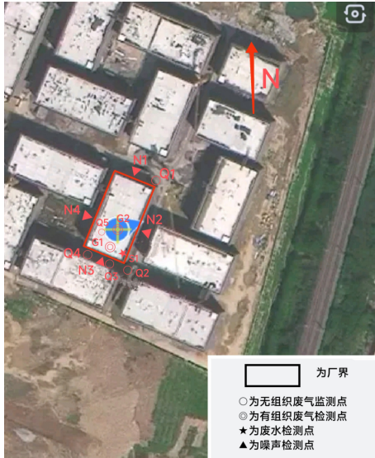
图7.3-1 验收监测点位图

8质量保证及质量控制
为保证验收监测结果的准确可靠，监测期间的样品采集、运输和保存及样品分析均按照环发[2000]38号文《关于建设项目环境保护设施竣工验收监测管理有关问题的通知》及附件《建设项目环境保护设施竣工验收监测技术要求》的要求进行。

8.1监测分析方法和监测仪器
本项目验收废气、废水、厂界噪声监测分析方法、方法来源及检出限见表8.1-1。
表8.1-1 监测项目的分析方法、方法来源、使用仪器及仪器检出限
项目  类别 | 检测项目 | 分析方法 | 仪器名称及型号 | 检出限
废水 | pH | 水质 pH值的测定 电极法 HJ1147-2020 | PHB-4  便携式pH计 | /
废水 | 悬浮物 | 水质 悬浮物的测定 重量法 GB/T11901-1989 | HZK-FA120S  万分之一天平 | 4mg/L
废水 | 化学需氧量 | 水质 化学需氧量的测定 重铬酸盐法 HJ828-2017 | 滴定管 | 4mg/L
废水 | 五日生化  需氧量 | 水质 五日生化需氧量（BOD₅）的测定稀释与接种法 HJ505-2009 | P903型  溶解氧测定仪 | 0.5mg/L
废水 | 氨氮 | 水质 氨氮的测定 纳氏试剂分光光度法 HJ535-2009 | 7230G型  可见分光光度计 | 0.025mg/L
废气  （有组织） | 非甲烷总烃 | 固定污染源废气 总烃、甲烷和非甲烷总烃的测定 气相色谱法 HJ38-2017 | GC9790-PLUS型气相色谱仪 | 0.07mg/m³
废气  （有组织） | 颗粒物 | 固定污染源废气 低浓度颗粒物的测定 重量法 HJ 836-2017 | HZ-55型十万分之一电子天平 | 1.0mg/m³
废气  （无组织） | 非甲烷总烃 | 环境空气 总烃、甲烷和非甲烷总烃的测定 直接进样-气相色谱法 HJ 604-2017 | GC9790-PLUS型气相色谱仪 | 0.07mg/m³
废气  （无组织） | 总悬浮  颗粒物 | 环境空气 总悬浮颗粒物的测定 重量法 HJ 1263-2022 | HZ-55型十万分之一电子天平 | 0.007mg/m³
噪声 | 厂界噪声 | 工业企业厂界环境噪声排放标准  GB 12348-2008 | AWA5688型  多功能声级计 | /
本项目委托安正计量检测有限公司进行验收监测，验收监测使用的分析仪器均经过计量部门检定校准合格，并在有效期内。本项目的各项监测因子监测所用到的监测仪器名称、型号、编号及检定有效期见表8.1-2。
表8.1-2 监测仪器的名称、型号、编号及检定有效期
仪器设备名称 | 仪器设备型号 | 仪器设备编号 | 检定/校准有效期
便携式pH计 | PHB-4 | HJQ050 | 2024年02月27日
可见分光光度计 | 7230G | HJQ002 | 2023年11月14日
溶解氧测定仪 | P903 | HJQ006 | 2023年11月14日
万分之一天平 | HZK-FA120S | HJQ014 | 2023年11月14日
气相色谱仪 | GC9790PLUS | HJQ021 | 2024年11月09日
十万分之一天平 | MS205DU | HJQ034 | 2023年11月14日
多功能声级计 | AWA5688 | HJQ016 | 2023年11月14日
全自动大气/颗粒物采样器 | MH1200 | HJQ104~HJQ107 | 2024年04月19日
烟气烟尘颗粒物浓度测试仪 | MH3300 | HJQ023~HJQ024 | 2023年11月14日

8.2人员资质
安正计量检测有限公司通过省级计量认证。采样人员通过岗前培训，切实掌握采样技术，熟知各类样品固定、保存、运输条件，经考核合格，持证上岗。分析测试人员通过岗前培训，熟知仪器的操作方式，熟练运用专业知识正确分析测试结果，经考核合格，持证上岗。
本次验收监测的人员资质见表8.2-1。
表8.2-1 本次验收监测的人员资质表
序号 | 姓名 | 分析项目 | 上岗证号 | 发证单位 | 上岗证有效期至
1 | 廖奕泽 | 采样、噪声、pH值 | AZJLJC040 | 安正计量检测有限公司 | 2025年10月20日
2 | 林仕骁 | 采样、噪声、pH值 | AZJLJC037 | 安正计量检测有限公司 | 2025年09月20日
3 | 张熊 | 采样 | AZJLJC038 | 安正计量检测有限公司 | 2025年09月20日
4 | 毕佛春 | BOD₅ | AZJLJC023 | 安正计量检测有限公司 | 2024年12月02日
5 | 林鑫榕 | 颗粒物、COD | AZJLJC013 | 安正计量检测有限公司 | 2024年12月02日
6 | 涂静 | 氨氮、SS | AZJLJC024 | 安正计量检测有限公司 | 2024年12月02日
7 | 黄灵群 | 非甲烷总烃 | AZJLJC026 | 安正计量检测有限公司 | 2024年12月02日

8.3监测分析过程中的质量保证和质量控制

8.3.1废水和废气监测分析过程中的质量保证和质量控制
表8.3-1 全程序空白
检测类别 | 测试项目 | 测量值 |  | 评价标准 | 评价结果
检测类别 | 测试项目 | 第1批次 | 第2批次 | 评价标准 | 评价结果
废水 | COD（mg/L） | <4 | <4 | <4 | 合格
废水 | 氨氮（mg/L） | <0.025 | <0.025 | <0.025 | 合格
废水 | BOD₅（mg/L） | <0.05 | <0.05 | <0.05 | 合格
废水 | 悬浮物（mg/L） | <4 | <4 | <4 | 合格
废气 | 非甲烷总烃（mg/m³） | <0.07 | <0.07 | <0.07 | 合格
废气 | 颗粒物（mg/m³） | <1.0 | <1.0 | <1.0 | 合格
表8.3-2 准确度
检测类别 | 检测项目 | 标准样品批号 | 标样浓度 | 测量值 | 相对误差 | 结果评价
废水 | COD（mg/L） | B22040092 | 45.7±2.1 | 48.3 | 5.7% | 合格
废水 | 氨氮（mg/L） | B22070028 | 7.25±0.63 | 7.61 | 5.0% | 合格
废水 | BOD₅（mg/L） | B22060250 | 40.7±1.8 | 41.2 | 1.2% | 合格
表8.3-3 平行双样
检测类别 | 分析日期 | 检测项目 | 检测结果 |  | 平均值 | 相对偏差（%） | 结果评价
检测类别 | 分析日期 | 检测项目 | 1 | 2 | 平均值 | 相对偏差（%） | 结果评价
废水 | 2023.10.30~  11.04 | BOD₅（mg/L） | 72.0 | 73.8 | 72.9 | -1.23 | 合格
废水 | 2023.10.31~  11.05 | BOD₅（mg/L） | 75.1 | 72.3 | 73.7 | 1.90 | 合格
废水 | 2023.11.01 | COD（mg/L） | 156 | 176.0 | 166 | -6.02 | 合格
废水 | 2023.11.01 | COD（mg/L） | 175.00 | 189 | 182 | -3.85 | 合格
废水 | 2023.11.01 | 氨氮（mg/L） | 2.61 | 2.89 | 2.75 | -5.09 | 合格
废水 | 2023.11.01 | 氨氮（mg/L） | 2.64 | 2.96 | 2.80 | -5.71 | 合格
废气 | 2023.10.31 | 非甲烷总烃（mg/m³） | 0.97 | 1.03 | 1.00 | 2.8 | 合格
废气 | 2023.10.31 | 非甲烷总烃（mg/m³） | 1.36 | 1.38 | 1.37 | 0.9 | 合格
废气 | 2023.10.31 | 非甲烷总烃（mg/m³） | 12.3 | 12.2 | 12.2 | 0.9 | 合格
废气 | 2023.11.01 | 非甲烷总烃（mg/m³） | 0.90 | 0.97 | .0.94 | 3.7 | 合格
废气 | 2023.11.01 | 非甲烷总烃（mg/m³） | 1.21 | 1.26 | 1.24 | 1.9 | 合格
废气 | 2023.11.01 | 非甲烷总烃（mg/m³） | 12.3 | 10.6 | 11.5 | 7.6 | 合格
评价标准 |  | 平行双样相对偏差10%

表8.3-4 仪器流量校准
仪器名称 | 仪器型号 | 管理编号 | 标准值L/min | 校准值L/min | 误差（%） | 评价标准 | 评价  结果
恒温恒流大气/颗粒物采样器 | MH1200型 | HJQ104 | 100.0 | 100.2 | 0.2 | 误差±2.5% | 合格
恒温恒流大气/颗粒物采样器 | MH1200型 | HJQ105 | 100.0 | 101.1 | 1.1 | 误差±2.5% | 合格
恒温恒流大气/颗粒物采样器 | MH1200型 | HJQ106 | 100.0 | 100.2 | 0.2 | 误差±2.5% | 合格
恒温恒流大气颗粒物采样器 | MH1200型 | HJQ107 | 100.0 | 100.4 | 0.4 | 误差±2.5% | 合格
烟气烟尘颗粒物浓度测试仪 | MH3300型 | HJQ023 | 30.0 | 30.2 | 0.6 | 误差±2.5% | 合格
烟气烟尘颗粒物浓度测试仪 | MH3300型 | HJQ024 | 30.0 | 29.9 | 0.3 | 误差±2.5% | 合格

8.3.2噪声监测分析过程中的质量保证和质量控制
噪声监测仪、声校准器经计量部门检定/校准合格，并在有效期内。测量现场进行声学校准，其前、后校准示值偏差不得大于0.5dB。项目验收工程监测噪声仪器校验表详见表8.3-5。
表8.3-5 噪声仪校准结果
校准日期 | 仪器名称及型号 | 管理编号 | 标准值dB（A） | 测量前  dB（A） | 示值差值 | 测量后  dB（A） | 示值差值 | 结果  评价
2023.10.30 | AWA5688多功能声级计 | HJQ100 | 94.0 | 93.8 | -0.2 | 93.8 | -0.2 | 合格
2023.10.31 | AWA5688多功能声级计 | HJQ100 | 94.0 | 93.9 | -0.1 | 93.9 | -0.1 | 合格
评价标准 |  |  | 误差±0.5dB（A）

9验收监测结果

9.1生产工况
检测期间正常生产，各环保设施正常运行。企业设计年加工电脑显示器锌合金支架300万个（16667个/天）和铝合金支架500万个（10000个/天），年工作时间300天。
2023年10月30日加工电脑显示器锌合金支架10000个，生产负荷为100%，铝合金支架16667个，生产负荷为100%；2023年10月31日加工电脑显示器锌合金支架10000个，生产负荷为100%，铝合金支架16667个，生产负荷为100%；均能达到75%生产工况。

9.2环境保护设施调试效果

9.2.1废气
表9.2-1 有组织废气（熔化、脱模工序）监测结果
采样/  测试日期 | 监测  点位 | 监测  项目 | 检测  指标 | 数据  单位 | 监测结果 |  |  |  | 标准限值
 |  |  |  |  | 第一次 | 第二次 | 第三次 | 平均值 | 标准限值
2023.10.30 | 废气环保设施进口G1 | 标干流量 |  | m³/h | 8050 | 8010 | 8100 | 8050 | /
2023.10.30 | 废气环保设施进口G1 | 颗粒物 | 实测浓度 | mg/m³ | 30.8 | 35.5 | 32.4 | 32.9 | /
2023.10.30 | 废气环保设施进口G1 | 颗粒物 | 排放速率 | kg/h | 0.247 | 0.284 | 0.262 | 0.265 | /
2023.10.30 | 废气环保设施进口G1 | 非甲烷总烃 | 实测浓度 | mg/m³ | 12.4 | 11.8 | 11.5 | 11.9 | /
2023.10.30 | 废气环保设施进口G1 | 非甲烷总烃 | 排放速率 | kg/h | 0.0998 | 0.0945 | 0.0932 | 0.0958 | /
2023.10.30 | 废气环保设出口G2 | 标干流量 |  | m³/h | 8920 | 8190 | 8360 | 8490 | /
2023.10.30 | 废气环保设出口G2 | 颗粒物 | 实测浓度 | mg/m³ | 7.5 | 7.3 | 8.1 | 7.6 | 30
2023.10.30 | 废气环保设出口G2 | 颗粒物 | 排放速率 | kg/h | 0.067 | 0.060 | 0.068 | 0.065 | /
2023.10.30 | 废气环保设出口G2 | 非甲烷总烃 | 实测浓度 | mg/m³ | 2.35 | 2.39 | 2.54 | 2.43 | 100
2023.10.30 | 废气环保设出口G2 | 非甲烷总烃 | 排放速率 | kg/h | 0.0210 | 0.0196 | 0.0212 | 0.0206 | 1.8
2023.10.30 | 处理效率 | 颗粒物 | 以速率计算效率 | % | 72.9 | 78.9 | 74.0 | 75.5 | /
2023.10.30 | 处理效率 | 非甲烷总烃 | 以速率计算效率 | % | 79.0 | 79.3 | 77.3 | 78.5 | /
2023.10.31 | 废气环保设施进口G1 | 标干流量 |  | m³/h | 9010 | 8080 | 8050 | 8050 | /
2023.10.31 | 废气环保设施进口G1 | 颗粒物 | 实测浓度 | mg/m³ | 32.9 | 30.8 | 36.0 | 33.2 | /
2023.10.31 | 废气环保设施进口G1 | 颗粒物 | 排放速率 | kg/h | 0.264 | 0.249 | 0.290 | 0.267 | /
2023.10.31 | 废气环保设施进口G1 | 非甲烷总烃 | 实测浓度 | mg/m³ | 11.5 | 11.0 | 12.6 | 11.7 | /
2023.10.31 | 废气环保设施进口G1 | 非甲烷总烃 | 排放速率 | kg/h | 0.0921 | 0.0889 | 0.101 | 0.0941 | /
2023.10.31 | 废气环保设出口G2 | 标干流量 |  | m³/h | 8120 | 8750 | 8570 | 8480 | /
2023.10.31 | 废气环保设出口G2 | 颗粒物 | 实测浓度 | mg/m³ | 5.0 | 8.2 | 7.9 | 7.0 | 30
2023.10.31 | 废气环保设出口G2 | 颗粒物 | 排放速率 | kg/h | 0.041 | 0.072 | 0.068 | 0.060 | /
2023.10.31 | 废气环保设出口G2 | 非甲烷总烃 | 实测浓度 | mg/m³ | 2.60 | 2.33 | 2.49 | 2.47 | 100
2023.10.31 | 废气环保设出口G2 | 非甲烷总烃 | 排放速率 | kg/h | 0.0211 | 0.0204 | 0.0213 | 0.0210 | 1.8
2023.10.31 | 处理效率 | 颗粒物 | 以速率计算效率 | % | 84.5 | 71.0 | 76.6 | 77.5 | /
2023.10.31 | 处理效率 | 非甲烷总烃 | 以速率计算效率 | % | 77.1 | 77.1 | 78.9 | 77.7 | /
备注：1、排气筒高度：15m；2、处理设施：布袋除尘器+活性炭吸附装置；3、环评设计“布袋除尘器”对颗粒物处理效率未95%、“活性炭”对非甲烷总烃处理效率为77%；4、本项目有组织颗粒物排放执行《铸造工业大气污染物排放标准》（GB39726-2020）表1中的限值要求（≤30mg/m³）、脱模废气非甲烷总烃有组织排放执行《工业企业挥发性有机物排放标准》（DB35/1782-2018）表1排放限值要求（≤100mg/m³、15m排气筒排放速率限值1.8kg/h）。
根据上表监测结果表明：项目熔化、脱模工序产生的废气经布袋除尘器+活性炭吸附装置处理后与抛丸工序产生的粉尘经抛丸机自带的布袋除尘器处理后通过1根排气筒DA001排放，有组织排放的颗粒物浓度在5.0~8.2mg/m³，满足《铸造工业大气污染物排放标准》（GB39726-2020）表1中的限值要求（≤30mg/m³）；有组织排放的非甲烷总烃浓度在2.33~2.60mg/m³、速率在0.0196~0.0213kg/h之间，满足《工业企业挥发性有机物排放标准》（DB35/1782-2018）表1排放限值要求（非甲烷总烃排放浓度≤100mg/m³、非甲烷总烃排放速率≤1.8kg/h），达标排放。
监测期间：“布袋除尘器”对熔化废气颗粒物、压铸脱模废气颗粒物和抛丸废气颗粒物的处理效率为71.0%~84.5%，均不能够达到环评设计的处理效率95%，达不到处理效率的原因是新装的除尘布袋空隙较大造成的；“活性炭”对脱模废气非甲烷总烃处理效率为77.1%~79.3%，均能够达到环评设计的处理效率77%。
本项目无组织废气监测结果详见表9.2-2。监测期间气象参数见表9.2-3。
表9.2-2 本项目无组织废气监测结果
采样/  测试日期 | 检测点位 | 检测  项目 | 检测结果（mg/m³）
采样/  测试日期 | 检测点位 | 检测  项目 | 第一次 | 第二次 | 第三次 | 最大值 | 限值
2023.10.30 | 厂界上风向Q1 | 颗粒物 | 0.187 | 0.200 | 0.194 | 0.295 | 1.0
2023.10.30 | 厂界下风向Q2 | 颗粒物 | 0.272 | 0.289 | 0.285 | 0.295 | 1.0
2023.10.30 | 厂界下风向Q3 | 颗粒物 | 0.280 | 0.295 | 0.291 | 0.295 | 1.0
2023.10.30 | 厂界下风向Q4 | 颗粒物 | 0.245 | 0.236 | 0.241 | 0.295 | 1.0
2023.10.30 | 厂房外监控点Q5 | 颗粒物 | 0.391 | 0.401 | 0.406 | 0.406 | 5.0
2023.10.30 | 厂界上风向Q1 | 非甲烷总烃 | 0.85 | 0.94 | 1.00 | 1.35 | 2.0
2023.10.30 | 厂界下风向Q2 | 非甲烷总烃 | 1.16 | 1.13 | 1.12 | 1.35 | 2.0
2023.10.30 | 厂界下风向Q3 | 非甲烷总烃 | 1.27 | 1.12 | 1.17 | 1.35 | 2.0
2023.10.30 | 厂界下风向Q4 | 非甲烷总烃 | 1.23 | 1.26 | 1.35 | 1.35 | 2.0
2023.10.30 | 厂区内监控点Q5 | 非甲烷总烃 | 1.95 | 2.06 | 2.08 | 2.08 | 6.0
2023.10.31 | 厂界上风向Q1 | 颗粒物 | 0.204 | 0.195 | 0.198 | 0.297 | 1.0
2023.10.31 | 厂界下风向Q2 | 颗粒物 | 0.275 | 0.283 | 0.279 | 0.297 | 1.0
2023.10.31 | 厂界下风向Q3 | 颗粒物 | 0.297 | 0.285 | 0.286 | 0.297 | 1.0
2023.10.31 | 厂界下风向Q4 | 颗粒物 | 0.235 | 0.256 | 0.249 | 0.297 | 1.0
2023.10.31 | 厂房外监控点Q5 | 颗粒物 | 0.363 | 0.385 | 0.378 | 0.385 | 5.0
2023.10.31 | 厂界上风向Q1 | 非甲烷总烃 | 0.76 | 0.73 | 0.76 | 1.28 | 2.0
2023.10.31 | 厂界下风向Q2 | 非甲烷总烃 | 1.15 | 1.11 | 1.12 | 1.28 | 2.0
2023.10.31 | 厂界下风向Q3 | 非甲烷总烃 | 1.13 | 1.13 | 1.19 | 1.28 | 2.0
2023.10.31 | 厂界下风向Q4 | 非甲烷总烃 | 1.22 | 1.24 | 1.28 | 1.28 | 2.0
2023.10.31 | 厂区内监控点Q5 | 非甲烷总烃 | 2.04 | 2.17 | 2.13 | 2.17 | 6.0
备注：1、本项目厂界无组织废气颗粒物排放执行《大气污染物综合排放标准》（GB16297-1996）表2中无组织排放监控浓度限值（1.0mg/m³）、非甲烷总烃排放执行《工业企业挥发性有机物排放标准》（DB35/1782-2018）表3中相关限值要求（2.0mg/m³）；厂区内无组织废气颗粒物排放执行《铸造工业大气污染物排放标准》（GB39726-2020）附录A.1中的限值要求（5mg/m³、监控点处1h平均浓度值），非甲烷总烃排放执行《挥发性有机物无组织排放控制标准》(GB37822-2019)附录A中表A.1厂区内VOC_{S}无组织排放限值要求（6mg/m³、监控点处1h平均浓度值，20mg/m³、监控点处任意一次浓度值）。
根据上表监测结果表明：项目厂界无组织排放的颗粒物浓度最高值为0.297mg/m³，满足《大气污染物综合排放标准》（GB16297-1996）表2中无组织排放监控浓度限值要求（颗粒物排放浓度≤1.0mg/m³），无组织排放的非甲烷总烃浓度最高值为1.35mg/m³，满足《工业企业挥发性有机物排放标准》（DB35/1782-2018）表3中相关限值要求（非甲烷总烃排放浓度≤2.0mg/m³），达标排放。
项目厂区内无组织排放的颗粒物浓度最高值为0.406mg/m³，可以满足《铸造工业大气污染物排放标准》（GB39726-2020）附录A.1中的限值要求（监控点处1h平均浓度值≤5mg/m³），无组织排放的非甲烷总烃浓度最高值为2.17mg/m³，满足《挥发性有机物无组织排放控制标准》（GB7822-2019）中的特别限值要求（监控点处1h平均浓度值≤6mg/m³，监控点处任意一次甲烷总烃浓度值≤20mg/m³），达标排放。
表9.2-3 监测期间气象参数一览表
采样日期 | 天气 | 气温（℃） | 气压（kPa） | 风速（m/s） | 风向
2023年10月30日 | 晴 | 25.9~26.3 | 101.0 | 2.0~2.1 | 北
2023年10月31日 | 晴 | 26.4~27.5 | 101.0 | 2.3~2.4 | 北

9.2.2废水
本项目外排废水为生活污水，生活污水总排放口共有1处，监测结果详见9.2-4。
表9.2-4 废水排放监测结果
采样日期 | 检测  点位 | 检测项目 | 检测频次及结果（单位：mg/L，pH为无量纲） |  |  |  |  | 标准  限值
采样日期 | 检测  点位 | 检测项目 | 1 | 2 | 3 | 4 | 平均值或范围 | 标准  限值
2023.10.30 | 生活污水排放口S1 | pH值  （无量纲） | 7.1 | 7.1 | 7.1 | 7.2 | 7.1~7.2 | 6~9
2023.10.30 | 生活污水排放口S1 | CODcr | 177 | 185 | 161 | 166 | 172 | 500
2023.10.30 | 生活污水排放口S1 | 氨氮 | 2.96 | 2.87 | 2.99 | 2.75 | 2.89 | 45
2023.10.30 | 生活污水排放口S1 | 悬浮物 | 27 | 28 | 19 | 22 | 24 | 400
2023.10.30 | 生活污水排放口S1 | BOD₅ | 65.3 | 74.0 | 63.6 | 72.9 | 69.0 | 300
2023.10.31 | 生活污水排放口S1 | pH值  （无量纲） | 7.1 | 7.1 | 7.1 | 7.1 | 7.1 | 6~9
2023.10.31 | 生活污水排放口S1 | CODcr | 163 | 173 | 191 | 182 | 177 | 500
2023.10.31 | 生活污水排放口S1 | 氨氮 | 2.63 | 2.87 | 2.78 | 2.80 | 2.77 | 45
2023.10.31 | 生活污水排放口S1 | 悬浮物 | 26 | 27 | 23 | 29 | 26 | 400
2023.10.31 | 生活污水排放口S1 | BOD₅ | 75.5 | 74.2 | 77.0 | 73.7 | 75.1 | 300
备注：本项目废水排放执行《污水综合排放标准》（GB8978-1996）中表4的三级排放标准，其中氨氮参照执行《污水排入城市下水道水质标准》（GB/T31962-2015）表1中B级标准。
根据上表监测数据可知：在验收监测期间，本项目生活污水排放口水质可以达到《污水综合排放标准》（GB8978-1996）中表4的三级排放标准，其中氨氮参照执行《污水排入城市下水道水质标准》（GB/T31962-2015）表1中B级标准。根据企业实际的运行情况，生活污水依托福州联东金擎实业有限公司联东U谷·福清融侨经开三创中心产业园建设的化粪池预处理后接入市政污水管网进入福清市融元污水处理厂处理，不会对周围水环境产生影响。

9.2.3噪声
本项目厂界噪声监测结果见表9.2-5。
表9.2-5 厂界噪声验收监测结果
检测日期 | 检测点位 | Leq检测结果（dB（A））
检测日期 | 检测点位 | 昼间 | 限值 | 夜间 | 限值
2023.10.30 | 北侧厂界外1m处N1 | 55.4 | 65 | 41.7 | 55
2023.10.30 | 东侧厂界外1m处N2 | 59.1 | 65 | 42.6 | 55
2023.10.30 | 南侧厂界外1m处N3 | 57.4 | 65 | 43.0 | 55
2023.10.30 | 西侧厂界外1m处N4 | 56.1 | 65 | 43.3 | 55
2023.10.31 | 北侧厂界外1m处N1 | 55.8 | 65 | 41.4 | 55
2023.10.31 | 东侧厂界外1m处N2 | 58.7 | 65 | 42.8 | 55
2023.10.31 | 南侧厂界外1m处N3 | 56.2 | 65 | 42.7 | 55
2023.10.31 | 西侧厂界外1m处N4 | 54.8 | 65 | 42.6 | 55
备注：厂界噪声排放执行《工业企业厂界环境噪声排放标准》（GB12348-2008）中3类标准，即昼间≤65dB（A）、夜间≤55dB（A）。
根据上表监测数据可知：验收期间本项目厂界北侧、东侧、南侧、西侧昼、夜间噪声均满足《工业企业厂界环境噪声排放标准》（GB12348-2008）3类标准限值要求。

9.2.4固体废物
生活垃圾经垃圾桶收集，由环卫部门及时清运处理。项目过度氧化铸件、不合格铸件（属于一般工业固废）收集后进入感应电炉重新熔化加工；研磨粉尘、布袋除尘器粉尘和废包装材料（属于一般工业固废）收集后外售物资回收单位利用。
项目脱模剂废包装桶、脱模废液、废切削液、废机油和废活性炭（属于危险废物）分类收集并贮存危废暂存间（13m²），委托邵武绿益新环保产业开发有限公司处理。

9.3总量核算
项目有组织排放的非甲烷总烃，其排气筒编号为DA001，年运行时间为300天，每天工作4小时。监测期间（2023.10.30）DA001排气筒出口的非甲烷总烃平均排放速率为0.0206kg/h、监测期间（2023.10.31）DA001排气筒出口的非甲烷总烃平均排放速率为0.0210kg/h。
2023.10.30：DA001排气筒非甲烷总烃排放量：
0.0206kg/h×300d/a×4h/d×10⁻³=0.0247t/a
2023.10.31：DA002排气筒非甲烷总烃排放量：
0.0210kg/h×300d/a×4h/d×10⁻³=0.0252t/a
核算的非甲烷总烃排放总量为（0.0247+0.252）/2=0.0250t/a。
废气污染物排放总量控制指标及本项目全厂验收排放量情况见表9.3-1。
表9.3-1 废气污染物排放总量控制指标及本项目全厂验收排放量情况
染物名称 | 本项目验收污染物排放量t/a | 已批总量t/a | 是否满足总量控制指标
非甲烷总烃 | 0.0250 | 0.028 | 满足

10验收监测结论

10.1环保措施调试结果
福州兴诚精密机械有限公司按要求对福州兴诚精密机械有限公司年加工电脑显示器支架800万个项目进行了环境影响评价，并委托安正计量检测有限公司进行项目竣工环保验收监测。根据现场监测及检查的情况，结果如下：

10.1.1废气
有组织废气监测结果表明：项目熔化、脱模工序产生的废气经布袋除尘器+活性炭吸附装置处理后与抛丸工序产生的粉尘经抛丸机自带的布袋除尘器处理后通过1根排气筒DA001排放，有组织排放的颗粒物浓度在5.0~8.2mg/m³，满足《铸造工业大气污染物排放标准》（GB39726-2020）表1中的限值要求（≤30mg/m³）；有组织排放的非甲烷总烃浓度在4.53~5.46mg/m³、速率在0.0870~0.113kg/h之间，满足《工业企业挥发性有机物排放标准》（DB35/1782-2018）表1排放限值要求（非甲烷总烃排放浓度≤100mg/m³、非甲烷总烃排放速率≤1.8kg/h），达标排放。
无组织废气监测结果表明：项目厂界无组织排放的颗粒物浓度最高值为0.297mg/m³，满足《大气污染物综合排放标准》（GB16297-1996）表2中无组织排放监控浓度限值要求（颗粒物排放浓度≤1.0mg/m³），无组织排放的非甲烷总烃浓度最高值为1.35mg/m³，满足《工业企业挥发性有机物排放标准》（DB35/1782-2018）表3中相关限值要求（非甲烷总烃排放浓度≤2.0mg/m³），达标排放。
项目厂区内无组织排放的颗粒物浓度最高值为0.406mg/m³，可以满足《铸造工业大气污染物排放标准》（GB39726-2020）附录A.1中的限值要求（监控点处1h平均浓度值≤5mg/m³），无组织排放的非甲烷总烃浓度最高值为2.17mg/m³，满足《挥发性有机物无组织排放控制标准》（GB7822-2019）中的特别限值要求（监控点处1h平均浓度值≤6mg/m³，监控点处任意一次甲烷总烃浓度值≤20mg/m³），达标排放。

10.1.2废水
根据监测数据表明，本项目生活污水排放口水质可以达到《污水综合排放标准》（GB8978-1996）中表4的三级排放标准，其中氨氮参照执行《污水排入城市下水道水质标准》（GB/T31962-2015）表1中B级标准。根据企业实际的运行情况，依托福州联东金擎实业有限公司联东U谷·福清融侨经开三创中心产业园建设的化粪池预处理后接入市政污水管网进入福清市融元污水处理厂处理，不会对周围水环境产生影响。

10.1.3噪声
根据监测结果表明：验收期间本项目厂界四周昼、夜间噪声均满足《工业企业厂界环境噪声排放标准》（GB12348-2008）的3类标准限值要求。

10.1.4固废
生活垃圾经垃圾桶收集，由环卫部门及时清运处理。项目过度氧化铸件、不合格铸件（属于一般工业固废）收集后进入感应电炉重新熔化加工；研磨粉尘、布袋除尘器粉尘和废包装材料（属于一般工业固废）收集后外售物资回收单位利用。项目脱模剂废包装桶、脱模废液、废切削液、废机油和废活性炭（属于危险废物）分类收集并贮存危废暂存间（13m²），委托邵武绿益新环保产业开发有限公司处理。

10.1.5主要污染物排放总量
本项目排放的废气污染物中总量控制的项目为：VOCs（以非甲烷总烃计），环评预测及已批复VOCs（以非甲烷总烃计）总量为0.028t/a，本次验收监测核算的VOCs（以非甲烷总烃计）总量为0.025t/a，满足总量控制要求。

10.2下一步工作
根据现场监测结果及环保管理检查情况，提出下一步工作：
（1）应加强生产设备和污染治理设施的日常管理与监督检查工作。
（2）应做到各类污染源能长期、稳定地“达标”排放。
（3）加强宣传工作，定期发布企业环境信息，主动接受社会监督；建立畅通的公众参与平台，及时解决公众提出的环境问题，满足公众合理的环境保护要求，切实维护人民群众的根本利益，创造和谐稳定的社会环境。

10.3验收结论
福州兴诚精密机械有限公司认真落实了福州市生态环境局提出的环保措施要求，在运营期间采取了有效的污染防治措施，项目不存在重大环境影响。根据项目验收监测和现场调查结果，项目基本符合建设项目竣工环境保护验收的要求，无《建设项目竣工环境保护验收暂行办法》第八条规定的九种不得提出验收合格意见的情形，符合项目竣工环境保护验收条件。
建设项目竣工环境保护“三同时”验收登记表

填表单位（盖章）： 填表人（签字）： 项目经办人（签字）：
建设项目 | 项目名称 |  |  | 福州兴诚精密机械有限公司年加工电脑显示器支架800万个项目 |  |  |  |  | 项目代码 |  | 2302-350181-04-01-578252 |  | 建设地点 |  | 福清融侨经济技术开发区（福州联东金擎实业有限公司联东U谷·福清融侨经开三创中心产业园10A#、10B#厂房）
建设项目 | 行业类别（分类管理名录） |  |  | C3392 有色金属铸造 |  |  |  |  | 建设性质 |  | ☑新建 □改扩建 □技术改造□迁建 |  |  |  | 项目厂区中心经度/纬度 |  | E：119 24′25.613″，  N：25 46′54.379″
建设项目 | 设计生产能力 |  |  | 年加工电脑显示器锌合金支架300万个，铝合金支架500万个 |  |  |  |  | 实际生产能力 |  | 年加工电脑显示器锌合金支架300万个，铝合金支架500万个 |  | 环评单位 |  | 厦门正诺达环保科技有限公司
建设项目 | 环评文件审批机关 |  |  | 福州市生态环境局 |  |  |  |  | 审批文号 |  | 榕融环评[2023]47号 |  | 环评文件类型 |  | 报告表
建设项目 | 开工日期 |  |  | 2022.6.1 |  |  |  |  | 竣工日期 |  | 2023.8.31 |  | 排污许可证申领时间
建设项目 | 环保设施设计单位 |  |  | 福州兴诚精密机械有限公司 |  |  |  |  | 环保设施施工单位 |  | 福州兴诚精密机械有限公司 |  | 工程排污许可证编号 |  | 91350181MA8UL1D09X001W
建设项目 | 验收单位 |  |  | 福州兴诚精密机械有限公司 |  |  |  |  | 环保设施监测单位 |  | 安正计量检测有限公司 |  | 验收监测时工况 |  | 2023.10.30生产负荷为100%  2023.10.31生产负荷为100%
建设项目 | 投资总概算（万元） |  |  | 500 |  |  |  |  | 环保投资总概算（万元） |  | 40 |  | 所占比例（%） |  | 8.0
建设项目 | 实际总投资 |  |  | 500 |  |  |  |  | 实际环保投资（万元） |  | 40 |  | 所占比例（%） |  | 8.0
建设项目 | 废水治理（万元） |  |  | 0 | 废气治理（万元） | 38 | 噪声治理（万元） | 0 | 固体废物治理（万元） |  | 2 |  | 绿化及生态（万元） |  | / | 其他  （万元） | /
建设项目 | 新增废水处理设施能力 |  |  | / |  |  |  |  | 新增废气处理设施能力 |  |  |  | 年平均工作时 |  | 3600
运营单位 |  |  |  | 福州兴诚精密机械有限公司 |  |  |  | 运营单位社会统一信用代码（或组织机构代码） |  |  |  | 91350181MA8UL1D09X | 验收时间 |  | 2023.10~2023.12
污染  物排  放达  标与  总量  控制（工  业建  设项  目详填） |  | 污染物 |  | 原有排  放量（1） | 本期工程实际排放浓度（2） | 本期工程允许排放浓度（3） | 本期工程产生量（4） | 本期工程自身削减量（5） | 本期工程实际排放量（6） | 本期工程核定排放总量（7） |  | 本期工程“以新带老”削减量（8） | 全厂实际排放总量（9） | 全厂核定排放总量（10） |  | 区域平衡替代削减量（11） | 排放增减量（12）
 |  | 废水 |  | / | / | / | / | / | / | / |  | / | / | / |  | / | /
 |  | 化学需氧量 |  | / | / | / | / | / | / | / |  | / | / | / |  | / | /
 |  | 氨氮 |  | / | / | / | / | / | / | / |  | / | / | / |  | / | /
 |  | 石油类 |  | / | / | / | / | / | / | / |  | / | / | / |  | / | /
 |  | 废气 |  | / | / | / | / | / | / | / |  | / | / | / |  | / | /
 |  | 二氧化硫 |  | / | / | / | / | / | / | / |  | / | / | / |  | / | /
 |  | 氮氧化物 |  | / | / | / | / | / | / | / |  | / | / | / |  | / | /
 |  | 烟尘 |  | / | 7.3 | 30 | 0.319 | 0.244 | 0.075 | 0.075 |  | 0 | 0.075 | 0.075 |  | 0 | +0.075
 |  | 工业粉尘 |  | / | / | / | / | / | / | / |  | / | / | / |  | / | /
 |  | 工业固体废物 |  | / | / | / | 43.927 | 43.927 | 0 | / |  | 0 | 0 | 0 |  | 0 | +0
 |  | 与项目有关的其他特征污染物 | 非甲烷总烃 | / | 2.45 | 100 | 0.114 | 0.089 | 0.0250 | 0.0250 |  | 0 | 0.0250 | 0.0250 |  | 0 | 0.0250
注：1、排放增减量：（+）表示增加，（-）表示减少。2、（12）=（6）-（8）-（11），（9）= （4）-（5）-（8）- （11） +（1）。3、计量单位：废水排放量——万吨/年；废气排放量——万标立方米/年；工业固体废物排放量——万吨/年；水污染物排放浓度——毫克/升；废气及废水污染物产生量及排放量——吨/年

附件1 营业执照
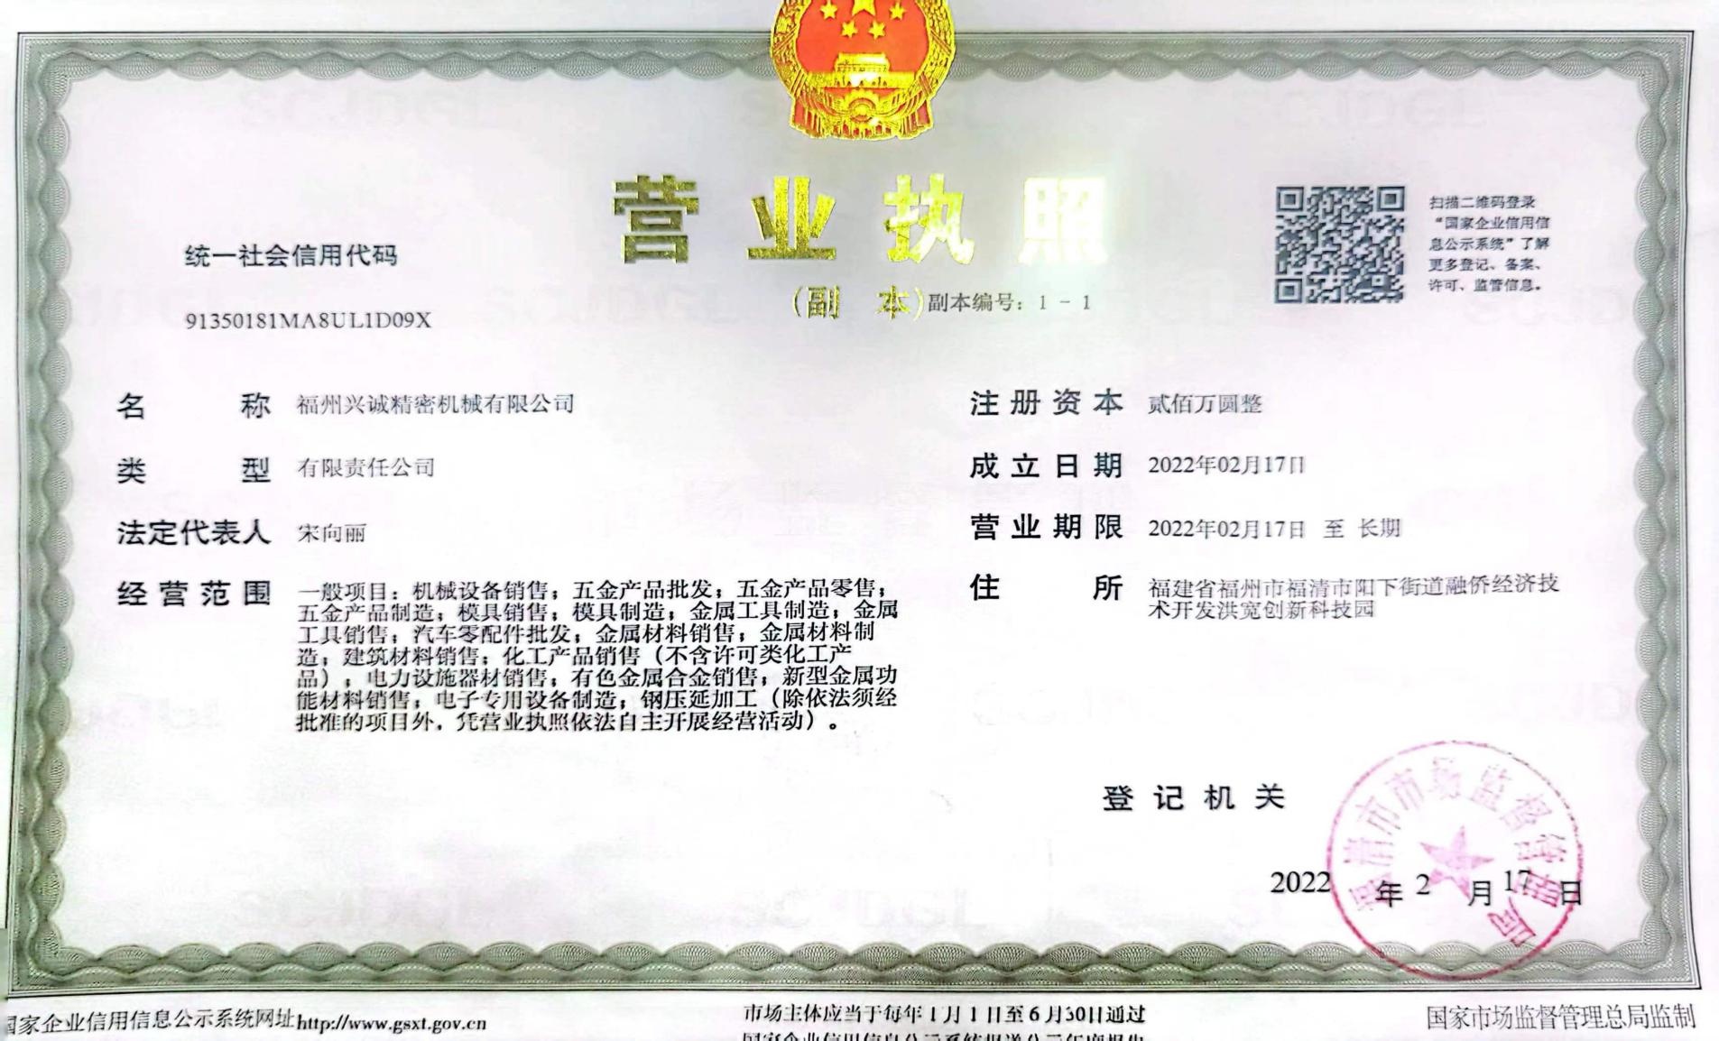

附件2 环评批复

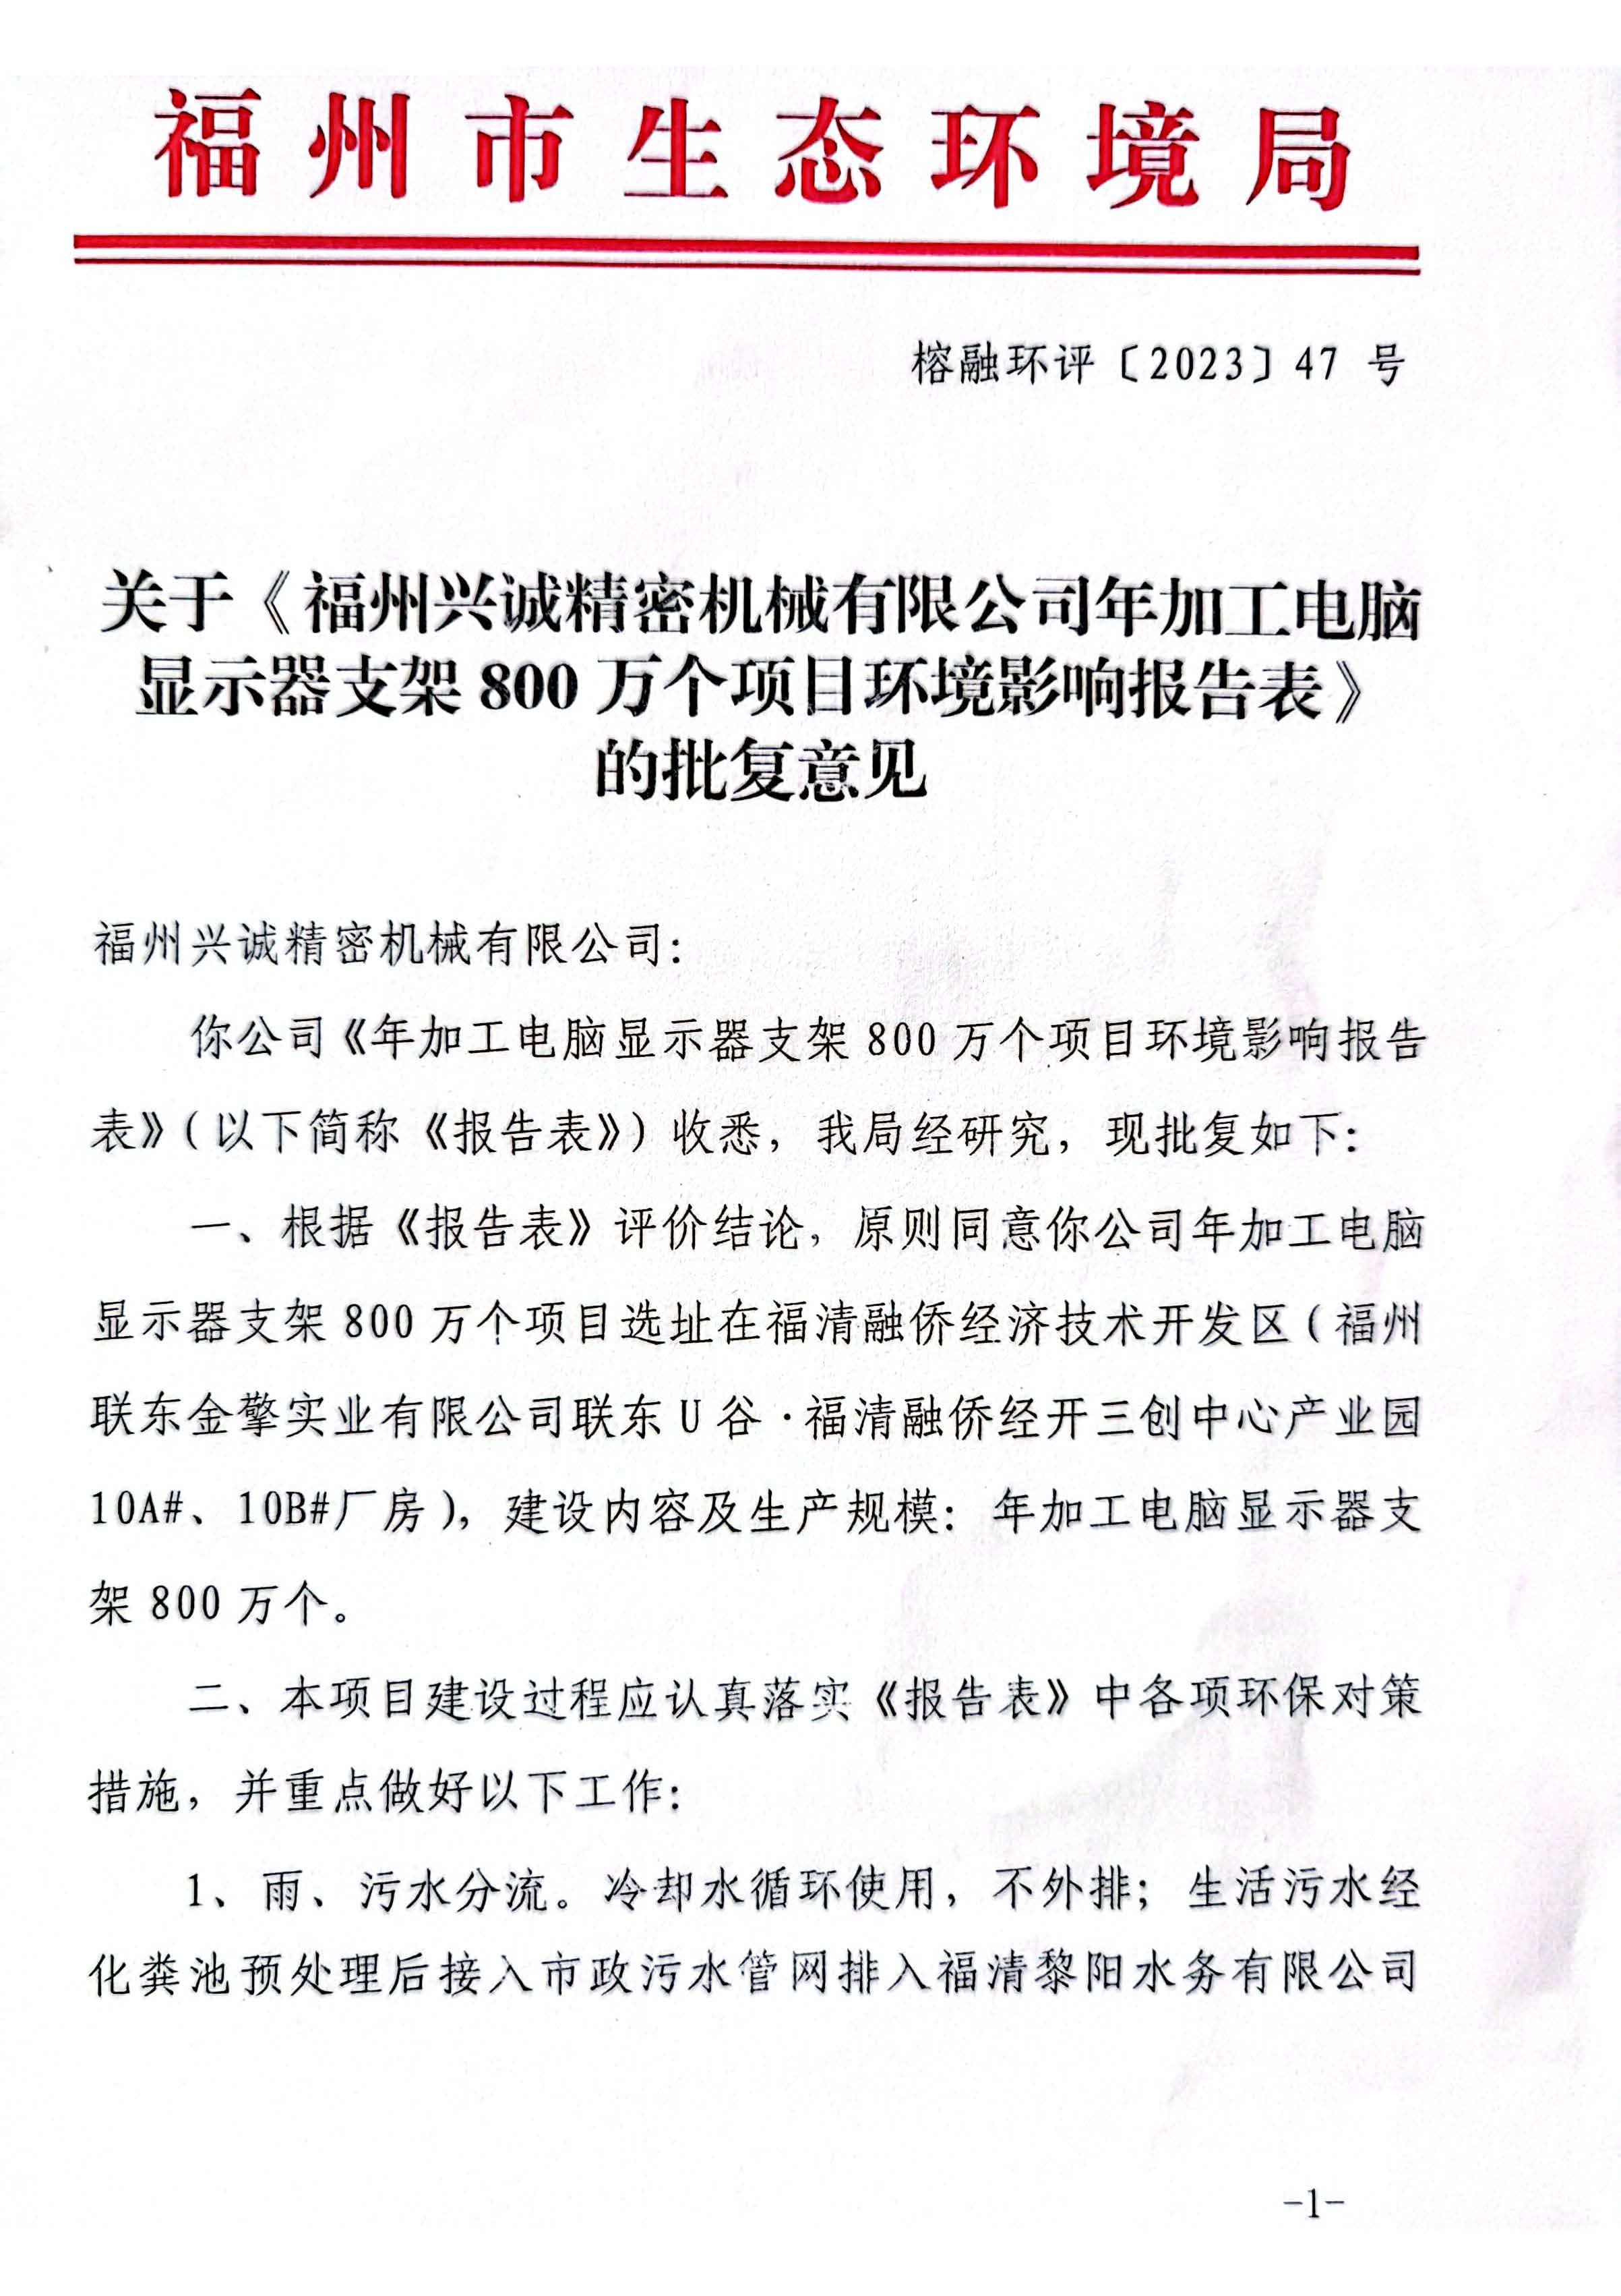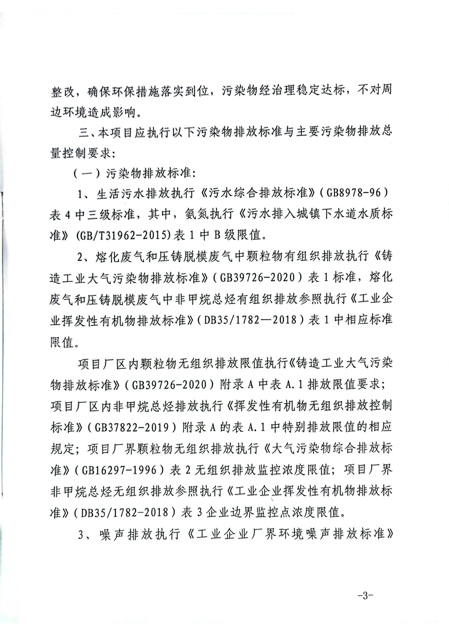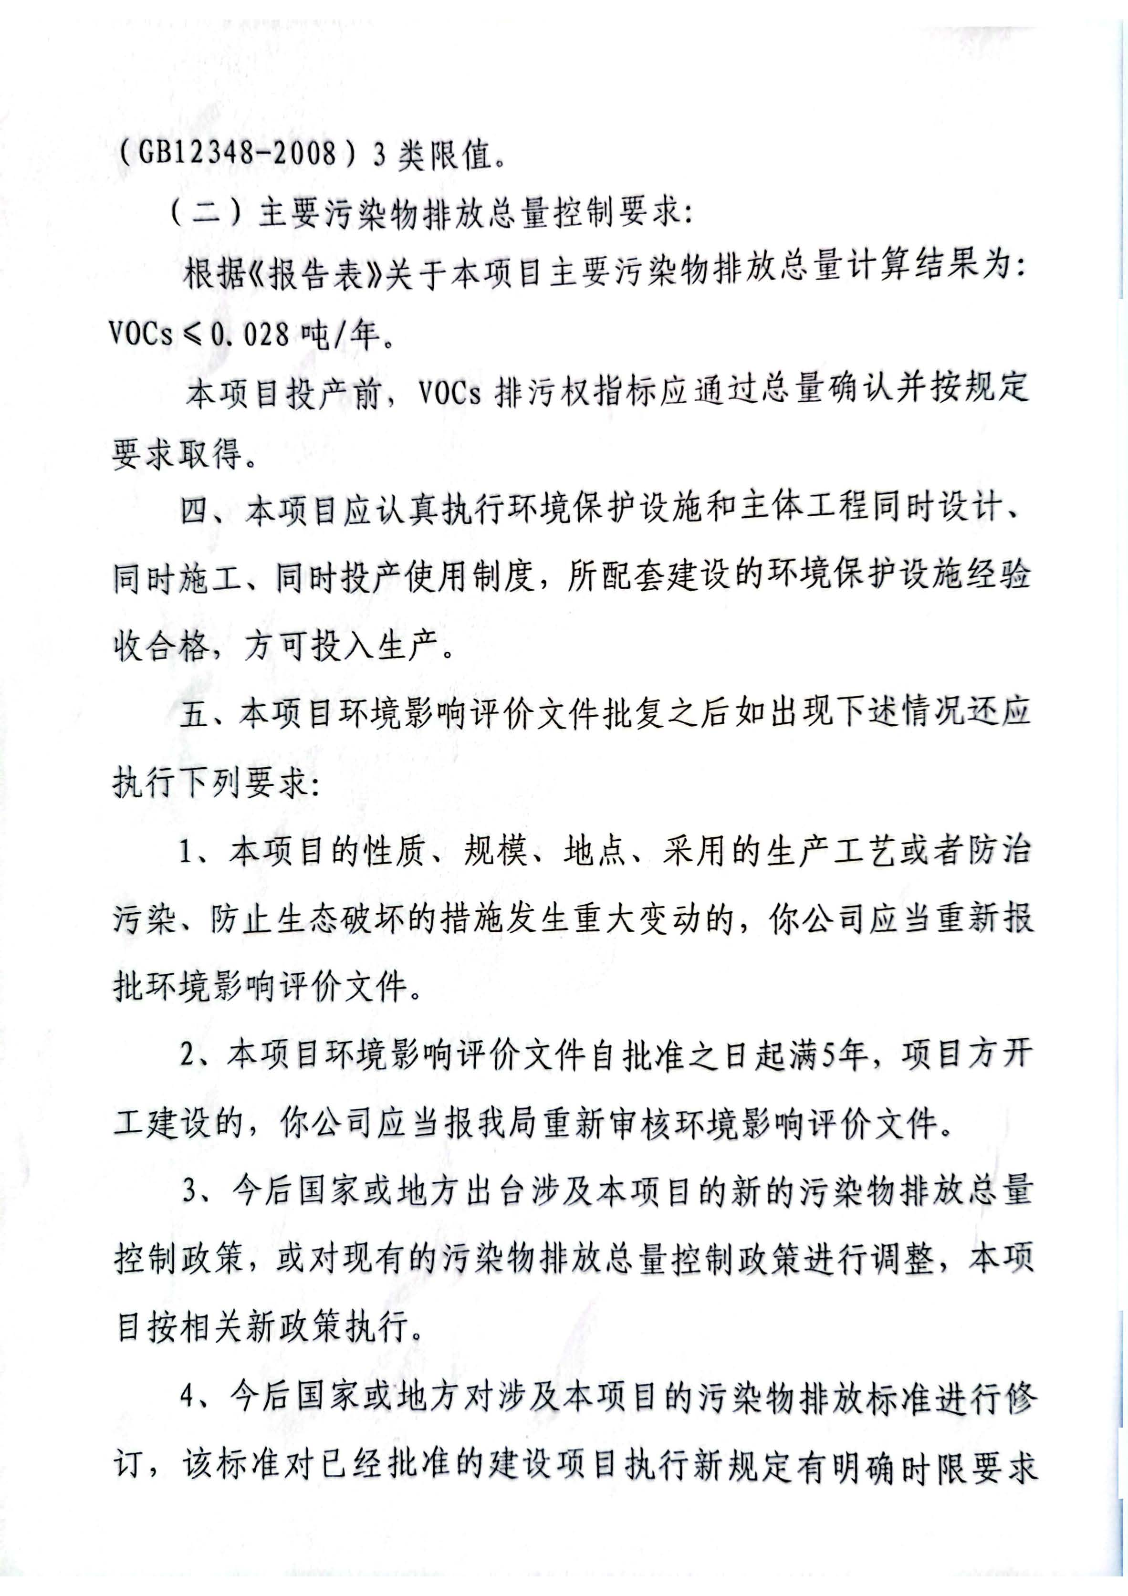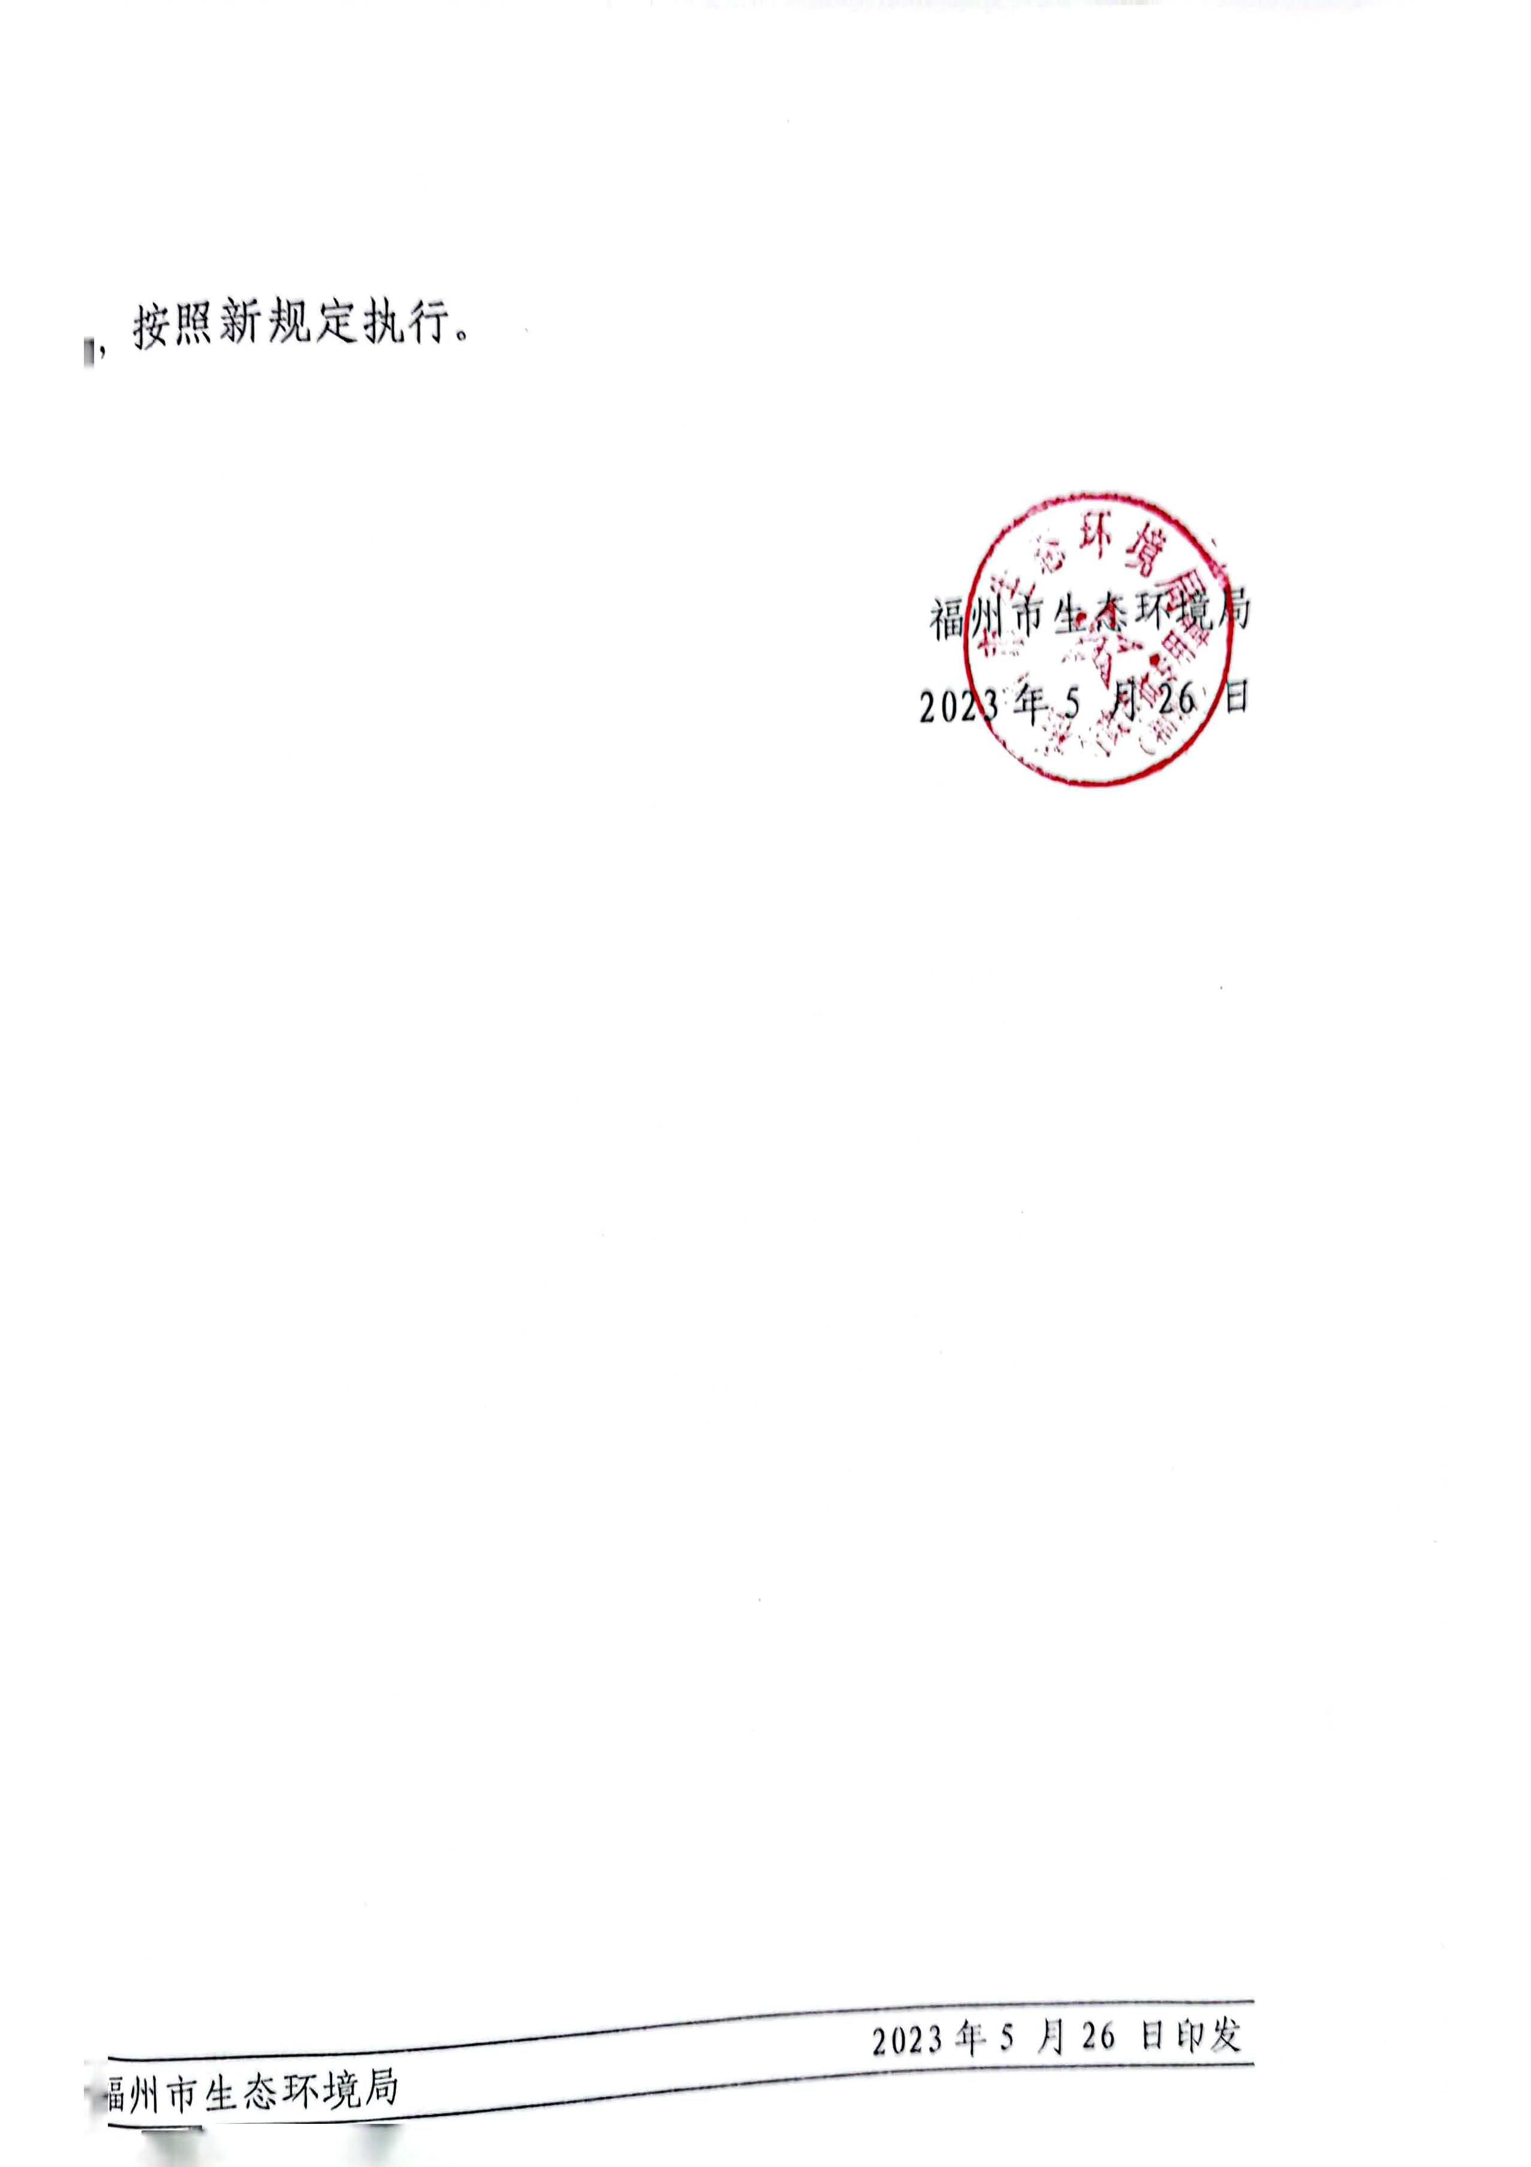

附件3 验收监测报告
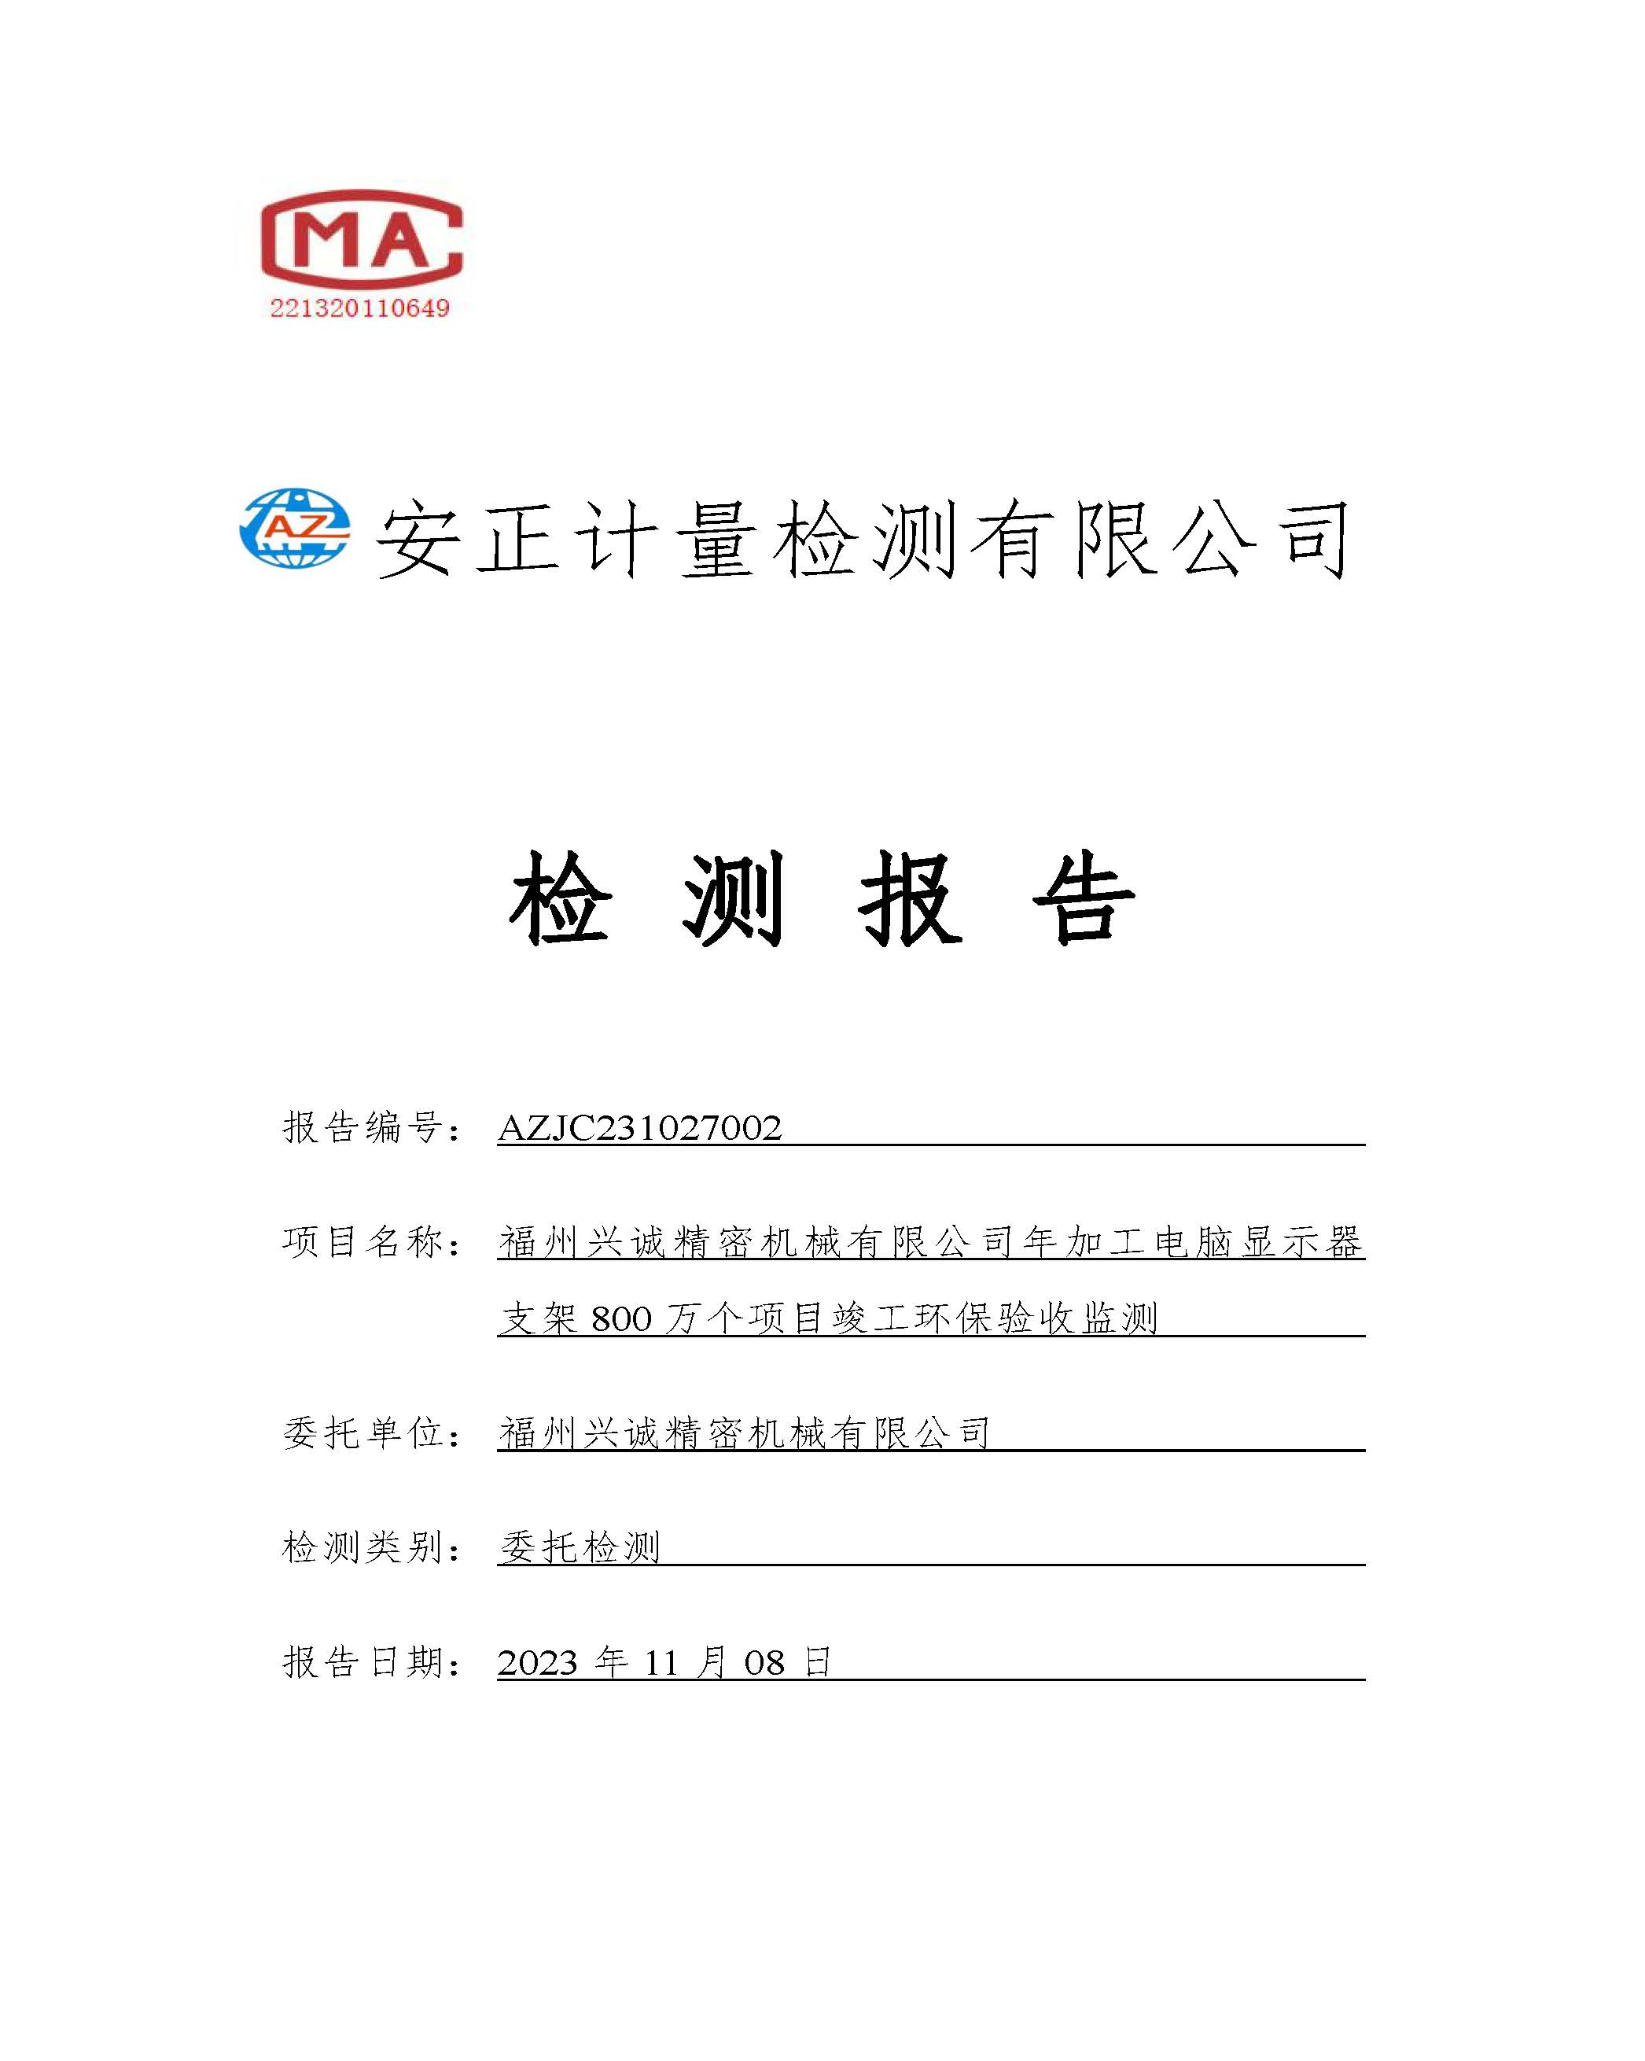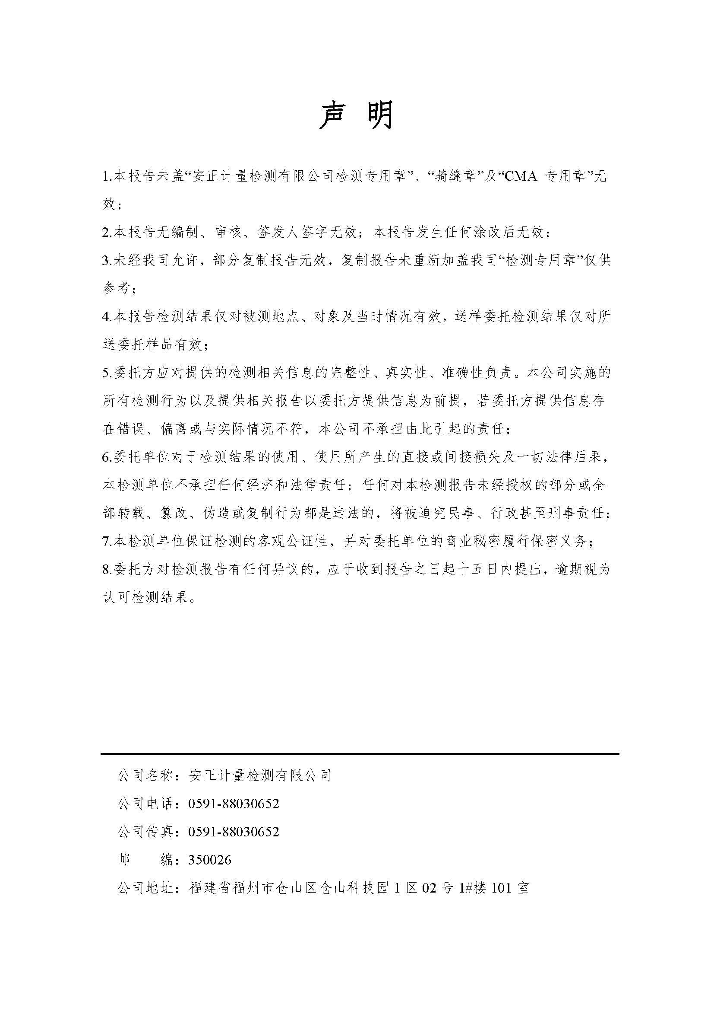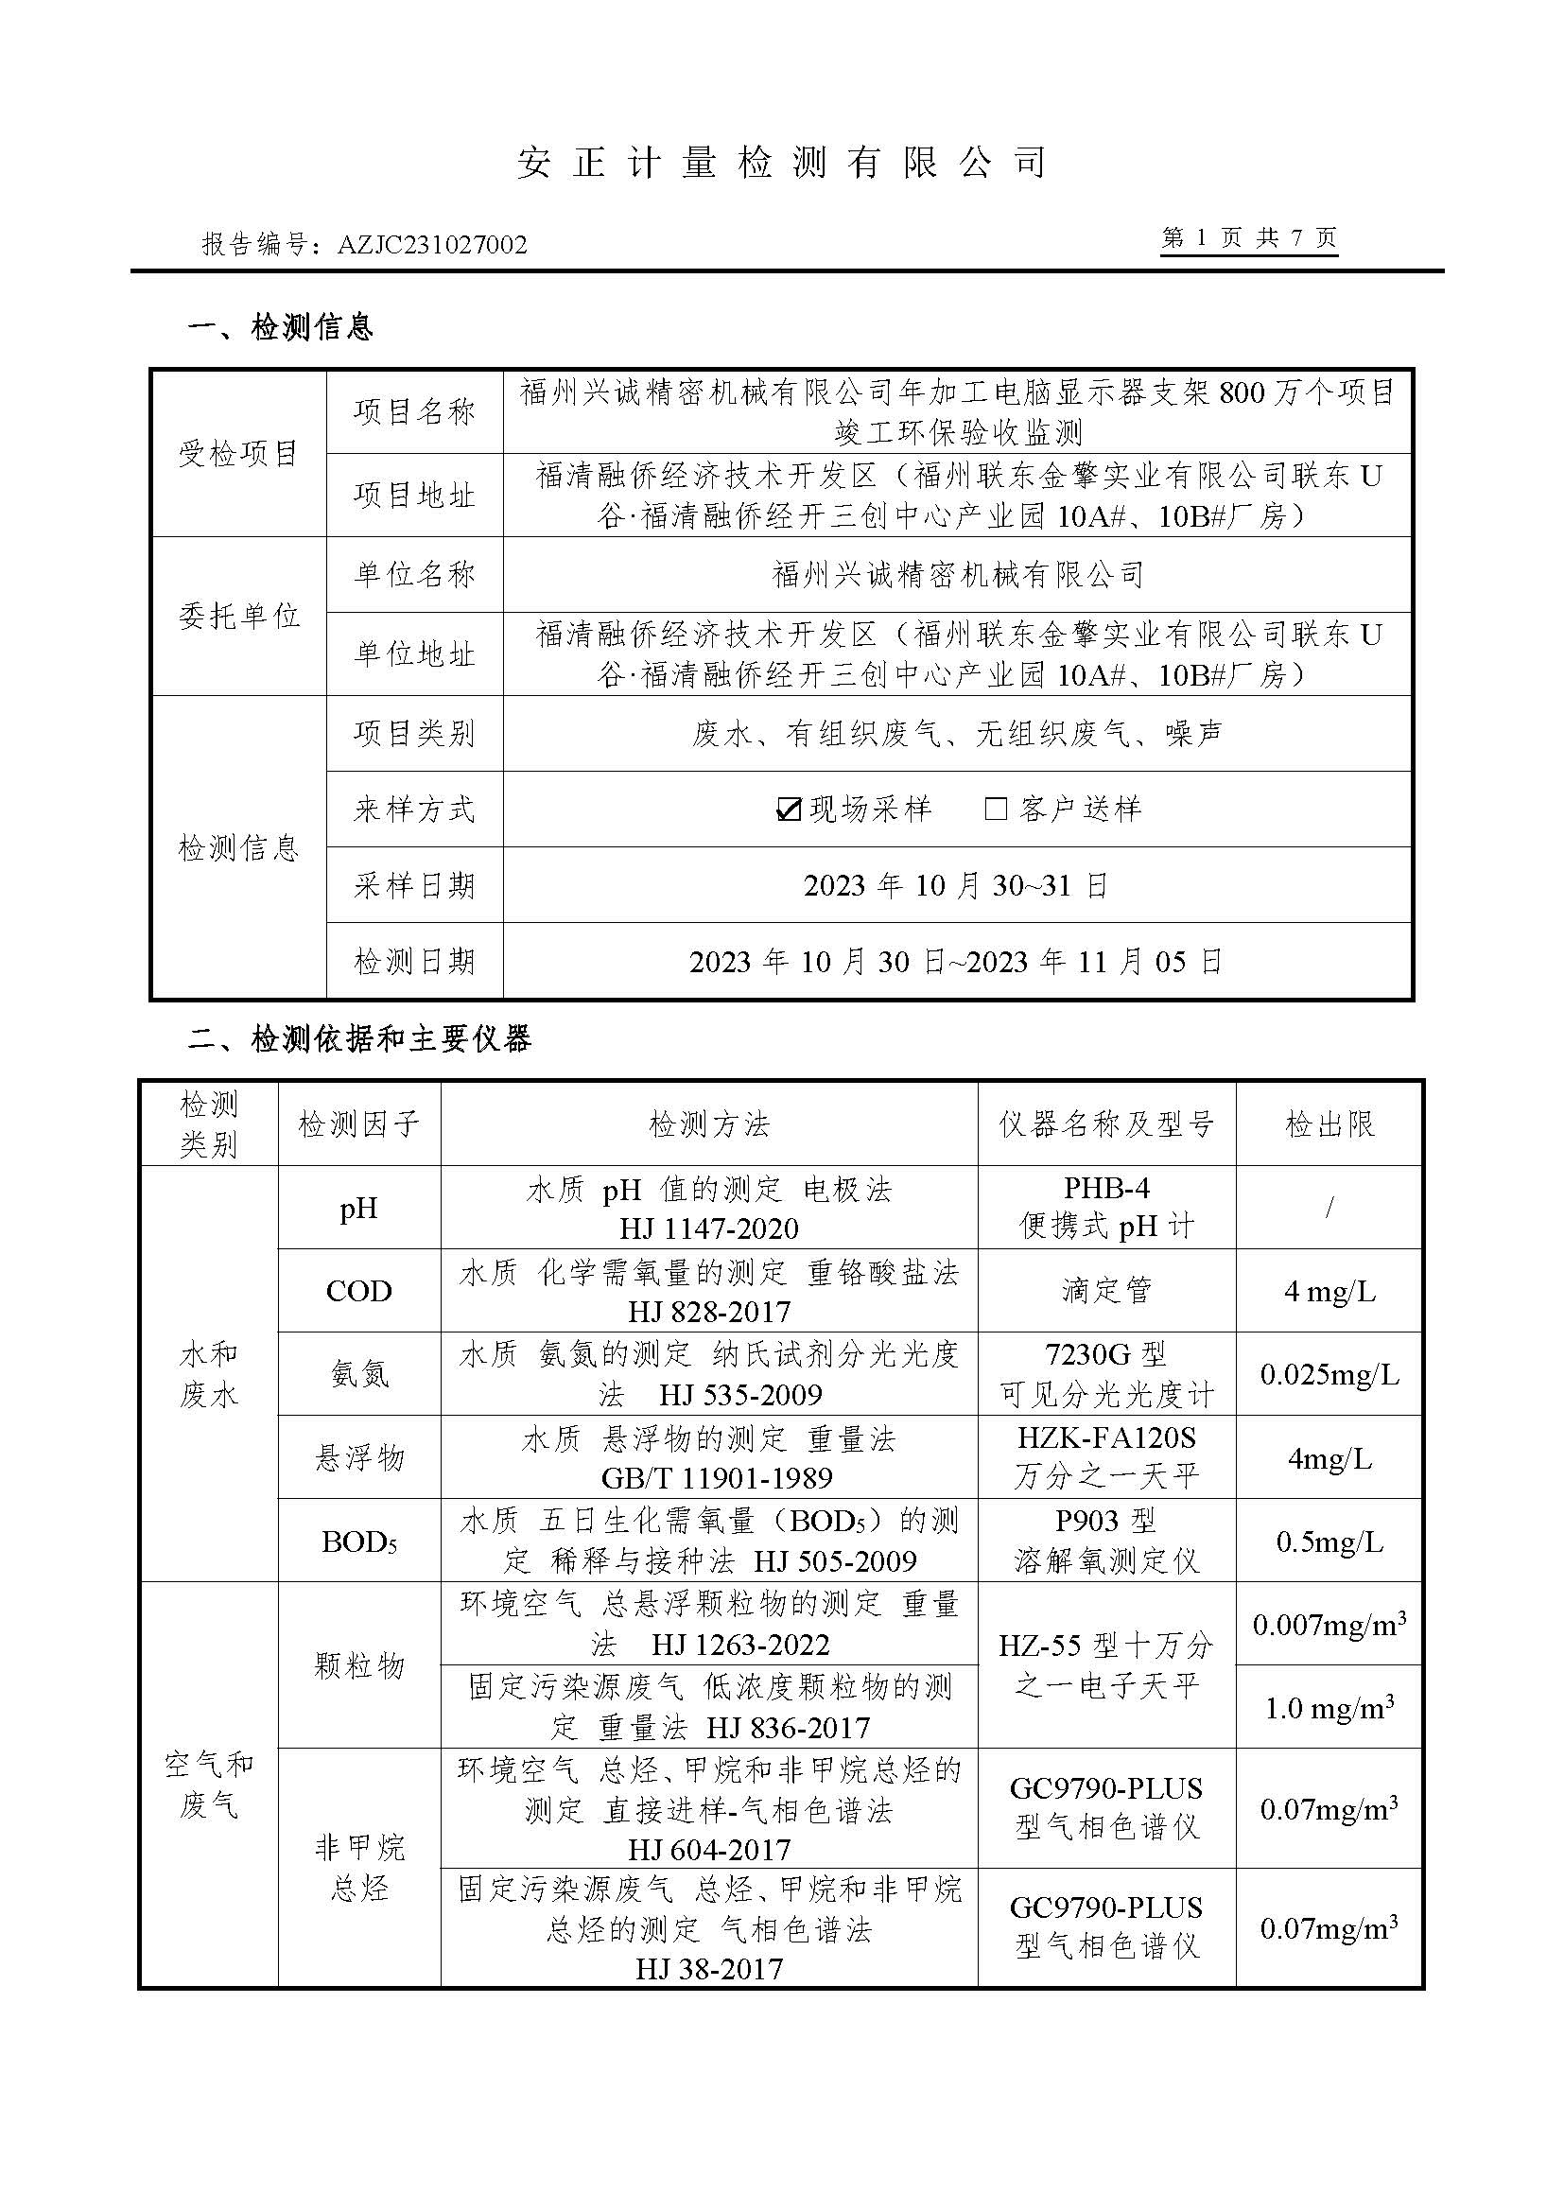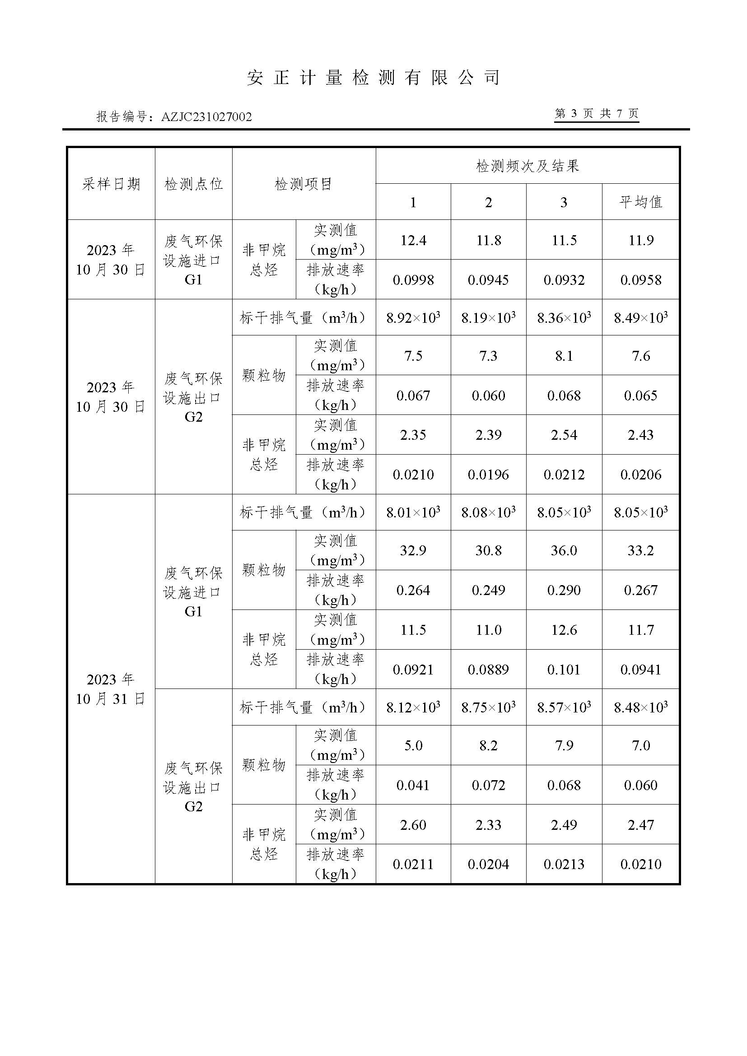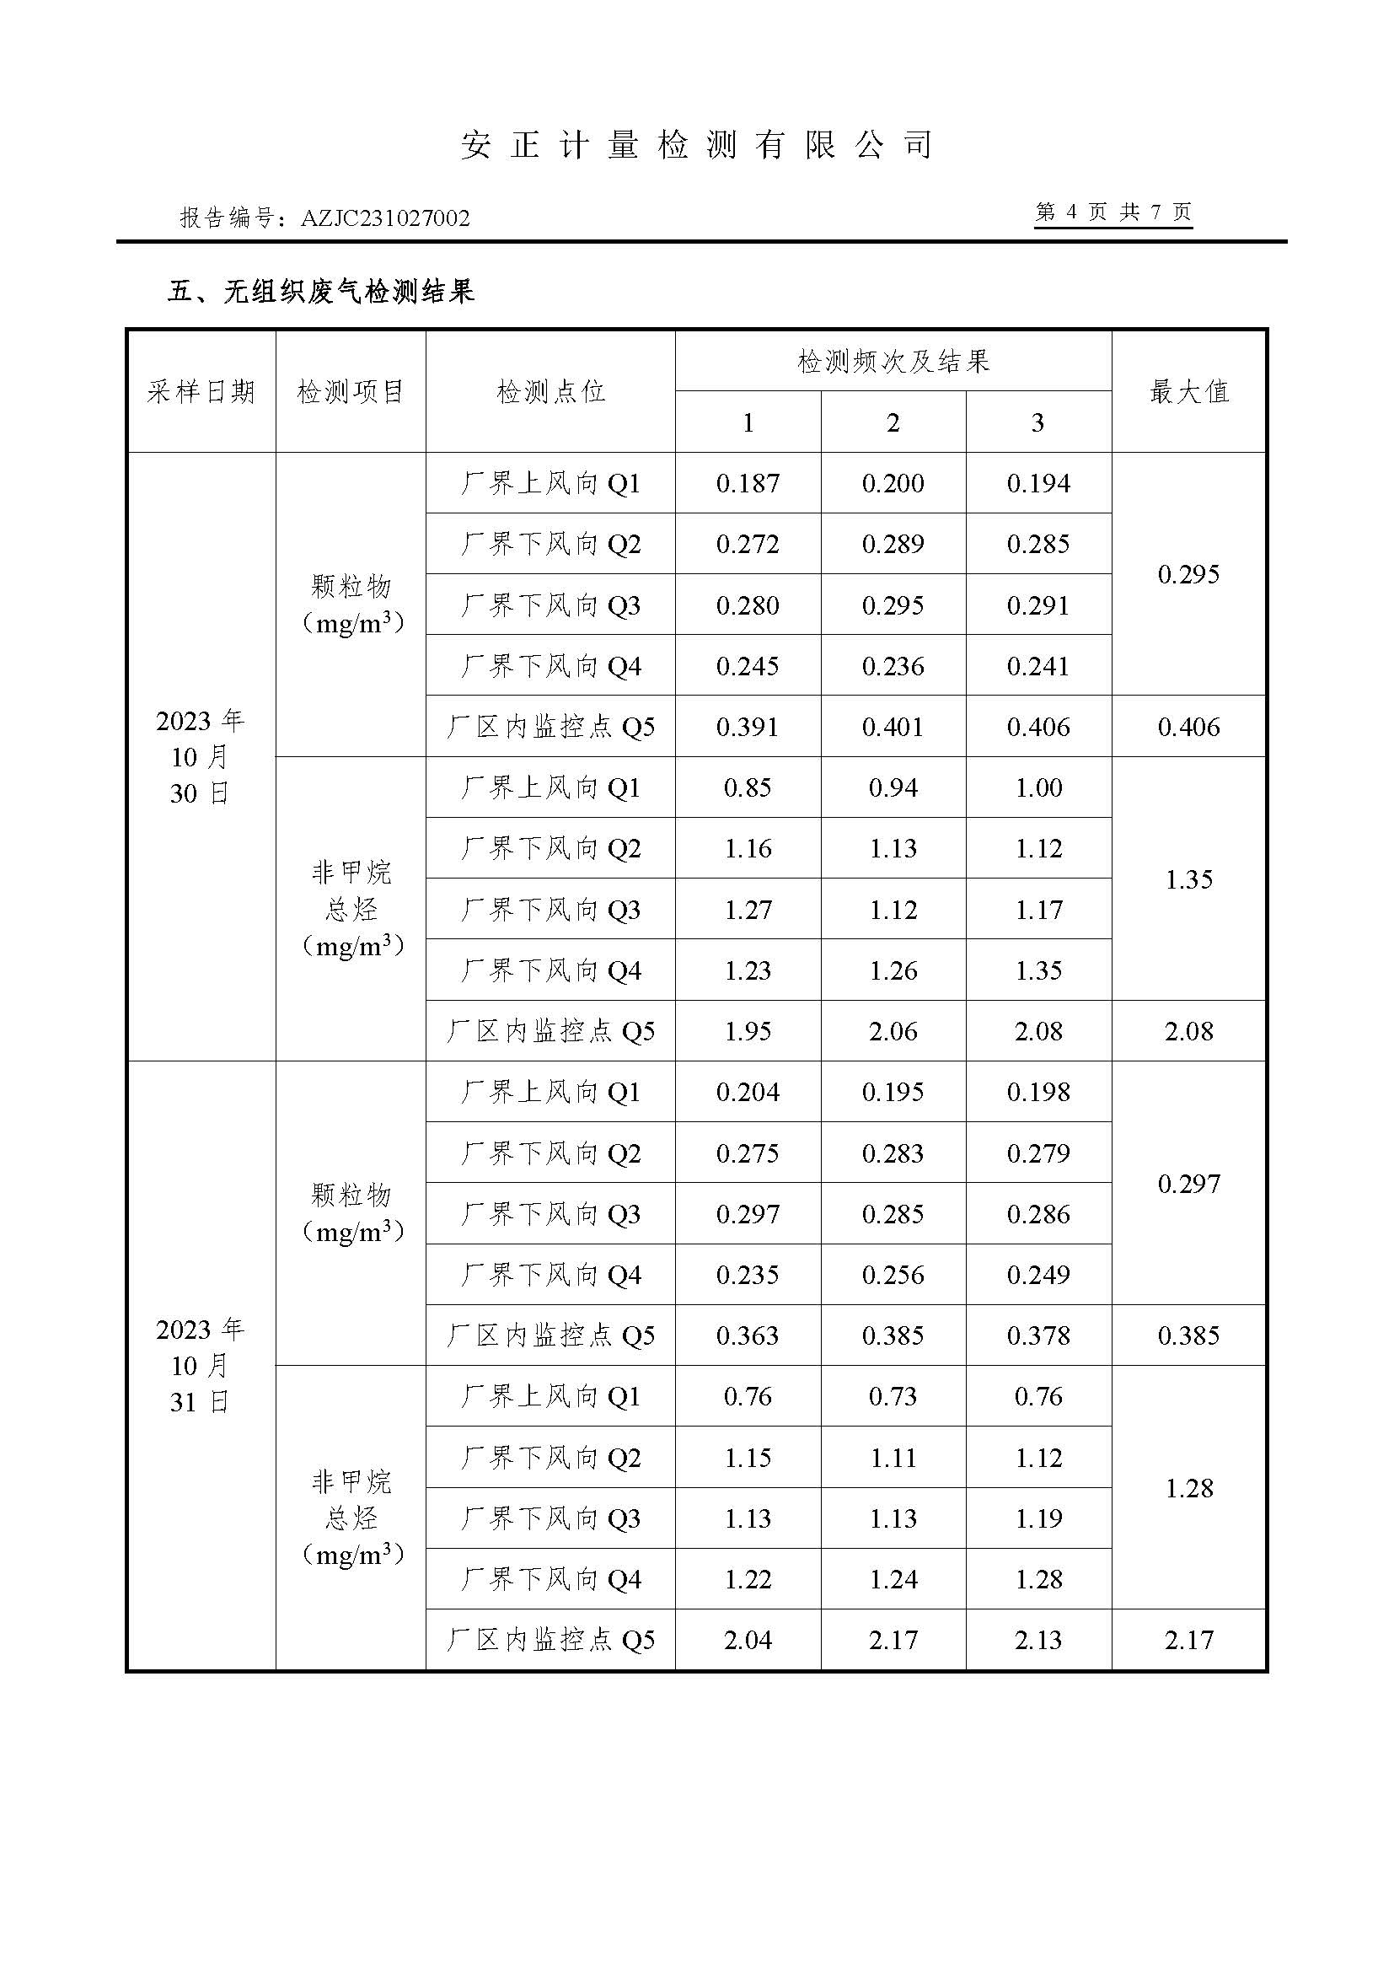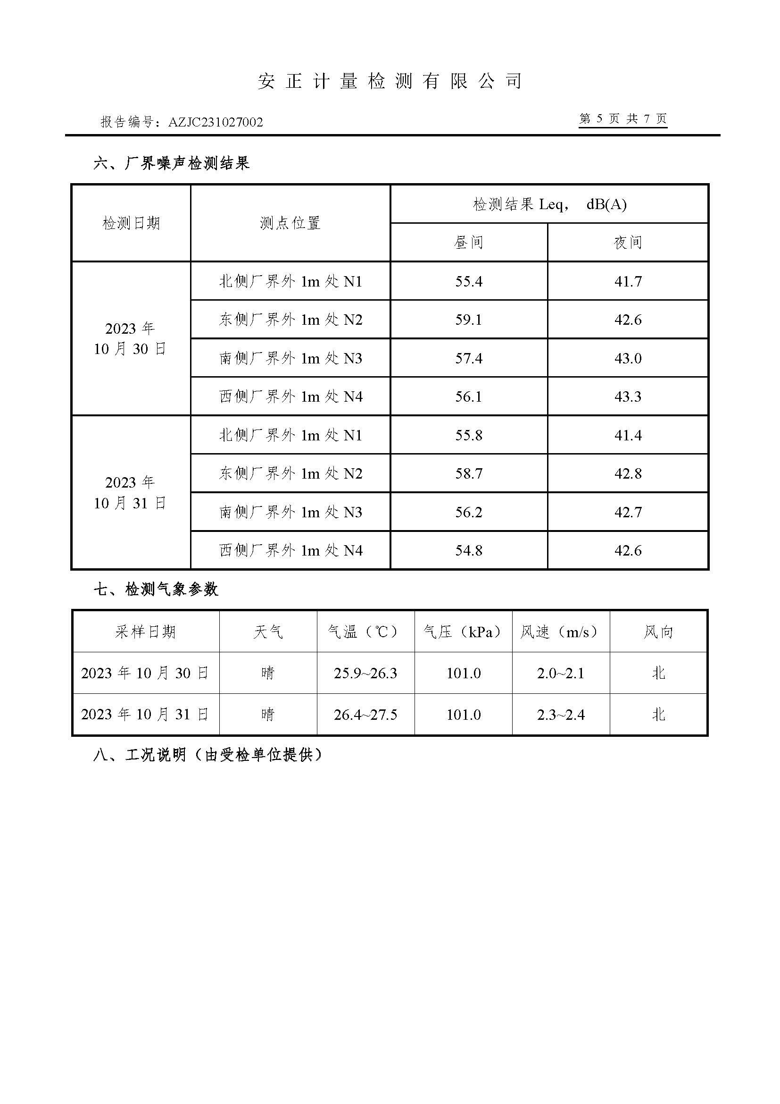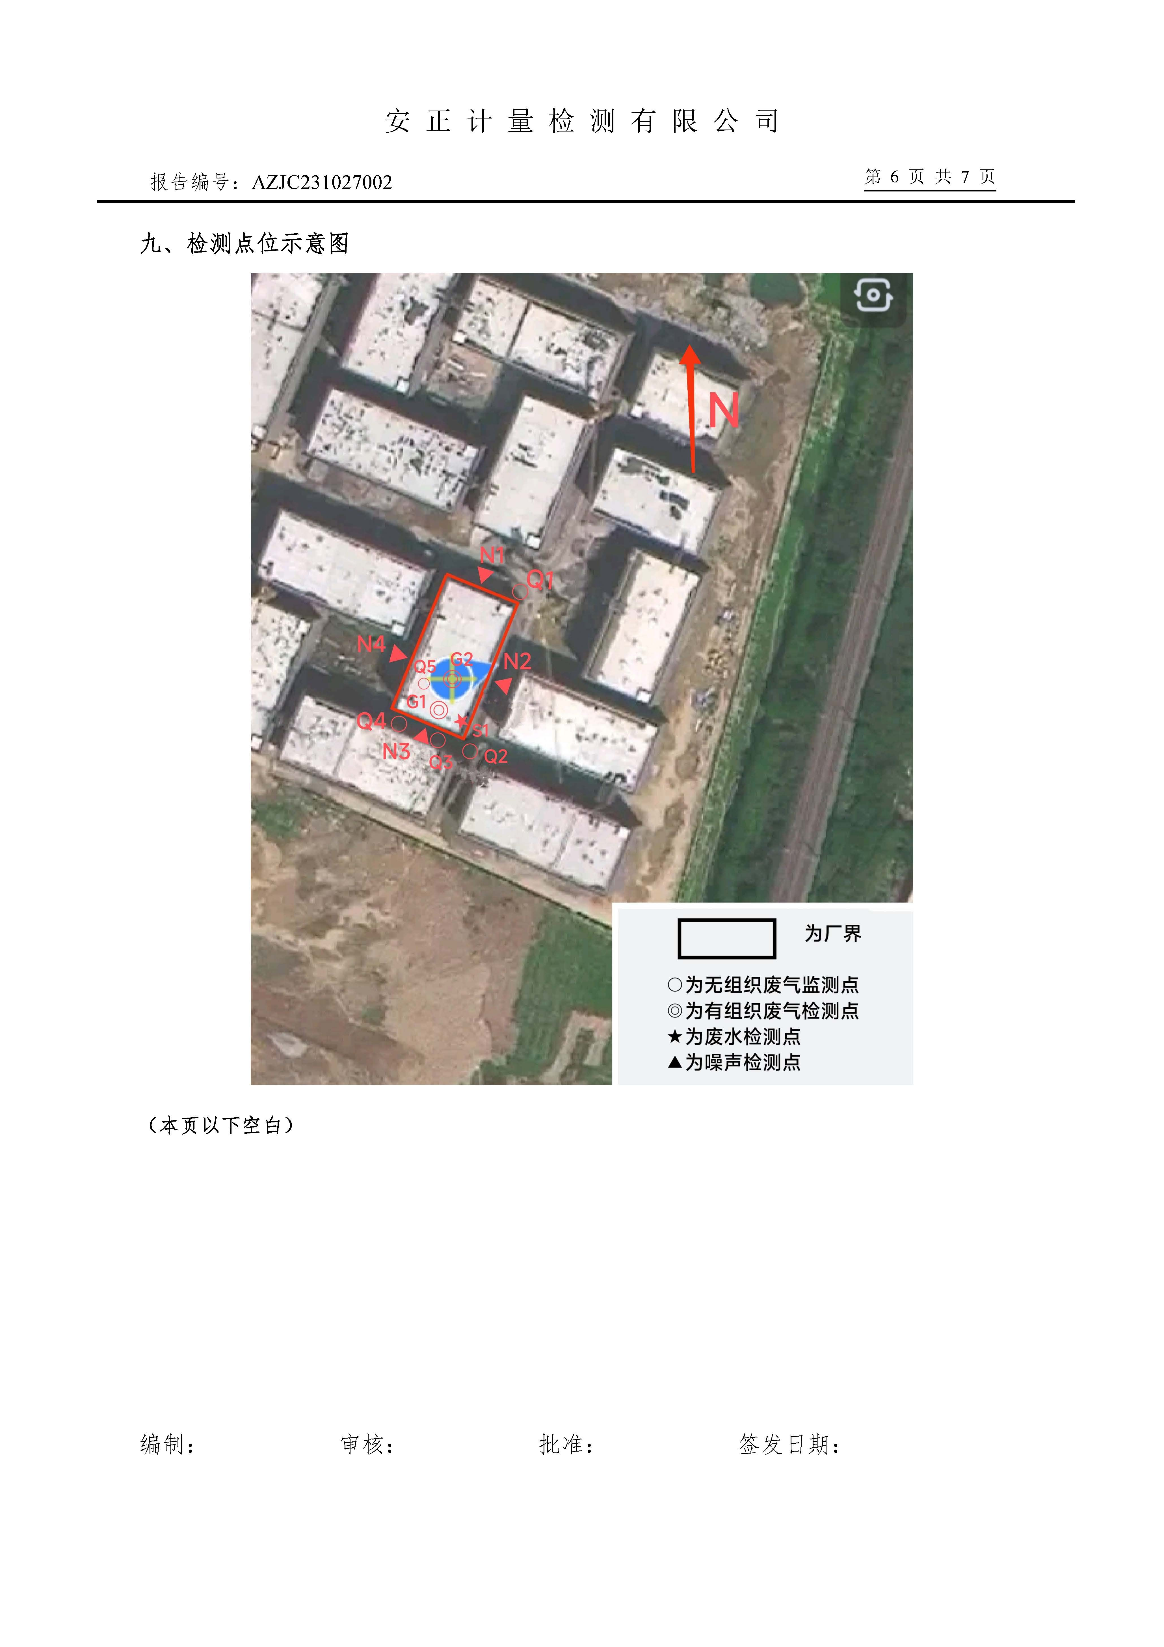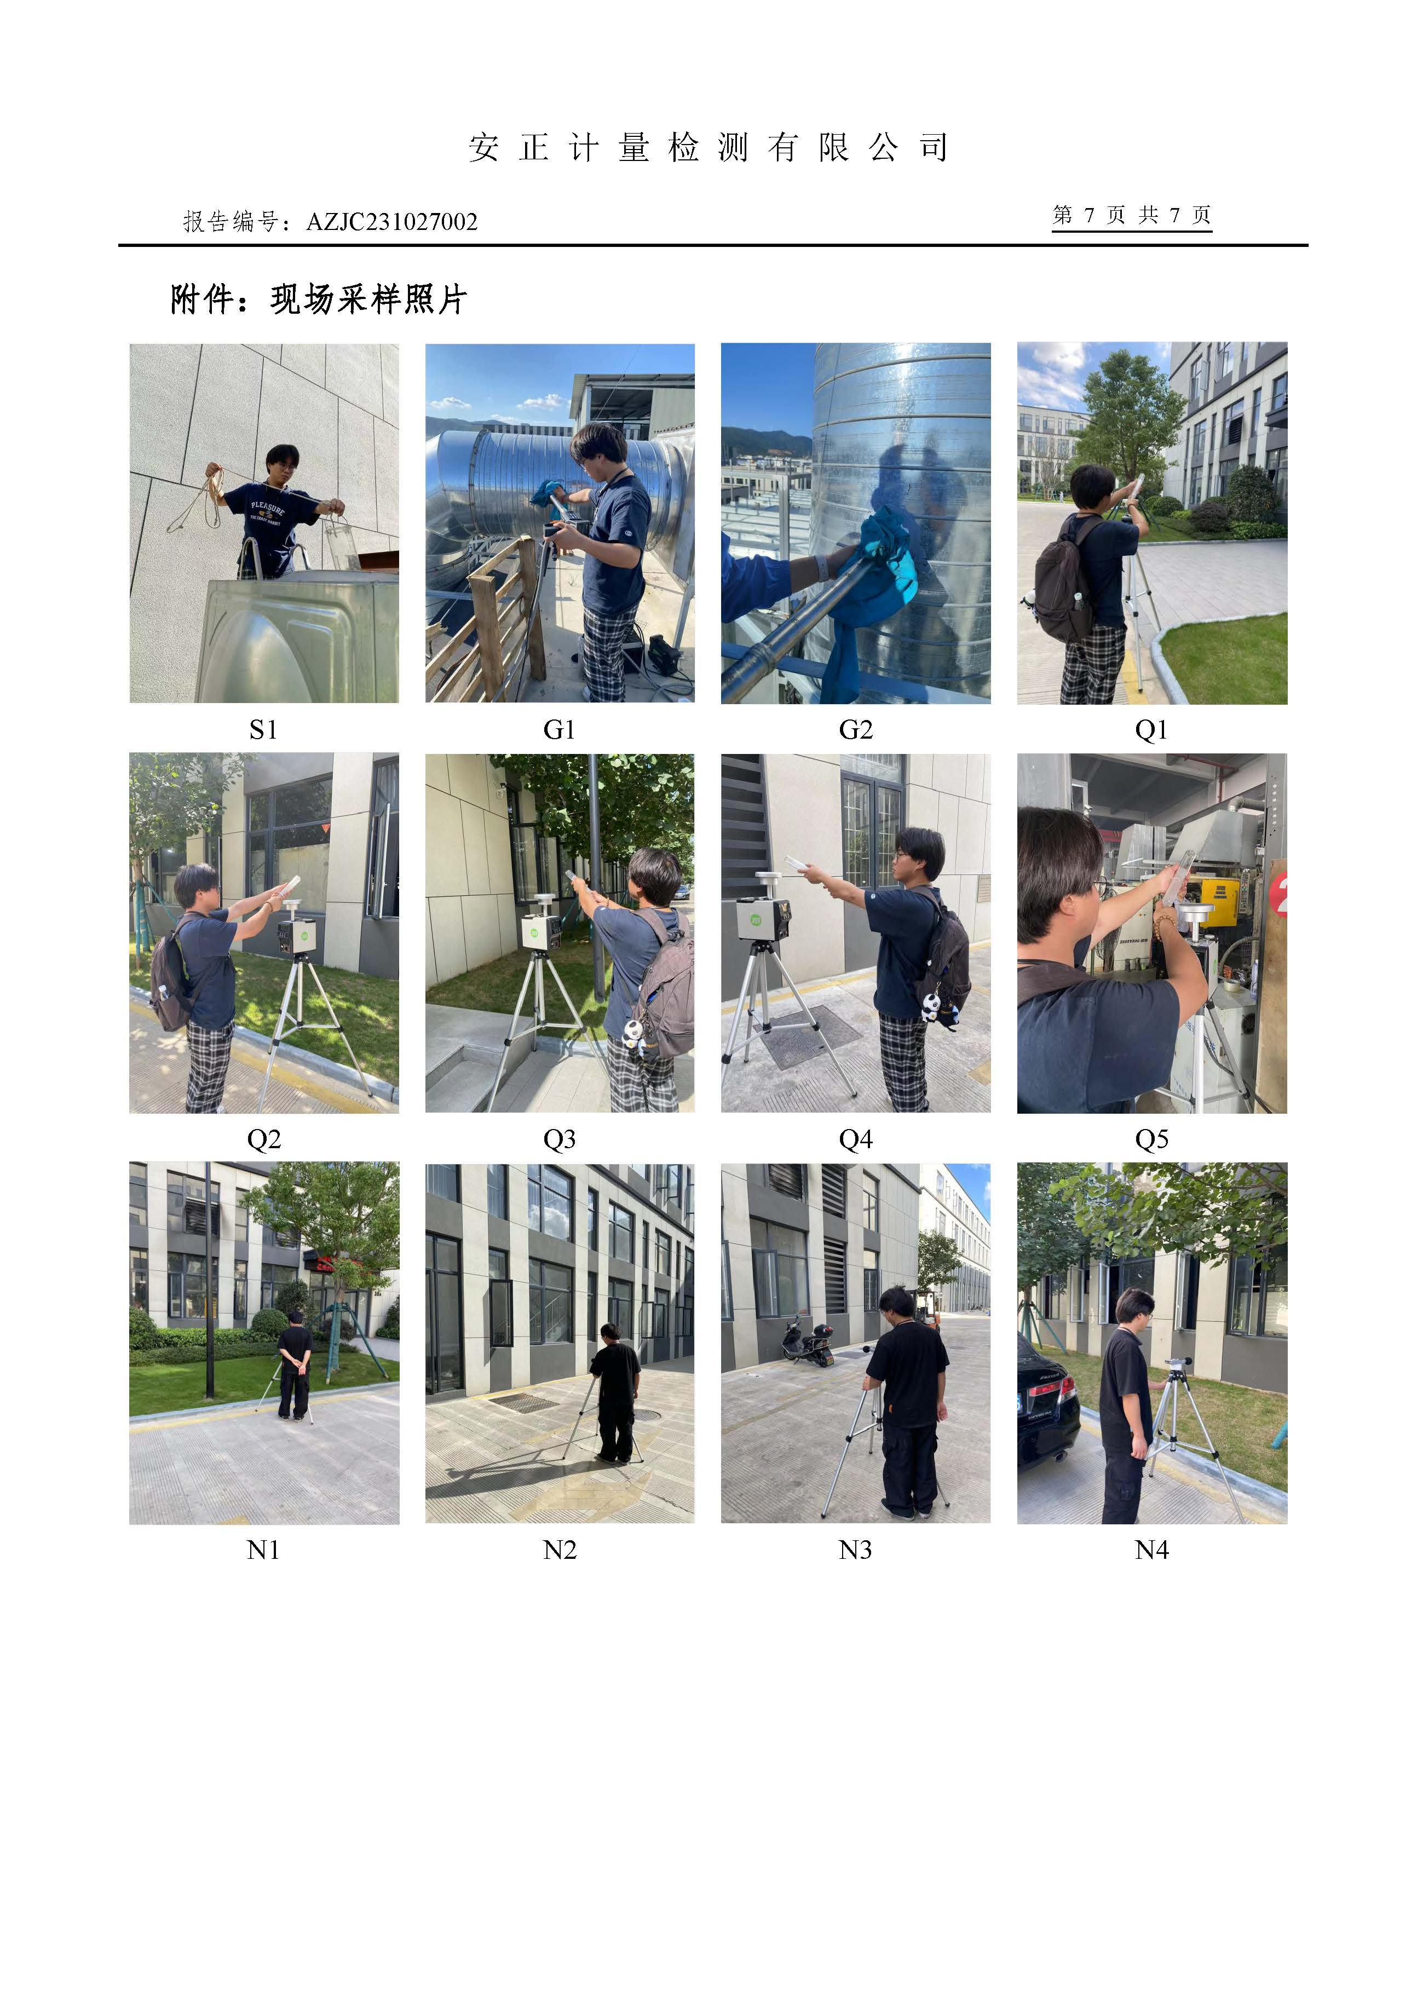

附件4 工况说明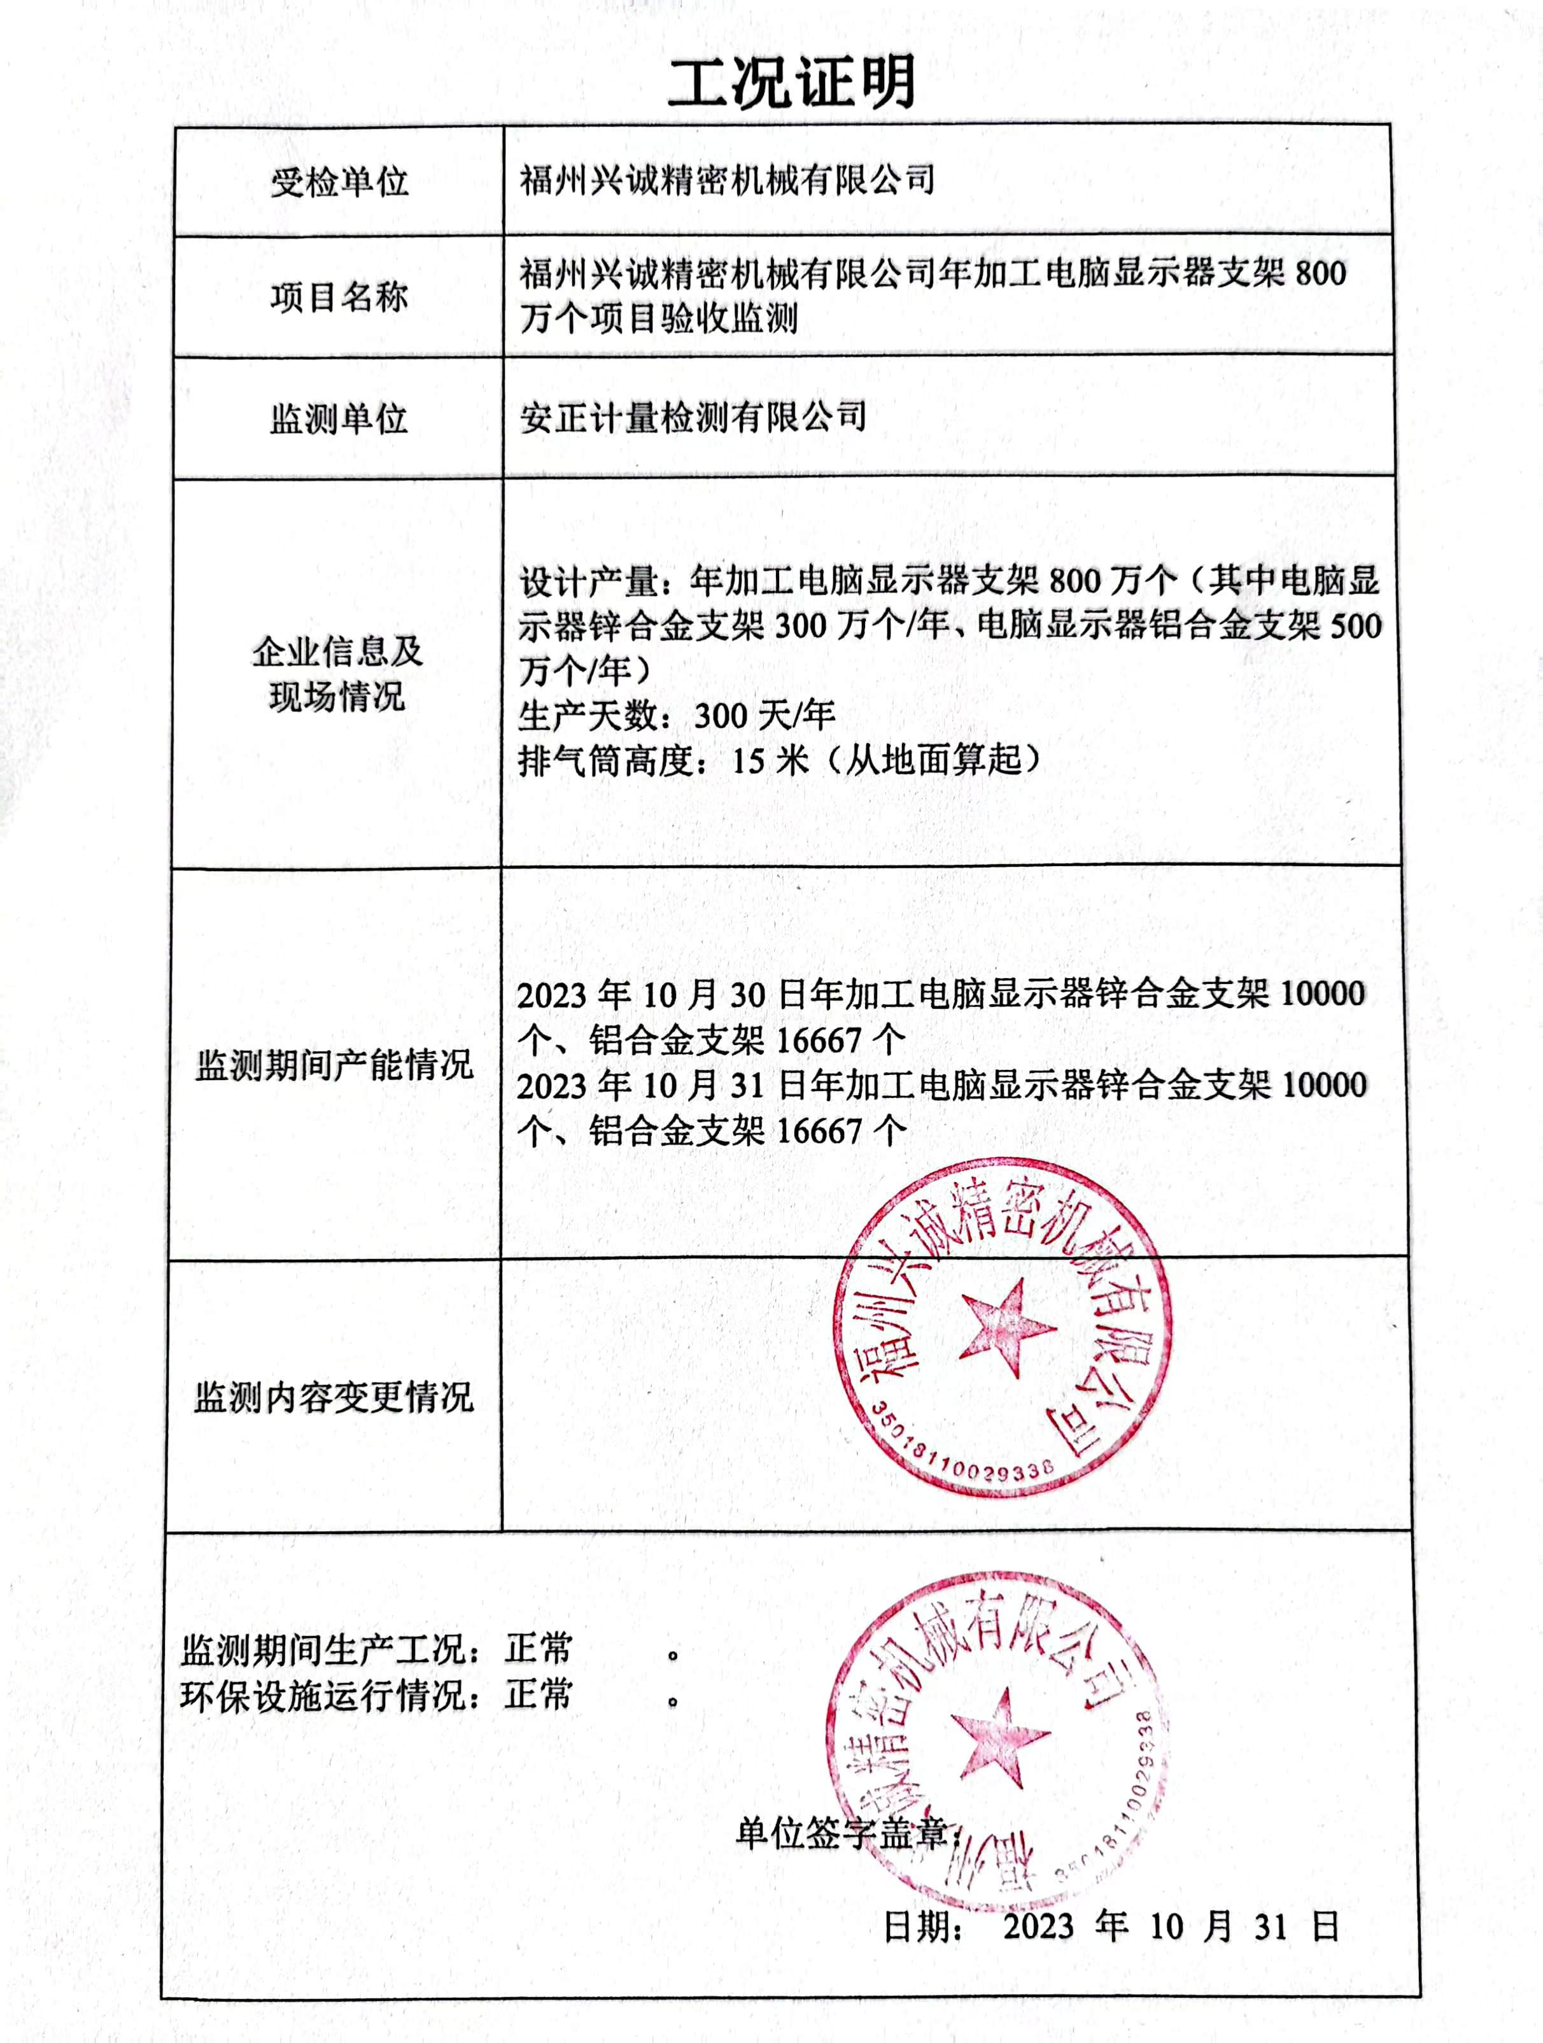

附件5 排污许可证

附件6 危废处置合同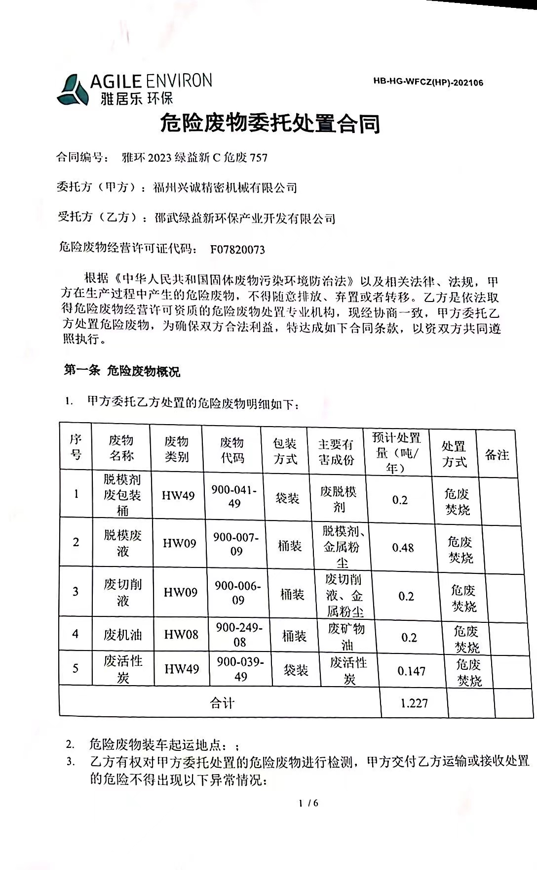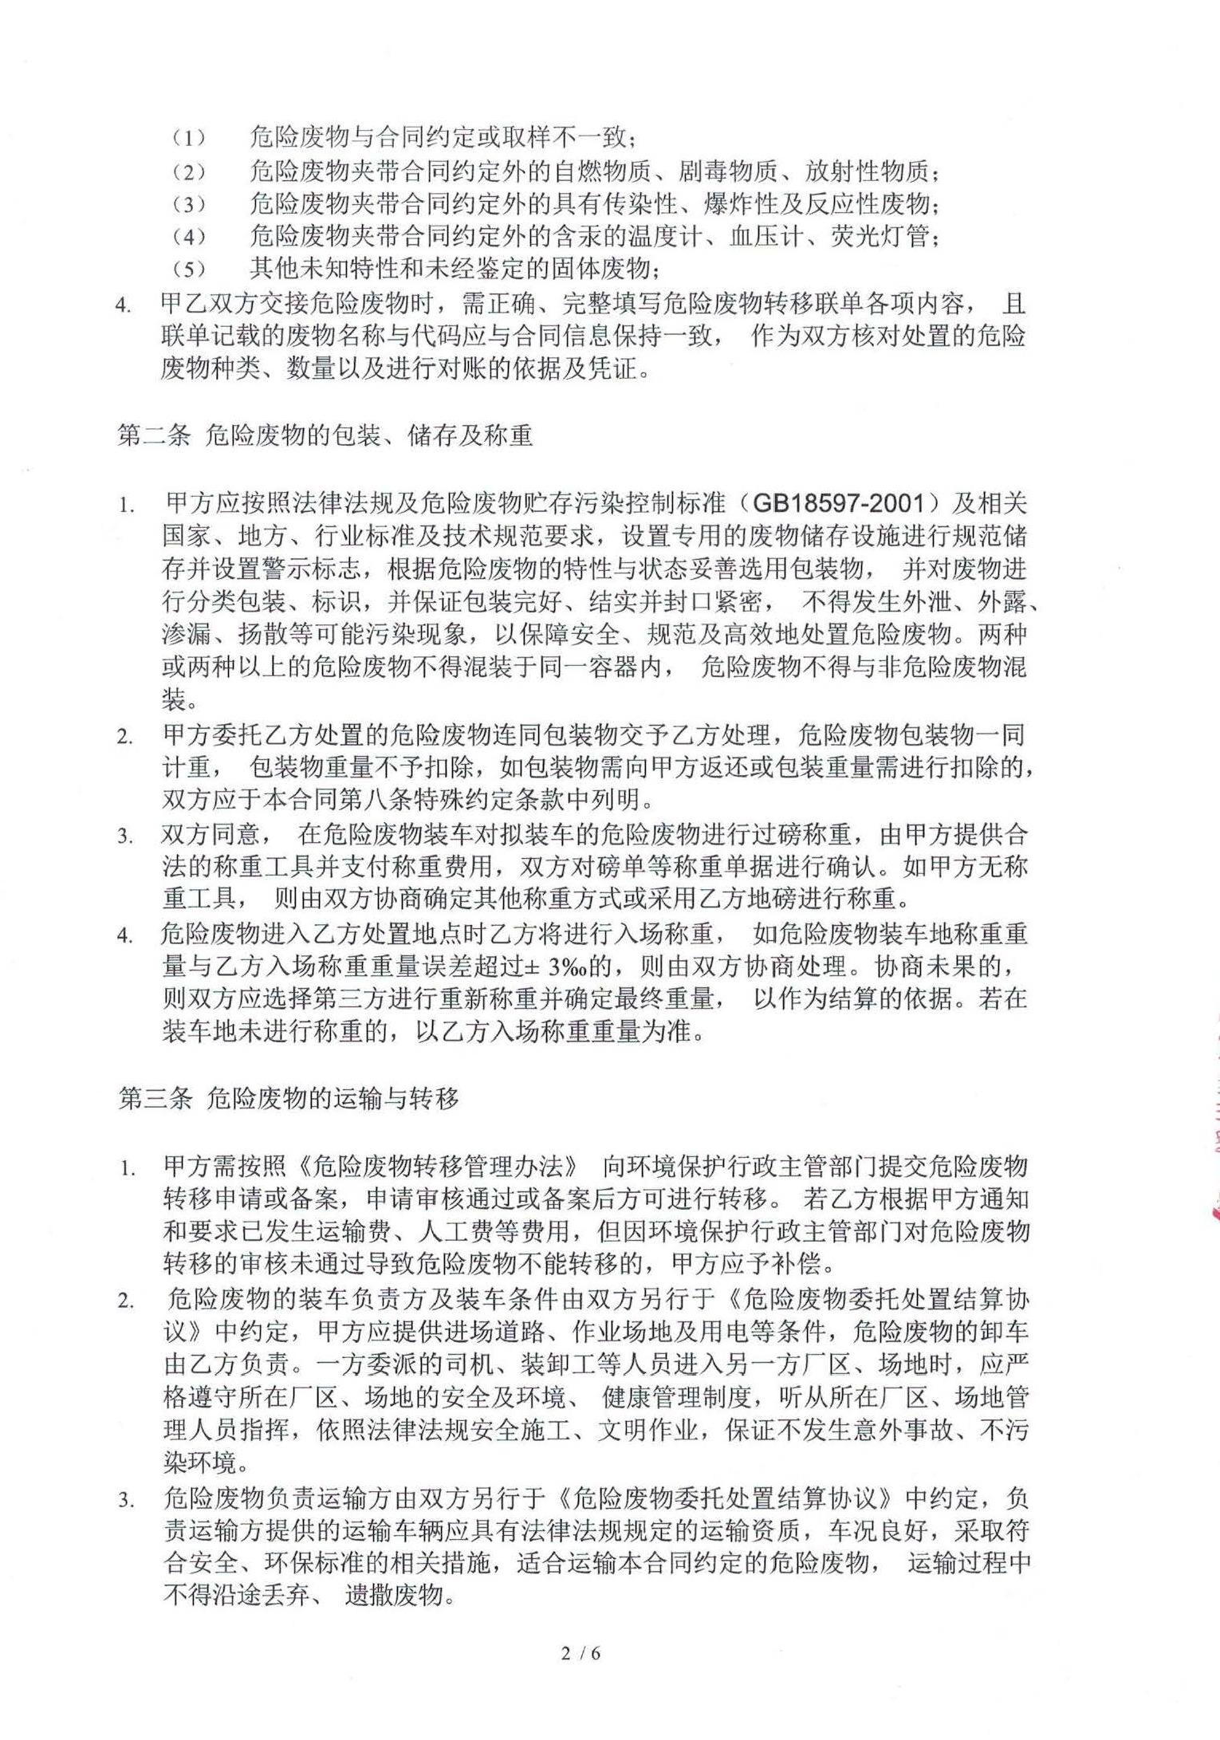
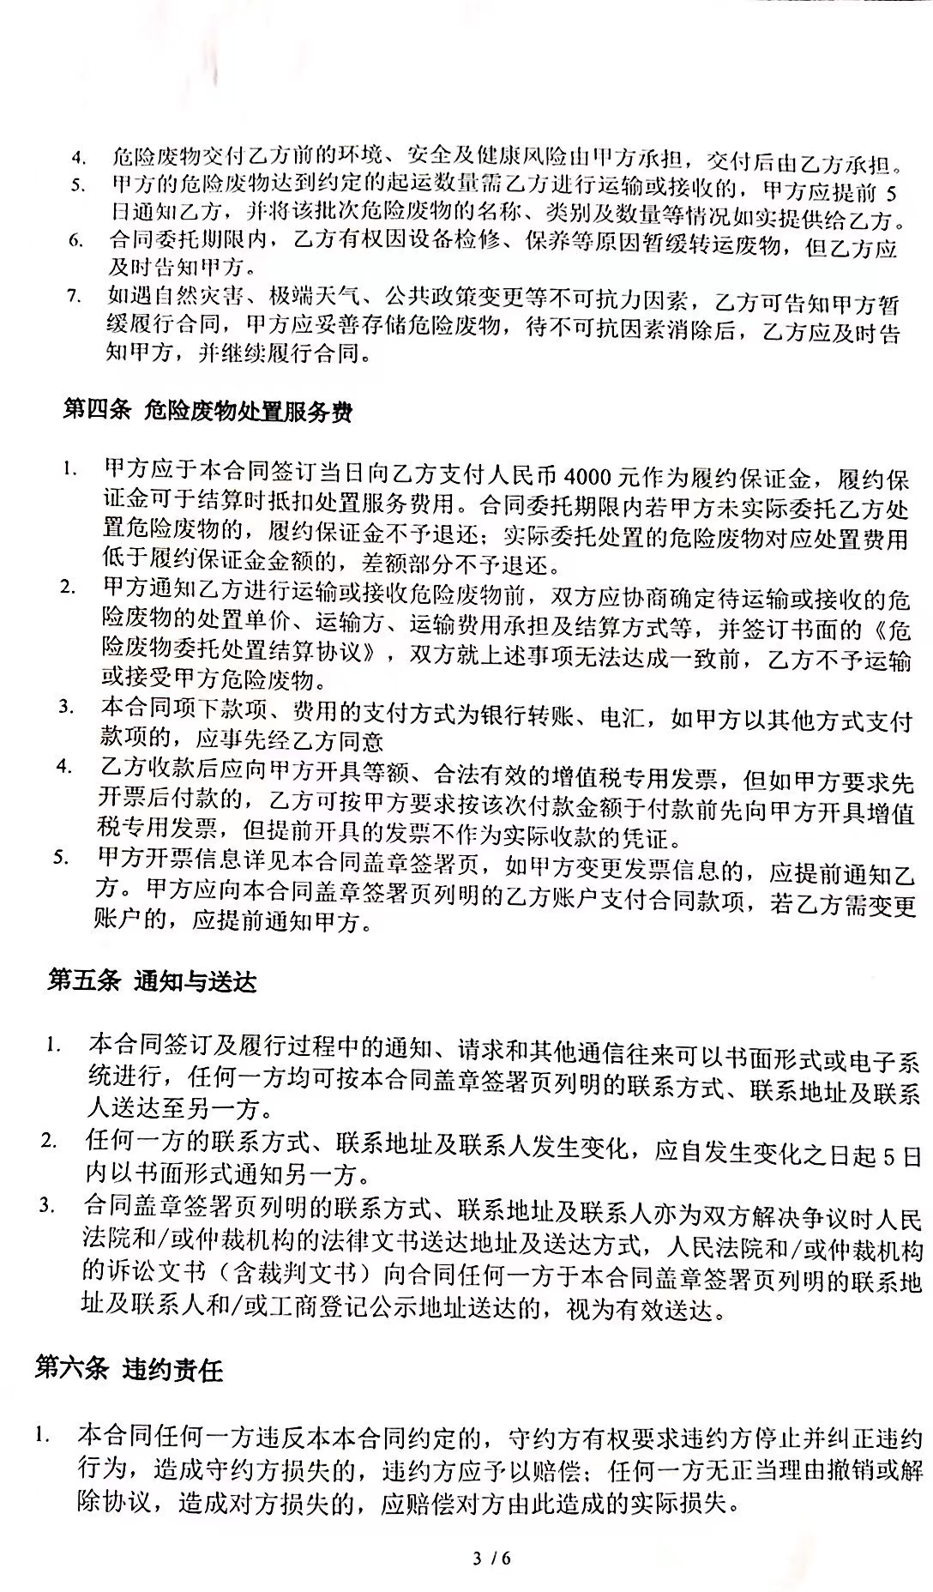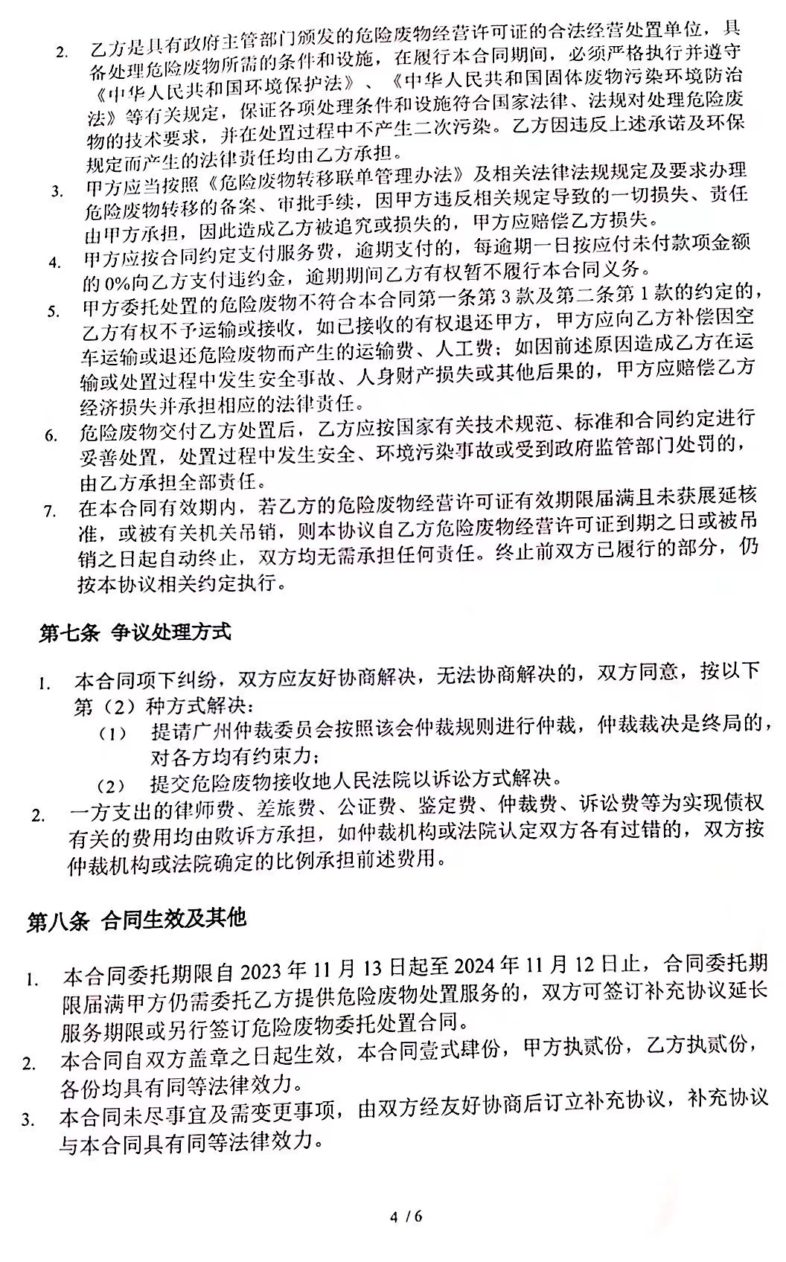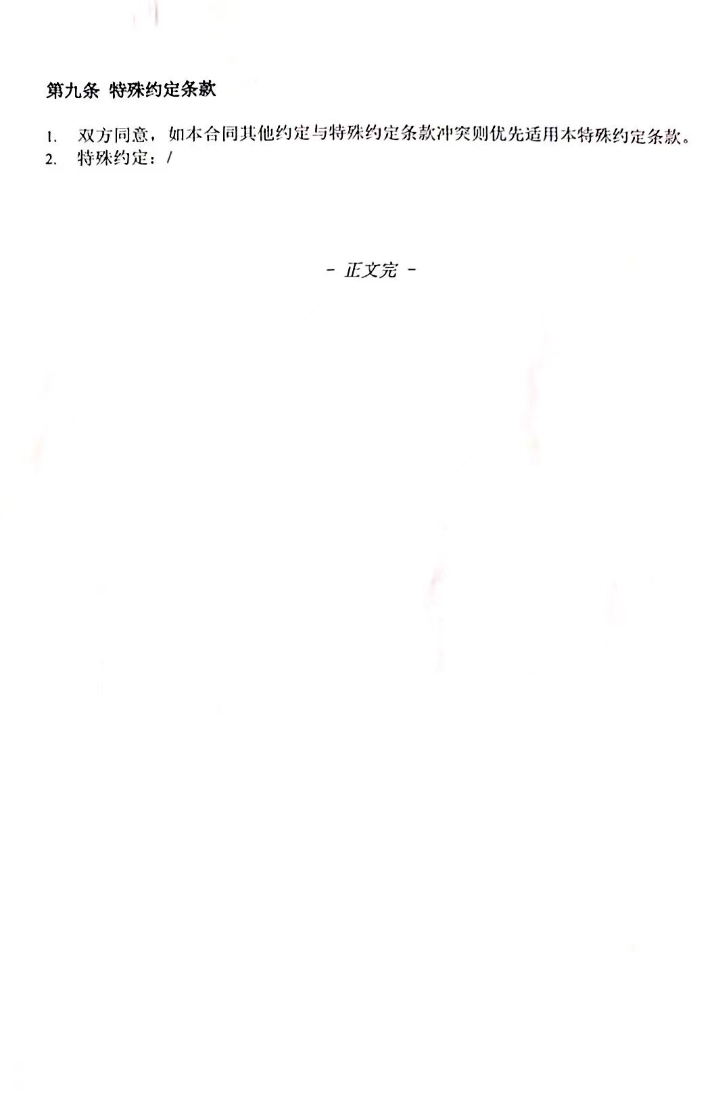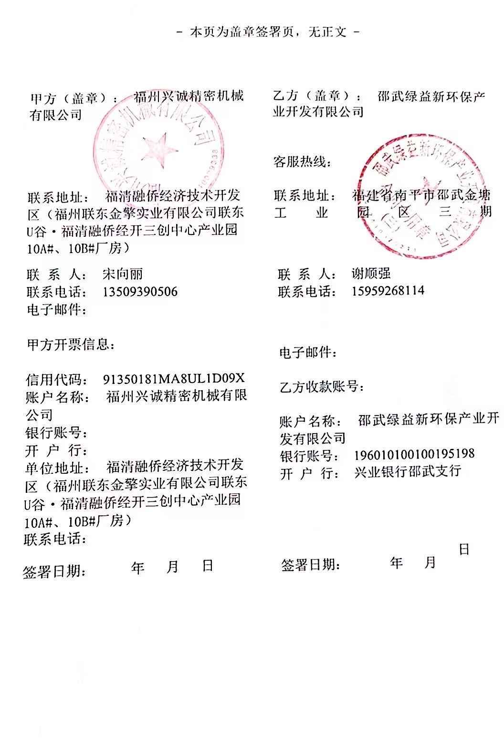

附件7 福州市福清生态环境局关于福清市勇拓机械有限公司新增挥发性有机物总量倍量调剂材料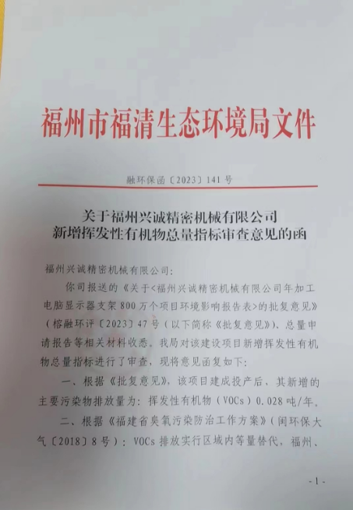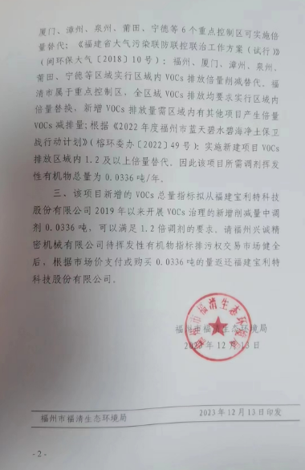

附件8 验收小组名单和验收意见

附件9 自查报告
福州兴诚精密机械有限公司年加工电脑显示器支架800万个项目
竣工环境保护验收监测自查报告
1、项目基本情况
福州兴诚精密机械有限公司年加工电脑显示器支架800万个项目，建设地点在福清融侨经济技术开发区（福州联东金擎实业有限公司联东U谷·福清融侨经开三创中心产业园10A#、10B#厂房），设计生产规模为年加工电脑显示器锌合金支架300万个，铝合金支架500万个，本项目总投资500万元，实际投资500万元，环保投资40万元。
2、环保设施落实情况
（1）废水
冷却水循环使用，不外排。
项目生活污水主要为职工日常生活产生的污水，生活污水依托福州联东金擎实业有限公司联东U谷·福清融侨经开三创中心产业园建设的化粪池预处理后接入市政污水管网进入福清市融元污水处理厂处理。
（2）废气
熔化废气和压铸废气经集气装置收集经“布袋除尘器+活性炭吸附装置”处理后，通过15m的排气筒DA001外排。抛丸粉尘经自带的布袋除尘器处理后通过15m的排气筒DA001外排。研磨金属粉尘在密闭空间内，定期清扫沉降粉尘。
（3）噪声
本项目噪声源以机械性噪声为主，主要设备噪声包括感应电炉、压铸机、研磨机、抛丸机、攻牙机、钻孔机、去毛边机、磨床、铣床、空压机、冷却塔、风机等设备产生的噪声。选择先进的低噪声设备，采取车间隔声，高噪声设备基础减振，加强设备维护保持设备良好运行状态以降低对周边环境的影响。
（4）固体废物
生活垃圾经垃圾桶收集，由环卫部门及时清运处理。过度氧化铸件、不合格铸件（属于一般工业固废）收集后进入感应电炉重新熔化加工；研磨粉尘、布袋除尘器粉尘、废包装材料（属于一般工业固废）收集后外售相关物资单位处理。废包装桶、废机油、废切削液、脱模废液、废活性炭分类暂存于危废间，委托有相应资质的单位处置。
本项目环保设施“三同时”落实情况详见表2-1。
表2-1 环评批复落实情况一览表
序号 | 名称 | 环评批复中环保设施、措施内容 | 实际落实情况
1 | 废水治理 | 排水实行雨污分流。冷却水循环使用，不外排。  生活污水依托福州联东金擎实业有限公司联东U谷·福清融侨经开三创中心产业园建设的化粪池预处理后接入市政污水管网进入福清市融元污水处理厂处理。 | 已认真落实环评批复的要求。
2 | 废气治理 | 熔化废气和压铸脱模废气收集后采用“布袋除尘器+活性炭吸附装置”处理达标后，通过15米高排气筒（DA001）排放。DA001排放口颗粒物排放执行《铸造工业大气污染物排放标准》（GB39726-2020）表1标准排放限值（≤30mg/m³）；非甲烷总烃排放参照执行《工业企业挥发性有机物排放标准》（DB35/1782-2018）表1中相应标准限值（非甲烷总烃≤100mg/m³）。  厂区内非甲烷总烃排放执行《挥发性有机物无组织排放控制标准》(GB37822-2019)中附录A表A.1标准特别排放限值(监控点处任意一次浓度值≤20.0mg/m³、监控点处1h平均浓度值≤6mg/m³)；颗粒物排放执行《铸造工业大气污染物排放标准》（GB39726-2020）附录A中表A.1排放限值要求(监控点处1h平均浓度值≤5mg/m³)。  厂界非甲烷总烃排放执行《工业企业挥发性有机物排放标准》(DB35/1782-2018)表3中浓度限值(非甲烷总烃≤2.0mg/m³)；颗粒物排放执行《大气污染物综合排放标准》（GB16297-1996）表2无组织排放监控浓度限值(颗粒物≤1.0mg/m³)。 | 实际4台研磨机变更为2台研磨机和2台抛丸机，抛丸粉尘经抛丸机自带的布袋除尘器处理后通过15m排气筒DA001排放；其余已认真落实环评批复的要求。
3 | 噪声治理 | 应选用低噪声型设备，并采取隔音、减震等处理，厂界噪声应达标，厂界噪声排放执行《工业企业厂界环境噪声排放标准》(GB12348-2008)3类限值。 | 已认真落实环评批复的要求。
4 | 固废处置 | 研磨粉尘等一般工业固体废物应全部回收外售综合利用；脱模剂废包装桶、废活性炭等危险废物应严格按照《危险废物贮存污染控制标准》（GB18597-2001)及修改单（公告2013第36号)设置危险废物贮存场所并设立危险废物标识，委托有相应处置资质的单位统一处置，跨省转移危险废物需经生态环境部门许可同意，省内转移危险废物应执行危险废物联单转移制度并向生态环境部门备案；生活垃圾定期委托环卫部门清运。 | 已认真落实环评批复的要求。
3、本项目变动情况
项目实际建设过程中发生的其它变动情况详见表3-1。
根据《污染影响类建设项目重大变动清单（试行）》（环办环评函〔2020〕688号），对照原环评和批复，本项目性质、生产地点、生产规模、生产工艺、采取的污染治理措施实际情况对比如下表3-1。
表3-1 污染影响类建设项目重大变动清单对照情况一览表
序号 | 重大变动清单（摘录） | 本项目变化情况说明 | 对照结果
1 | 性质：1.建设项目开发、使用功能发生变化的。 | 与原环评一致。 | 无变化
2 | 规模：  2.生产、处置或储存能力增大30%及以上的。  3.生产、处置或储存能力增大，导致废水第一类污染物排放量增加的。  4.位于环境质量不达标区的建设项目生产、处置或储存能力增大，导致相应污染物排放量增加的（细颗粒物不达标区，相应污染物为二氧化硫、氮氧化物、可吸入颗粒物、挥发性有机物；臭氧不达标区，相应污染物为氮氧化物、挥发性有机物；其他大气、水污染物因子不达标区，相应污染物为超标污染因子）；位于达标区的建设项目生产、处置或储存能力增大，导致污染物排放量增加10%及以上的。 | 与原环评一致。 | 无变化
3 | 地点：  5.重新选址；在原厂址附近调整（包括总平面布置变化）导致环境防护距离范围变化且新增敏感点的。 | 建设地点与原环评一致 | 无变化
4 | 生产工艺：  6.新增产品品种或生产工艺（含主要生产装置、设备及配套设施）、主要原辅材料、燃料变化，导致以下情形之一：  （1）新增排放污染物种类的（毒性、挥发性降低的除外）；  （2）位于环境质量不达标区的建设项目相应污染物排放量增加的；  （3）废水第一类污染物排放量增加的；  （4）其他污染物排放量增加10%及以上的。  7.物料运输、装卸、贮存方式变化，导致大气污染物无组织排放量增加10%及以上的。 | 环评设计4台研磨机，实际建设2台研磨机和2台抛丸机，抛丸机产生的粉尘（颗粒物）经抛丸机自带的布袋除尘器处理后通过15m排气筒DA001排放，不会新增排放污染物种类。 | 不属于重大变动
5 | 环境保护措施：  8.废气、废水污染防治措施变化，导致第6条中所列情形之一（废气无组织排放改为有组织排放、污染防治措施强化或改进的除外）或大气污染物无组织排放量增加10%及以上的。  9.新增废水直接排放口；废水由间接排放改为直接排放；废水直接排放口位置变化，导致不利环境影响加重的。  10.新增废气主要排放口（废气无组织排放改为有组织排放的除外）；主要排放口排气筒高度降低10%及以上的。  11.噪声、土壤或地下水污染防治措施变化，导致不利环境影响加重的。  12.固体废物利用处置方式由委托外单位利用处置改为自行利用处置的（自行利用处置设施单独开展环境影响评价的除外）；固体废物自行处置方式变化，导致不利环境影响加重的。  13.事故废水暂存能力或拦截设施变化，导致环境风险防范能力弱化或降低的。 | 环评设计4台研磨机，实际建设2台研磨机和2台抛丸机，研磨粉尘在密闭空间，为无组织排放，抛丸粉尘经自带的布袋除尘器处理后通过15m排气筒DA001排放，相当于废气无组织排放改为有组织排放的情形，其余环保措施与原环评一致。 | 不属于重大变动
综上可知，项目性质、生产地点、生产规模均未发生变化，生产工艺中，环评设计4台研磨机，实际建设2台研磨机和2台抛丸机，研磨粉尘在密闭空间，为无组织排放，抛丸机产生的粉尘（颗粒物）经抛丸机自带的布袋除尘器处理后通过15m排气筒DA001排放，不会新增排放污染物种类，不属于重大变动。污染防治措施中，环评设计4台研磨机，实际建设2台研磨机和2台抛丸机，研磨粉尘在密闭空间，为无组织排放，抛丸粉尘经自带的布袋除尘器处理后通过15m排气筒DA001排放，相当于废气无组织排放改为有组织排放的情形，不属于重点变动。
4、结论
我公司遵照国家建设项目环境保护管理的相关规定，项目落实了环保“三同时”制度，工程相应的环境保护设施与主体工程同时设计、同时施工、同时投入使用。项目自从开始调试以来，各项目环保设施均正常工作，无周边居民、学校等投诉问题。

福州兴诚精密机械有限公司
（盖章）
2023.10

附件10 验收公示截图

附件11 全国建设项目竣工环境保护验收信息系统填报截图

